Содержание

1. Постановление администрации муниципального района Сергиевский Самарской области

№398 от 22 апреля 2025 года «О внесении изменения в приложение к постановлению администрации муниципального района Сергиевский от 22.06.2023г. № 652 «Об утверждении муниципальной программы «Защита населения и территорий от чрезвычайных ситуаций природного и техногенного характера, обеспечений пожарной безопасности на территории муниципального района Сергиевский на 2024-2026 гг.»»………..…3

2. Постановление администрации муниципального района Сергиевский Самарской области

№413 от 25 апреля 2025 года «О возобновлении отопительного сезона на территории муниципального района Сергиевский Самарской области 2024-2025гг.»…………………………………………………………………………………………………………………………………..………………..5

3. Постановление администрации сельского поселения Антоновка муниципального района Сергиевский Самарской области

№19 от 25 апреля 2025 года «Об утверждении Порядка осуществления бюджетных полномочий главного администратора доходов бюджета сельского поселения антоновка муниципального района Сергиевский Самарской области»………………………………………………………….5

4. Постановление администрации сельского поселения Верхняя Орлянка муниципального района Сергиевский Самарской области

№17 от 25 апреля 2025 года «Об утверждении Порядка осуществления бюджетных полномочий главного администратора доходов бюджета сельского поселения Верхняя Орлянка муниципального района Сергиевский Самарской области»………………………………..………………..6

5. Постановление администрации сельского поселения Воротнее муниципального района Сергиевский Самарской области

№18 от 25 апреля 2025 года «Об утверждении Порядка осуществления бюджетных полномочий главного администратора доходов бюджета сельского поселения Воротнее муниципального района Сергиевский Самарской области»……………………………………………………………..7

6. Постановление администрации сельского поселения Елшанка муниципального района Сергиевский Самарской области

№18 от 23 апреля 2025 года «Об утверждении Порядка осуществления бюджетных полномочий главного администратора доходов бюджета сельского поселения Елшанка муниципального района Сергиевский Самарской области»…………………………………………………….………..7

7. Постановление администрации сельского поселения Захаркино муниципального района Сергиевский Самарской области

№18 от 24 апреля 2025 года «Об утверждении Порядка осуществления бюджетных полномочий главного администратора доходов бюджета сельского поселения Захаркино муниципального района Сергиевский Самарской области»……………………………………………………………8

8. Постановление администрации сельского поселения Кармало-Аделяково муниципального района Сергиевский Самарской области

№15 от 23 апреля 2025 года «Об утверждении Порядка осуществления бюджетных полномочий главного администратора доходов бюджета сельского поселения Кармало-Аделяково муниципального района Сергиевский Самарской области»…………………………………………………9

9. Постановление администрации сельского поселения Калиновка муниципального района Сергиевский Самарской области

№16 от 25 апреля 2025 года «Об утверждении Порядка осуществления бюджетных полномочий главного администратора доходов бюджета сельского поселения Калиновка муниципального района Сергиевский Самарской области»………………………………………………..…………..9

10. Постановление администрации сельского поселения Кандабулак муниципального района Сергиевский Самарской области

№17 от 23 апреля 2025 года «Об утверждении Порядка осуществления бюджетных полномочий главного администратора доходов бюджета сельского поселения Кандабулак муниципального района Сергиевский Самарской области»…………………………………………..………….10

11. Постановление администрации сельского поселения Красносельское муниципального района Сергиевский Самарской области

№19 от 24 апреля 2025 года «Об утверждении Порядка осуществления бюджетных полномочий главного администратора доходов бюджета сельского поселения Красносельское муниципального района Сергиевский Самарской области»…………………………...………………………..11

12. Постановление администрации сельского поселения Кутузовский муниципального района Сергиевский Самарской области

№15 от 25 апреля 2025 года «Об утверждении Порядка осуществления бюджетных полномочий главного администратора доходов бюджета сельского поселения Кутузовский муниципального района Сергиевский Самарской области»………………………………………………………..11

13. Постановление администрации сельского поселения Липовка муниципального района Сергиевский Самарской области

№17 от 23 апреля 2025 года «Об утверждении Порядка осуществления бюджетных полномочий главного администратора доходов бюджета сельского поселения Липовка муниципального района Сергиевский Самарской области»……………………………………………………………..12

14. Постановление администрации сельского поселения Светлодольск муниципального района Сергиевский Самарской области

№27 от 25 апреля 2025 года «Об утверждении Порядка осуществления бюджетных полномочий главного администратора доходов бюджета сельского поселения Светлодольск муниципального района Сергиевский Самарской области»……………………………………………...………..13

15. Постановление администрации сельского поселения Сергиевск муниципального района Сергиевский Самарской области

№26 от 24 апреля 2025 года «Об утверждении Порядка осуществления бюджетных полномочий главного администратора доходов бюджета сельского поселения Сергиевск муниципального района Сергиевский Самарской области»……………………………………...……………………13

16. Постановление администрации сельского поселения Серноводск муниципального района Сергиевский Самарской области

№27 от 24 апреля 2025 года «Об утверждении Порядка осуществления бюджетных полномочий главного администратора доходов бюджета сельского поселения Серноводск муниципального района Сергиевский Самарской области»……………..…………………………………………..14

17. Постановление администрации сельского поселения Сургут муниципального района Сергиевский Самарской области

№28 от 25 апреля 2025 года «Об утверждении Порядка осуществления бюджетных полномочий главного администратора доходов бюджета сельского поселения Сургут муниципального района Сергиевский Самарской области»………………………………………………..……………..15

18. Постановление администрации городского поселения Суходол муниципального района Сергиевский Самарской области

№56 от 25 апреля 2025 года «Об утверждении Порядка осуществления бюджетных полномочий главного администратора доходов бюджета городского поселения Суходол муниципального района Сергиевский Самарской области»………………………………………………..………….16

19. Постановление администрации сельского поселения Черновка муниципального района Сергиевский Самарской области

№19 от 24 апреля 2025 года «Об утверждении Порядка осуществления бюджетных полномочий главного администратора доходов бюджета сельского поселения Черновка муниципального района Сергиевский Самарской области»……………………………………………………………16

20. Постановление администрации сельского поселения Светлодольск муниципального района Сергиевский Самарской области

№26 от 23 апреля 2025 года «Об утверждении проекта планировки территории и проекта межевания территории объекта ООО "ННК-Самаранефтегаз": "ПСП Серные воды". "реконструкция" в границах сельского поселения Светлодольск муниципального района Сергиевский Самарской области»……………………………………………………………………………………………………………………………….…………..17

**АДМИНИСТРАЦИЯ**

**МУНИЦИПАЛЬНОГО РАЙОНА СЕРГИЕВСКИЙ**

**САМАРСКОЙ ОБЛАСТИ**

**ПОСТАНОВЛЕНИЕ**

**от «22» апреля 2025 г. №398**

**О ВНЕСЕНИИ ИЗМЕНЕНИЯ В ПРИЛОЖЕНИЕ К ПОСТАНОВЛЕНИЮ АДМИНИСТРАЦИИ МУНИЦИПАЛЬНОГО РАЙОНА СЕРГИЕВСКИЙ ОТ 22.06.2023г. № 652 «ОБ УТВЕРЖДЕНИИ МУНИЦИПАЛЬНОЙ ПРОГРАММЫ «ЗАЩИТА НАСЕЛЕНИЯ И ТЕРРИТОРИЙ ОТ ЧРЕЗВЫЧАЙНЫХ СИТУАЦИЙ ПРИРОДНОГО И ТЕХНОГЕННОГО ХАРАКТЕРА, ОБЕСПЕЧЕНИЙ ПОЖАРНОЙ БЕЗОПАСНОСТИ НА ТЕРРИТОРИИ МУНИЦИПАЛЬНОГО РАЙОНА СЕРГИЕВСКИЙ НА 2024-2026 гг.»**

В соответствии с Федеральным законом Российской Федерации от 06.10.2003 №131-ФЗ «Об общих принципах организации местного самоуправления в Российской Федерации», Федеральным законом от 21.12.1994 №68-ФЗ «О защите населения и территорий от чрезвычайных ситуаций природного и техногенного характера», Уставом муниципального района Сергиевский, в целях уточнения объемов финансирования проводимых программных мероприятий, администрация муниципального района Сергиевский администрация муниципального района Сергиевский Самарской области

**ПОСТАНОВЛЯЕТ**:

1. Внести изменения в Приложение к постановлению администрации муниципального района Сергиевский от 22.06.2023г. № 652 «Об утверждении муниципальной программы «Защита населения и территорий от чрезвычайных ситуаций природного и техногенного характера, обеспечение пожарной безопасности на территории муниципального района Сергиевский на 2024-2026гг» (далее - Программа) следующего содержания:

1.1. В тексте Паспорта муниципальной программы позицию, касающуюся объема бюджетных ассигнований муниципальной Программы, изложить в следующей редакции:

Общий объем финансирования муниципальной Программы в 2024 – 2026 годах составляет 132906,65516 тыс.руб.:

2024 год – 108976,45216 тыс.руб.;

в том числе: средства местного бюджета –102407,19914 тыс.рублей;

в том числе: средства областного бюджета – 6569,25302 тыс.рублей;

2025 год – 15610,80300 тыс.руб.;

в том числе: средства местного бюджета – 7466,64300 тыс.рублей;

в том числе: средства областного бюджета – 8144,16000 тыс.рублей;

2026 год – 8319,40000 тыс.руб.».

в том числе: средства местного бюджета – 1663,88000 тыс.рублей;

в том числе: средства областного бюджета – 6655,52000 тыс.рублей;»

1.2. В разделе 5 Программы «Обоснование ресурсного обеспечения Программы» позицию, касающуюся объема бюджетных ассигнований изложить в следующей редакции:

Общий объем финансирования муниципальной Программы в 2024 – 2026 годах составляет 132906,65516 тыс.руб.:

2024 год – 108976,45216 тыс.руб.;

в том числе: средства местного бюджета –102407,19914 тыс.рублей;

в том числе: средства областного бюджета – 6569,25302 тыс.рублей;

2025 год – 15610,80300 тыс.руб.;

в том числе: средства местного бюджета – 7466,64300 тыс.рублей;

в том числе: средства областного бюджета – 8144,16000 тыс.рублей;

2026 год – 8319,40000 тыс.руб.».

в том числе: средства местного бюджета – 1663,88000 тыс.рублей;

в том числе: средства областного бюджета – 6655,52000 тыс.рублей»

2. Приложение №1 к Программе изложить в редакции согласно Приложению №1 к настоящему постановлению.

3. Опубликовать настоящее постановление в газете «Сергиевский вестник».

4. Настоящее постановление вступает в силу со дня его официального опубликования.

5. Контроль за выполнением настоящего постановления возложить на заместителя Главы муниципального района Сергиевский

Заболотина С.Г.

И.о. Главы муниципального района

Сергиевский Самарской области

В.В. Сапрыкин

*Приложение №1*

*к постановлению администрации*

*муниципального района Сергиевский Самарской области*

*№398 от “22” апреля 2025 г.*

**Перечень программных мероприятий с указанием сроков их реализации, источников финансирования**

|  |  |  |  |  |  |  |  |  |  |
| --- | --- | --- | --- | --- | --- | --- | --- | --- | --- |
| № п/п | Наименование мероприятий | Ответственный исполнитель | Срок реализации, годы | Объем финансирования по годам, тыс. рублей | | | | | Ожидаемый результат |
| Источник финансирования | Объем финансирования в тыс.руб(*) | | | всего: |
| 2024 г. | 2025 г. | 2026 г. |
| Цель: повышение уровня защиты населения и территорий муниципального района Сергиевский от пожаров и чрезвычайных ситуаций природного и техногенного характера, а также безопасности людей на водных объектах. | | | | | | | | | |
| Задача 1. Снижение рисков возникновения и смягчение последствий чрезвычайных ситуаций природного и техногенного характера на территории муниципального района Сергиевский. | | | | | | | | | |
| 1.1. | Осуществление анализа складывающейся оперативной обстановки с пожарами, гибелью и травматизмом людей, материальных потерь от пожаров, чрезвычайными ситуациями на территории муниципального района Сергиевский, выявление причин и условий, способствующих возникновению пожаров. Определение на базе ежегодного мониторинга приоритетных мероприятий по обеспечению пожарной безопасности. | Отдел по делам гражданской обороны и чрезвычайным ситуациям администрации муниципального района Сергиевский | 2024-2026 | местный бюджет | Финансирование осуществляется в рамках текущей деятельности исполнителя | | | | Снижение количества пожаров и чрезвычайных ситуаций природного и техногенного характера на территории муниципального района Сергиевский, недопущение случаев массовой гибели и травмирования людей |
| 1.2. | Осуществление анализа имеющейся нормативной правовой базы администрации муниципального района Сергиевский в сфере обеспечения пожарной безопасности, гражданской обороны, предотвращения чрезвычайных ситуаций с последующей разработкой и утверждением нормативно-правовых актов в области обеспечения пожарной безопасности. | Отдел по делам гражданской обороны и чрезвычайным ситуациям администрации муниципального района Сергиевский | 2024-2026 | местный бюджет | Финансирование осуществляется в рамках текущей деятельности исполнителя | | | | Снижение количества пожаров и чрезвычайных ситуаций природного и техногенного характера на территории муниципального района Сергиевский, недопущение случаев массовой гибели и травмирования людей |
| 1.3. | Освещение в средствах массовой информации мероприятий по противопожарной тематике, гражданской обороне, защите населения и территорий от чрезвычайных ситуаций, безопасности  людей на водных объектах (Публикации информационных материалов по соответствующей тематике в печатных СМИ). | Отдел по делам гражданской обороны и чрезвычайным ситуациям администрации муниципального района Сергиевский | 2021-2023 | местный бюджет | Финансирование осуществляется в рамках текущей деятельности исполнителя | | | | Снижение количества пожаров и чрезвычайных ситуаций природного и техногенного характера на территории муниципального района Сергиевский, недопущение случаев массовой гибели и травмирования людей |
| 1.4. | Организация и проведение учебно-методических сборов с главами городского, сельских поселений, руководителями структурных подразделений, руководителями муниципальных предприятий и организаций по вопросам гражданской обороны, защиты населения и территорий от чрезвычайных ситуаций, обеспечение пожарной безопасности и безопасности людей на водных объектах. | Отдел по делам гражданской обороны и чрезвычайным ситуациям администрации муниципального района Сергиевский | 2024-2026 | местный бюджет | Финансирование осуществляется в рамках текущей деятельности исполнителя | | | | Снижение количества пожаров и чрезвычайных ситуаций природного и техногенного характера на территории муниципального района Сергиевский, недопущение случаев массовой гибели и травмирования людей |
| 1.5. | Обеспечение пожарной безопасности органов местного самоуправления, всего: В т.ч.:  - мероприятия по устранению недостатков органов государственного пожарного надзора | Администрация муниципального района Сергиевский | 2024-2026 | местный бюджет | 0,00000 | 0,00000 | 0,00000 | 0,00000 | Снижение количества пожаров и чрезвычайных ситуаций природного и техногенного характера на территории муниципального района Сергиевский, недопущение случаев массовой гибели и травмирования людей |
| 1.6. | Создание резерва материальных средств на ликвидацию чрезвычайных ситуаций, всего: | Администрация муниципального района Сергиевский | 2024-2026 | местный бюджет | 93,56100 | 200,00000 | 0,00000 | 293,56100 | Готовность организаций и предприятий к функционированию в условиях чрезвычайных ситуаций мирного и военного времени |
| 1.7. | Декларирование безопасности гидротехнических сооружений. | Администрация муниципального района Сергиевский | 2024-2026 | местный бюджет | 0,00000 | 0,00000 | 0,00000 | 0,00000 | Безаварийная эксплуатация гидротехнических сооружений |
| 1.8. | Установка автономных дымовых пожарных извещателей семьям, находящимся в социально опасном положении, попавшим в трудную жизненную ситуацию , многодетным семьям, гражданам пожилого возраста и инвалидам. | Администрация муниципального района Сергиевский | 2024-2026 | местный бюджет | 49,99995 | 200,00000 | 0,00000 | 249,99995 | Снижение количества пожаров и чрезвычайных ситуаций природного и техногенного характера на территории муниципального района Сергиевский, недопущение случаев массовой гибели и травмирования людей |
| 1.9. | Приобретение системы оповещения населения. | Администрация муниципального района Сергиевский | 2024-2026 | местный бюджет | 0,00000 | 0,00000 | 0,00000 | 0,00000 | Готовность организаций и предприятий к функционированию в условиях чрезвычайных ситуаций мирного и военного времени |
| 1.10. | Эксплуатация оборудования системы оповещения | Администрация муниципального района Сергиевский | 2024-2026 | местный бюджет | 0,00000 | 0,00000 | 0,00000 | 0,00000 | Готовность организаций и предприятий к функционированию в условиях чрезвычайных ситуаций мирного и военного времени |
| Задача 2. Осуществление подготовки и содержания в готовности сил и средств для защиты населения и территории муниципального района Сергиевский от пожаров и чрезвычайных ситуаций природного и техногенного характера. | | | | | | | | | |
| 2.1. | Рассмотрение и согласование Расписания выезда подразделений пожарной охраны на тушение пожаров в муниципальном районе Сергиевский. | Отдел по делам гражданской обороны и чрезвычайным ситуациям администрации муниципального района Сергиевский | 2024-2026 | местный бюджет | Финансирование осуществляется в рамках текущей деятельности исполнителя | | | | Снижение количества пожаров и чрезвычайных ситуаций природного и техногенного характера на территории муниципального района Сергиевский, недопущение случаев массовой гибели и травмирования людей |
| 2.2. | Проведение учений и тренировок по гражданской обороне и защите населения от чрезвычайных ситуаций природного и техногенного характера. | Отдел по делам гражданской обороны и чрезвычайным ситуациям администрации муниципального района Сергиевский | 2024-2026 | местный бюджет | Финансирование осуществляется в рамках текущей деятельности исполнителя | | | | Снижение количества пожаров и чрезвычайных ситуаций природного и техногенного характера на территории муниципального района Сергиевский, недопущение случаев массовой гибели и травмирования людей |
| 2.3. | Корректировка паспортов территории населенных пунктов муниципального района Сергиевский, корректировка информации в АИУС "РСЧС". | Отдел по делам гражданской обороны и чрезвычайным ситуациям администрации муниципального района Сергиевский | 2024-2026 | местный бюджет | Финансирование осуществляется в рамках текущей деятельности исполнителя | | | | Своевременное экстренное оперативное взаимодействие единой дежурно-диспетчерской службы и экстренных оперативных служб в целях повышения эффективности мероприятий по оказанию помощи населению |
| 2.4. | Охрана объектов (обеспечение безопасности жизнедеятельности). | Администрация муниципального района Сергиевский | 2024-2026 | местный бюджет | 4,54084 | 165,00000 | 0,00000 | 169,54084 | Готовность организаций и предприятий к функционированию в условиях чрезвычайных ситуаций мирного и военного времени |
| 2.5. | Оплата услуг вневедомственной, пожарной охраны (обеспечение работоспособности и ТО установок автоматической охранной, пожарной сигнализации и функционирование тревожной кнопки на объектах ОМС). | Администрация муниципального района Сергиевский | 2024-2026 | местный бюджет | 145,34860 | 308,40616 | 0,00000 | 453,75476 | Готовность организаций и предприятий к функционированию в условиях чрезвычайных ситуаций мирного и военного времени |
| 2.6. | Укрепление материально-технической обеспеченности органа, специально уполномоченного на решение задач в области ГО, предупреждения и ликвидации ЧС, ЕДДС м.р.Сергиевский. | Администрация муниципального района Сергиевский | 2024-2026 | местный бюджет | 0,00000 | 0,00000 | 0,00000 | 0,00000 | Готовность организаций и предприятий к функционированию в условиях чрезвычайных ситуаций мирного и военного времени |
| 2.7. | Приобретение и установка пожарных гидрантов в населенных пунктах м.р.Сергиевский. | Администрация муниципального района Сергиевский | 2024-2026 | местный бюджет | 0,00000 | 0,00000 | 0,00000 | 0,00000 | Готовность организаций и предприятий к функционированию в условиях чрезвычайных ситуаций мирного и военного времени |
| 2.8. | Обучение ответственного за безопасную эксплуатацию гидротехнических сооружений. | Администрация муниципального района Сергиевский | 2024-2026 | местный бюджет | 0,00000 | 0,00000 | 0,00000 | 0,00000 | Безаварийная эксплуатация гидротехнических сооружений |
| 2.9. | Подготовка руководителей и сотрудников в области защиты от чрезвычайных ситуаций и гражданской обороны. | Администрация муниципального района Сергиевский | 2024-2026 | местный бюджет | 0,00000 | 0,00000 | 0,00000 | 0,00000 | Готовность организаций и предприятий к функционированию в условиях чрезвычайных ситуаций мирного и военного времени |
| Цель: обеспечение пожарной безопасности обучающихся, воспитанников и работников образовательных учреждений во время их трудовой и учебной деятельности, предотвращение пожаров в зданиях образовательных учреждений, повышение уровня пожарной безопасности | | | | | | | | | |
| Задача 3. Повышение уровня пожарной безопасности образовательных учреждений | | | | | | | | | |
| 3.1. | Обеспечение работоспособности и техническое обслуживание установок системы оповещения и управления эвакуацией людей при пожаре. | Администрация муниципального района Сергиевский | 2024-2026 | местный бюджет | 362,38004 | 398,61815 | 0 | 760,99819 | Не допустить возникновение пожаров и гибель людей в образовательных учреждениях, расположенных на территории муниципального района Сергиевский |
| 3.2. | Обеспечение работоспособности и техническое обслуживание установок пожарной сигнализации. | Администрация муниципального района Сергиевский | 2024-2026 | местный бюджет | 815,35509 | 896,89076 | 0 | 1712,24585 | Не допустить возникновение пожаров и гибель людей в образовательных учреждениях, расположенных на территории муниципального района Сергиевский |
| 3.2.1. | Регламентные работы по внутреннему противопожарному водопроводу (Техническое обслуживание и проверка работоспособности внутренних противопожарных кранов и перекатка пожарных рукавов) | Администрация муниципального района Сергиевский | 2024-2026 | местный бюджет | 400,40000 | 469,48000 | 0,00000 | 869,88000 | Не допустить возникновение пожаров и гибель людей в образовательных учреждениях, расположенных на территории муниципального района Сергиевский |
| 3.3. | Ремонт и заправка огнетушителей. | Администрация муниципального района Сергиевский | 2024-2026 | местный бюджет | 174,65800 | 251,72823 | 0,00000 | 426,38623 | Не допустить возникновение пожаров и гибель людей в образовательных учреждениях, расположенных на территории муниципального района Сергиевский |
| 3.4. | Обеспечение безопасности жизнедеятельности образовательных учреждений. | Администрация муниципального района Сергиевский | 2024-2026 | местный бюджет | 494,12216 | 0,00000 | 0,00000 | 494,12216 | Не допустить возникновение пожаров и гибель людей в образовательных учреждениях, расположенных на территории муниципального района Сергиевский |
| 3.5. | Огнезащитная обработка чердачных помещений. | Администрация муниципального района Сергиевский | 2024-2026 | местный бюджет | 0,00000 | 0,00000 | 0,00000 | 0,00000 | Не допустить возникновение пожаров и гибель людей в образовательных учреждениях, расположенных на территории муниципального района Сергиевский |
| 3.6. | Установка противопожарных преград(противопожарные двери). | Администрация муниципального района Сергиевский | 2024-2026 | местный бюджет | 0,00000 | 76,34790 | 0,00000 | 76,34790 | Не допустить возникновение пожаров и гибель людей в образовательных учреждениях, расположенных на территории муниципального района Сергиевский |
| 3.7. | Испытание пожарных лестниц и ограждение кровли | Администрация муниципального района Сергиевский | 2024-2026 | местный бюджет | 14,85000 | 123,25500 | 0,00000 | 138,10500 | Не допустить возникновение пожаров и гибель людей в образовательных учреждениях, расположенных на территории муниципального района Сергиевский |
| 3.8. | Ремонт пожарных лестниц и ремонтные работы по предписаниям органов государственного пожарного надзора. | Администрация муниципального района Сергиевский | 2024-2026 | местный бюджет | 99,00000 | 0,00000 | 0,00000 | 99,00000 | Не допустить возникновение пожаров и гибель людей в образовательных учреждениях, расположенных на территории муниципального района Сергиевский |
| 3.9. | Построение систем мониторинга автоматических средств противопожарной защиты в образовательных учреждениях. | Администрация муниципального района Сергиевский | 2024-2026 | местный бюджет | 762,30000 | 1342,00000 | 0,00000 | 2104,30000 | Не допустить возникновение пожаров и гибель людей в образовательных учреждениях, расположенных на территории муниципального района Сергиевский |
| 3.10. | Техническое обслуживание систем мониторинга, обработки и передачи данных о возгорании (ПАК «Стрелец –Мониторинг»). | Администрация муниципального района Сергиевский | 2024-2026 | местный бюджет | 635,34240 | 698,87680 | 0,00000 | 1334,21920 | Не допустить возникновение пожаров и гибель людей в образовательных учреждениях, расположенных на территории муниципального района Сергиевский |
| 3.11. | Оснащение образовательных учреждений техническими средствами комплексной безопасности | Администрация муниципального района Сергиевский | 2024-2026 | субсидия областного бюджета | 0,00000 | 0,00000 | 0,00000 | 0,00000 | Не допустить возникновение пожаров и гибель людей в образовательных учреждениях, расположенных на территории муниципального района Сергиевский |
| 3.12 | Ремонт (замена) систем пожарной сигнализации в образовательных учреждениях: | Администрация муниципального района Сергиевский | 2024-2026 | субсидия областного бюджета | 6569,25302 | 8144,16000 | 6655,52000 | 21368,93302 | Не допустить возникновение пожаров и гибель людей в образовательных учреждениях, расположенных на территории муниципального района Сергиевский |
|  | - в том числе средства местного бюджета | Администрация муниципального района Сергиевский | 2024-2026 | местный бюджет | 1642,31326 | 2036,04000 | 1663,88000 | 5342,23326 | Не допустить возникновение пожаров и гибель людей в образовательных учреждениях, расположенных на территории муниципального района Сергиевский |
| 3.13 | Обслуживание каналов передачи данных систем мониторинга автоматических средств противопожарной защиты в образовательных учреждениях. | Администрация муниципального района Сергиевский | 2024-2026 | местный бюджет | 0,00000 | 0,00000 | 0,00000 | 0,00000 | Не допустить возникновение пожаров и гибель людей в образовательных учреждениях, расположенных на территории муниципального района Сергиевский |
| 3.14 | Проведение регламентных работ по обслуживанию противопожарного водопровода | Администрация муниципального района Сергиевский | 2024-2026 | местный бюджет | 0,00000 | 0,00000 | 0,00000 | 0,00000 | Не допустить возникновение пожаров и гибель людей в образовательных учреждениях, расположенных на территории муниципального района Сергиевский |
| 3.15 | Приобретение первичных средств пожаротушения | Администрация муниципального района Сергиевский | 2024-2026 | местный бюджет | 194,84000 | 0,00000 | 0,00000 | 194,84000 | Не допустить возникновение пожаров и гибель людей в образовательных учреждениях, расположенных на территории муниципального района Сергиевский |
| 3.16 | Предоставление возмещения за изымаемые аварийные жилые помещения, с учетом стоимости возмещения по отчетам об оценке гражданам, проживающим на территории муниципального района Сергиевский Самарской области, оказавшимся в трудной жизненной ситуации, в связи с признанием многоквартирных домов аварийными и подлежащими сносу, при наличии принятого решения комиссии по предупреждению и ликвидации чрезвычайных ситуаций и обеспечению пожарной безопасности муниципального района Сергиевский о возникновении или угрозы возникновения чрезвычайной ситуации. | Администрация муниципального района Сергиевский | 2024-2026 | местный бюджет | 43911,11780 | 0,00000 | 0,00000 | 43911,11780 | Предотвращение возникновения (угрозы возникновения) чрезвычайной ситуации. |
| 3.17 | Строительство и (или ) приобретение жилых помещений для дальнейшего предоставления собственникам и нанимателям по договорам социального найма жилых помещений взамен аварийных жилых помещений в связи с признанием многоквартирных домов аварийными и подлежащими сносу, при наличии принятого решения комиссии по предупреждению и ликвидации чрезвычайных ситуаций и обеспечению пожарной безопасности муниципального района Сергиевский о возникновении или угрозы возникновения чрезвычайной ситуации. | Администрация муниципального района Сергиевский (МКУ "Управление заказчика-застройщика, архитектуры и градостроительства" муниципального района Сергиевский) | 2024-2026 | местный бюджет | 51545,07000 | 0,00000 | 0,00000 | 51545,07000 | Предотвращение возникновения (угрозы возникновения) чрезвычайной ситуации. |
| 3.18 | Выплата денежных компенсаций гражданам, проживающим на территории муниципального района Сергиевский Самарской области, оказавшимся в трудной жизненной ситуации, в связи с признанием многоквартирных домов аварийными и подлежащими сносу, при наличии принятого решения комиссии по предупреждению и ликвидации чрезвычайных ситуаций и обеспечению пожарной безопасности муниципального района Сергиевский о возникновении или угрозы возникновения чрезвычайной ситуации. | Администрация муниципального района Сергиевский (МКУ "Управление заказчика-застройщика, архитектуры и градостроительства" муниципального района Сергиевский) | 2024-2026 | местный бюджет | 1062,00000 | 0,00000 | 0,00000 | 1062,00000 | Предотвращение возникновения (угрозы возникновения) чрезвычайной ситуации. |
| 3.19 | Мероприятия по обеспечению готовности защитных сооружений гражданкой обороны | Администрация муниципального района Сергиевский | 2024-2026 | местный бюджет | 0,00000 | 300,00000 | 0,00000 | 300,00000 | Защита нсаселения от опасностей , возникающих при ЧС, (угрозы возникновения) чрезвычайной ситуации, а также при ведении военных действий или вследствие этих действий |
| всего | | | | | 108976,45216 | 15610,80300 | 8319,40000 | 132906,65516 |  |
| в том числе средства областного бюджета | | | | | 6569,25302 | 8144,16000 | 6655,52000 | 21368,93302 |  |
| средства местного бюджета | | | | | 102407,19914 | 7466,64300 | 1663,88000 | 111537,72214 |  |
| (*) Общий объем финансового обеспечения Программы, а также объем бюджетных ассигнований местного бюджета будут уточнены после утверждения Решения о бюджете на очередной финансовый год и плановый период. | | | | | | | | | |
|

**АДМИНИСТРАЦИЯ**

**МУНИЦИПАЛЬНОГО РАЙОНА СЕРГИЕВСКИЙ**

**САМАРСКОЙ ОБЛАСТИ**

**ПОСТАНОВЛЕНИЕ**

**от «25» апреля 2025 г. № 413**

**О ВОЗОБНОВЛЕНИИ ОТОПИТЕЛЬНОГО СЕЗОНА**

**НА ТЕРРИТОРИИ МУНИЦИПАЛЬНОГО РАЙОНА СЕРГИЕВСКИЙ САМАРСКОЙ ОБЛАСТИ 2024-2025ГГ.**

В связи с ухудшением погодных условий и понижением температуры наружного воздуха, в соответствии с Федеральным законом от 06.10.2003г. №131-ФЗ «Об общих принципах организации местного самоуправления в Российской Федерации», статьей 6 Федерального закона от 27.07.2010г. №190- ФЗ «О теплоснабжении», пунктом 2.6.9 Правил и норм технической эксплуатации жилищного фонда, утвержденных постановлением Государственного комитета Российской Федерации по строительству и жилищно-коммунальному комплексу от 27.09.2003г. №170, пунктом 5 Правил предоставления коммунальных услуг собственникам и пользователям помещений в многоквартирных домах и жилых домов, утвержденных постановлением Правительства Российской Федерации от 06.05.2011г. №354, пунктом 11.7 Правил технической эксплуатации тепловых энергоустановок, утвержденных приказом Министерства Энергетики РФ от 24.03.2003г. № 115, Уставом муниципального района Сергиевский Самарской области администрация муниципального района Сергиевский Самарской области

**ПОСТАНОВЛЯЕТ**:

1. Возобновить отопительный период 2024-2025гг. в детских и лечебных учреждениях, школах и объектах жилищного фонда с 27 апреля 2025 года по 30 апреля 2025 года.

2. Руководителям ООО «Сервисная Коммунальная Компания» (Полоумов А.В.) (по согласованию), ГБУЗ СО «Сергиевская центральная районная больница» (Агафонов Д.В.) (по согласованию), МАУ «Сервис» (Дадажанов Л.С.), обеспечить пуск тепла и принять соответствующие меры по включению в детских и лечебных учреждениях, школах и объектах жилищного фонда.

3. Рекомендовать Главам сельских и городского поселений муниципального района Сергиевский Самарской области осуществлять ежедневный контроль за ходом включения отопления на соответствующих территориях.

4. Опубликовать настоящее постановление в газете «Сергиевский вестник».

5. Контроль за выполнением настоящего постановления возложить на заместителя Главы муниципального района Сергиевский Самарской области Крупина Р.В.

Глава муниципального района

Сергиевский Самарской области

А.И. Екамасов

**АДМИНИСТРАЦИЯ**

**СЕЛЬСКОГО ПОСЕЛЕНИЯ АНТОНОВКА**

**МУНИЦИПАЛЬНОГО РАЙОНА СЕРГИЕВСКИЙ**

**САМАРСКОЙ ОБЛАСТИ**

**ПОСТАНОВЛЕНИЕ**

**от «25» апреля 2025 г. № 19**

**«ОБ УТВЕРЖДЕНИИ ПОРЯДКА ОСУЩЕСТВЛЕНИЯ БЮДЖЕТНЫХ ПОЛНОМОЧИЙ**

**ГЛАВНОГО АДМИНИСТРАТОРА ДОХОДОВ БЮДЖЕТА СЕЛЬСКОГО ПОСЕЛЕНИЯ АНТОНОВКА**

**МУНИЦИПАЛЬНОГО РАЙОНА СЕРГИЕВСКИЙ САМАРСКОЙ ОБЛАСТИ»**

В соответствии со статьей 160.1., 160.2 Бюджетного кодекса Российской Федерации, Федеральным законом Российской Федерации от 06.10.2006г. № 131-ФЗ «Об общих принципах организации местного самоуправления в Российской Федерации», Уставом сельского поселения Антоновка муниципального района Сергиевский, в целях исполнения бюджетных полномочий главных администраторов доходов бюджета сельского поселения Антоновка муниципального района Сергиевский, администрация сельского поселения Антоновка муниципального района Сергиевский Самарской области

**ПОСТАНОВЛЯЕТ**:

1. Утвердить Порядок осуществления бюджетных полномочий главного администратора доходов бюджета сельского поселения Антоновка муниципального района Сергиевский Самарской области согласно Приложения к настоящему постановлению.

2. Признать утратившим силу Постановление от 19 декабря 2016 года №45 «Об утверждении Порядка осуществления бюджетных полномочий главного администратора доходов бюджета сельского поселения Антоновка муниципального района Сергиевский».

3. Опубликовать настоящее постановление в газете «Сергиевский вестник».

4. Настоящее постановление вступает в силу со дня его официального опубликования.

5. Контроль за выполнением настоящего постановления оставляю за собой.

Глава сельского поселения Антоновка

муниципального района Сергиевский Самарской области

Е.А. Антонов

*Приложение*

*к постановлению администрации сельского поселения Антоновка*

*муниципального района Сергиевский*

*№19 от “25” апреля 2025 г.*

**ПОРЯДОК**

**ОСУЩЕСТВЛЕНИЯ БЮДЖЕТНЫХ ПОЛНОМОЧИЙ ГЛАВНОГО АДМИНИСТРАТОРА ДОХОДОВ БЮДЖЕТА**

**СЕЛЬСКОГО ПОСЕЛЕНИЯ АНТОНОВКА МУНИЦИПАЛЬНОГО РАЙОНА СЕРГИЕВСКИЙ САМАРСКОЙ ОБЛАСТИ**

1. Главный администратор доходов бюджета сельского поселения (далее главный администратор) – Администрация сельского поселения Антоновка муниципального района Сергиевский Самарской области осуществляет бюджетные полномочия в соответствии с положениями статьи 160.1 Бюджетного кодекса Российской Федерации.

2. Перечень главных администраторов доходов бюджета сельского поселения Антоновка муниципального района Сергиевский (далее - доходы бюджета) утверждается постановлением администрации сельского поселения Антоновка муниципального района Сергиевский Самарской области.

3. Главные администраторы доходов обладают следующими бюджетными полномочиями:

3.1. Формируют перечень подведомственных им администраторов доходов бюджета сельского поселения Антоновка муниципального района Сергиевский (далее - администраторы доходов).

3.2. Формируют и представляют бюджетную отчетность главного администратора доходов.

3.3. Формируют и представляют в Управление финансами администрации муниципального района Сергиевский (далее – Управление финансами) в сроки, установленные муниципальными правовыми актами:

3.3.1. прогноз поступления в очередном финансовом году администрируемых доходов бюджета;

3.3.2. аналитические материалы по исполнению доходной части бюджета сельского поселения Антоновка муниципального района Сергиевский;

3.3.3. сведения, необходимые для составления проекта бюджета сельского поселения Антоновка муниципального района Сергиевский на очередной финансовый год и плановый период;

3.3.4. сведения, необходимые в соответствии с действующим законодательством для составления и ведения кассового плана;

3.3.5. сведения о планируемых поступлениях по администрируемым платежам на очередной финансовый год с помесячной разбивкой для составления и ведения кассового плана.

3.4. Ведут реестр источников доходов бюджета по закрепленным за ним источникам доходов на основании перечня источников доходов бюджетов бюджетной системы Российской Федерации.

3.5. Разрабатывают методику прогнозирования поступлений доходов бюджета в соответствии с общими требованиями к такой методике, установленными Правительством Российской Федерации.

3.6. Определяют порядок принятия решений о признании безнадежной к взысканию задолженности по платежам в бюджет по администрируемым доходам бюджета в соответствии с общими требованиями, установленными Правительством Российской Федерации.

3.7. Осуществляют иные бюджетные полномочия, установленные Бюджетным кодексом Российской Федерации и принимаемыми в соответствии с ним нормативными правовыми актами Российской Федерации, муниципальными правовыми актами, регулирующими бюджетные правоотношения.

4. Главные администраторы доходов, не имеющие в своем ведении администраторов доходов, исполняют бюджетные полномочия администратора доходов, установленные Бюджетным кодексом Российской Федерации.

5. Бюджетные полномочия администраторов доходов осуществляются в порядке, установленном законодательством, а также в соответствии с доведенным до них главным администратором доходов бюджета, в ведении которого они находятся, порядком осуществления бюджетных полномочий администратора доходов, наделяющим их полномочиями администратора доходов, который должен содержать следующие положения:

5.1. закрепление за администраторами доходов источников доходов бюджета, бюджетные полномочия по администрированию которых они осуществляют, с указанием нормативных правовых актов, являющихся основанием для администрирования данных видов доходов;

5.2. наделение администраторов доходов в отношении, закрепленных за ними источников доходов бюджета бюджетными полномочиями, предусмотренными пунктом 2 статьи 160.1 Бюджетного кодекса Российской Федерации;

5.3. порядок заполнения (составления) и отражения в бюджетном учете первичных документов по администрируемым доходам бюджета или указание нормативных правовых актов Российской Федерации, регулирующих данные вопросы;

5.4. порядок и сроки сверки данных бюджетного учета администрируемых доходов бюджета;

5.5. порядок действий администраторов доходов при уточнении невыясненных поступлений;

5.6. определение порядка возврата излишне уплаченных (взысканных) денежных средств физическим и юридическим лицам в случае осуществления ими платежей, являющихся источниками формирования доходов бюджета, в соответствии с порядком, установленным Министерством финансов Российской Федерации;

5.7. описание в соответствии с требованиями действующего законодательства порядка действий администраторов доходов при принудительном взыскании администраторами доходов с плательщика платежей в доходы бюджета, пеней и штрафов по ним через судебные органы или через судебных приставов в случаях, предусмотренных действующим законодательством (в том числе перечень необходимой для заполнения платежного документа информации, которая в соответствии с требованиями действующего федерального законодательства должна быть доведена до суда (мирового судьи) и (или) судебного пристава-исполнителя);

5.7.1. определение порядка действий администраторов доходов по взысканию дебиторской задолженности по платежам в бюджет, пеням и штрафам по ним в досудебном порядке (с момента истечения срока уплаты соответствующего платежа в бюджет (пеней, штрафов) до начала работы по их принудительному взысканию);

5.7.2. требование об установлении администраторами доходов регламента реализации полномочий администраторов доходов по взысканию дебиторской задолженности по платежам в бюджет, пеням и штрафам по ним, разработанного в соответствии с общими требованиями, установленными Министерством финансов Российской Федерации;

5.8. определение порядка, форм и сроков представления администратором доходов главному администратору доходов сведений и бюджетной отчетности, необходимых для осуществления бюджетных полномочий главного администратора доходов;

5.9. иные положения, необходимые для реализации бюджетных полномочий администратора доходов.

6. Главные администраторы доходов до начала финансового года представляют:

6.1. Перечень администрируемых доходов бюджета, полномочия, по администрированию которых они осуществляют в очередном финансовом году, в Управление финансами;

6.2. Реестр администрируемых доходов в Управление Федерального казначейства по Самарской области.

**АДМИНИСТРАЦИЯ**

**СЕЛЬСКОГО ПОСЕЛЕНИЯ ВЕРХНЯЯ ОРЛЯНКА**

**МУНИЦИПАЛЬНОГО РАЙОНА СЕРГИЕВСКИЙ**

**САМАРСКОЙ ОБЛАСТИ**

**ПОСТАНОВЛЕНИЕ**

**от «25» апреля 2025 г. № 17**

**«ОБ УТВЕРЖДЕНИИ ПОРЯДКА ОСУЩЕСТВЛЕНИЯ БЮДЖЕТНЫХ ПОЛНОМОЧИЙ**

**ГЛАВНОГО АДМИНИСТРАТОРА ДОХОДОВ БЮДЖЕТА СЕЛЬСКОГО ПОСЕЛЕНИЯ ВЕРХНЯЯ ОРЛЯНКА**

**МУНИЦИПАЛЬНОГО РАЙОНА СЕРГИЕВСКИЙ САМАРСКОЙ ОБЛАСТИ»**

В соответствии со статьей 160.1., 160.2 Бюджетного кодекса Российской Федерации, Федеральным законом Российской Федерации от 06.10.2006г. № 131-ФЗ «Об общих принципах организации местного самоуправления в Российской Федерации», Уставом сельского поселения Верхняя Орлянка муниципального района Сергиевский, в целях исполнения бюджетных полномочий главных администраторов доходов бюджета сельского поселения Верхняя Орлянка муниципального района Сергиевский, администрация сельского поселения Верхняя Орлянка муниципального района Сергиевский Самарской области

**ПОСТАНОВЛЯЕТ**:

1. Утвердить Порядок осуществления бюджетных полномочий главного администратора доходов бюджета сельского поселения Верхняя Орлянка муниципального района Сергиевский Самарской области согласно Приложения к настоящему постановлению.

2. Признать утратившим силу Постановление от 19 декабря 2016 года №48 «Об утверждении Порядка осуществления бюджетных полномочий главного администратора доходов бюджета сельского поселения Верхняя Орлянка муниципального района Сергиевский».

3. Опубликовать настоящее постановление в газете «Сергиевский вестник».

4. Настоящее постановление вступает в силу со дня его официального опубликования.

5. Контроль за выполнением настоящего постановления оставляю за собой.

Глава сельского поселения Верхняя Орлянка

муниципального района Сергиевский Самарской области

Р.Р.Исмагилов

*Приложение*

*к постановлению администрации сельского поселения Верхняя Орлянка*

*муниципального района Сергиевский*

*№17 от “25” апреля 2025 г.*

**ПОРЯДОК**

**ОСУЩЕСТВЛЕНИЯ БЮДЖЕТНЫХ ПОЛНОМОЧИЙ ГЛАВНОГО АДМИНИСТРАТОРА ДОХОДОВ БЮДЖЕТА**

**СЕЛЬСКОГО ПОСЕЛЕНИЯ ВЕРХНЯЯ ОРЛЯНКА МУНИЦИПАЛЬНОГО РАЙОНА СЕРГИЕВСКИЙ САМАРСКОЙ ОБЛАСТИ**

1. Главный администратор доходов бюджета сельского поселения (далее главный администратор) – Администрация сельского поселения Верхняя Орлянка муниципального района Сергиевский Самарской области осуществляет бюджетные полномочия в соответствии с положениями статьи 160.1 Бюджетного кодекса Российской Федерации.

2. Перечень главных администраторов доходов бюджета сельского поселения Верхняя Орлянка муниципального района Сергиевский (далее - доходы бюджета) утверждается постановлением администрации сельского поселения Верхняя Орлянка муниципального района Сергиевский Самарской области.

3. Главные администраторы доходов обладают следующими бюджетными полномочиями:

3.1. Формируют перечень подведомственных им администраторов доходов бюджета сельского поселения Верхняя Орлянка муниципального района Сергиевский (далее - администраторы доходов).

3.2. Формируют и представляют бюджетную отчетность главного администратора доходов.

3.3. Формируют и представляют в Управление финансами администрации муниципального района Сергиевский (далее – Управление финансами) в сроки, установленные муниципальными правовыми актами:

3.3.1. прогноз поступления в очередном финансовом году администрируемых доходов бюджета;

3.3.2. аналитические материалы по исполнению доходной части бюджета сельского поселения Верхняя Орлянка муниципального района Сергиевский;

3.3.3. сведения, необходимые для составления проекта бюджета сельского поселения Верхняя Орлянка муниципального района Сергиевский на очередной финансовый год и плановый период;

3.3.4. сведения, необходимые в соответствии с действующим законодательством для составления и ведения кассового плана;

3.3.5. сведения о планируемых поступлениях по администрируемым платежам на очередной финансовый год с помесячной разбивкой для составления и ведения кассового плана.

3.4. Ведут реестр источников доходов бюджета по закрепленным за ним источникам доходов на основании перечня источников доходов бюджетов бюджетной системы Российской Федерации.

3.5. Разрабатывают методику прогнозирования поступлений доходов бюджета в соответствии с общими требованиями к такой методике, установленными Правительством Российской Федерации.

3.6. Определяют порядок принятия решений о признании безнадежной к взысканию задолженности по платежам в бюджет по администрируемым доходам бюджета в соответствии с общими требованиями, установленными Правительством Российской Федерации.

3.7. Осуществляют иные бюджетные полномочия, установленные Бюджетным кодексом Российской Федерации и принимаемыми в соответствии с ним нормативными правовыми актами Российской Федерации, муниципальными правовыми актами, регулирующими бюджетные правоотношения.

4. Главные администраторы доходов, не имеющие в своем ведении администраторов доходов, исполняют бюджетные полномочия администратора доходов, установленные Бюджетным кодексом Российской Федерации.

5. Бюджетные полномочия администраторов доходов осуществляются в порядке, установленном законодательством, а также в соответствии с доведенным до них главным администратором доходов бюджета, в ведении которого они находятся, порядком осуществления бюджетных полномочий администратора доходов, наделяющим их полномочиями администратора доходов, который должен содержать следующие положения:

5.1. закрепление за администраторами доходов источников доходов бюджета, бюджетные полномочия по администрированию которых они осуществляют, с указанием нормативных правовых актов, являющихся основанием для администрирования данных видов доходов;

5.2. наделение администраторов доходов в отношении, закрепленных за ними источников доходов бюджета бюджетными полномочиями, предусмотренными пунктом 2 статьи 160.1 Бюджетного кодекса Российской Федерации;

5.3. порядок заполнения (составления) и отражения в бюджетном учете первичных документов по администрируемым доходам бюджета или указание нормативных правовых актов Российской Федерации, регулирующих данные вопросы;

5.4. порядок и сроки сверки данных бюджетного учета администрируемых доходов бюджета;

5.5. порядок действий администраторов доходов при уточнении невыясненных поступлений;

5.6. определение порядка возврата излишне уплаченных (взысканных) денежных средств физическим и юридическим лицам в случае осуществления ими платежей, являющихся источниками формирования доходов бюджета, в соответствии с порядком, установленным Министерством финансов Российской Федерации;

5.7. описание в соответствии с требованиями действующего законодательства порядка действий администраторов доходов при принудительном взыскании администраторами доходов с плательщика платежей в доходы бюджета, пеней и штрафов по ним через судебные органы или через судебных приставов в случаях, предусмотренных действующим законодательством (в том числе перечень необходимой для заполнения платежного документа информации, которая в соответствии с требованиями действующего федерального законодательства должна быть доведена до суда (мирового судьи) и (или) судебного пристава-исполнителя);

5.7.1. определение порядка действий администраторов доходов по взысканию дебиторской задолженности по платежам в бюджет, пеням и штрафам по ним в досудебном порядке (с момента истечения срока уплаты соответствующего платежа в бюджет (пеней, штрафов) до начала работы по их принудительному взысканию);

5.7.2. требование об установлении администраторами доходов регламента реализации полномочий администраторов доходов по взысканию дебиторской задолженности по платежам в бюджет, пеням и штрафам по ним, разработанного в соответствии с общими требованиями, установленными Министерством финансов Российской Федерации;

5.8. определение порядка, форм и сроков представления администратором доходов главному администратору доходов сведений и бюджетной отчетности, необходимых для осуществления бюджетных полномочий главного администратора доходов;

5.9. иные положения, необходимые для реализации бюджетных полномочий администратора доходов.

6. Главные администраторы доходов до начала финансового года представляют:

6.1. Перечень администрируемых доходов бюджета, полномочия, по администрированию которых они осуществляют в очередном финансовом году, в Управление финансами;

6.2. Реестр администрируемых доходов в Управление Федерального казначейства по Самарской области.

**АДМИНИСТРАЦИЯ**

**СЕЛЬСКОГО ПОСЕЛЕНИЯ ВОРОТНЕЕ**

**МУНИЦИПАЛЬНОГО РАЙОНА СЕРГИЕВСКИЙ**

**САМАРСКОЙ ОБЛАСТИ**

**ПОСТАНОВЛЕНИЕ**

**от «25» апреля 2025 г. № 18**

**ОБ УТВЕРЖДЕНИИ ПОРЯДКА ОСУЩЕСТВЛЕНИЯ БЮДЖЕТНЫХ ПОЛНОМОЧИЙ ГЛАВНОГО АДМИНИСТРАТОРА ДОХОДОВ БЮДЖЕТА СЕЛЬСКОГО ПОСЕЛЕНИЯ ВОРОТНЕЕ МУНИЦИПАЛЬНОГО РАЙОНА СЕРГИЕВСКИЙ САМАРСКОЙ ОБЛАСТИ**

В соответствии со статьей 160.1., 160.2 Бюджетного кодекса Российской Федерации, Федеральным законом Российской Федерации от 06.10.2006г. № 131-ФЗ «Об общих принципах организации местного самоуправления в Российской Федерации», Уставом сельского поселения Воротнее муниципального района Сергиевский, в целях исполнения бюджетных полномочий главных администраторов доходов бюджета сельского поселения Воротнее муниципального района Сергиевский, администрация сельского поселения Воротнее муниципального района Сергиевский Самарской области

**ПОСТАНОВЛЯЕТ:**

1. Утвердить Порядок осуществления бюджетных полномочий главного администратора доходов бюджета сельского поселения Воротнее муниципального района Сергиевский Самарской области согласно Приложения к настоящему постановлению.

2. Признать утратившим силу Постановление от 19 декабря 2016 года № 51 «Об утверждении Порядка осуществления бюджетных полномочий главного администратора доходов бюджета сельского поселения Воротнее муниципального района Сергиевский».

3. Опубликовать настоящее постановление в газете «Сергиевский вестник».

4. Настоящее постановление вступает в силу со дня его официального опубликования.

5. Контроль за выполнением настоящего постановления оставляю за собой.

Глава сельского поселения Воротнее

муниципального района Сергиевский Самарской области

С.А.Никитин

*Приложение*

*к постановлению администрации сельского поселения Воротнее*

*муниципального района Сергиевский*

*№18 от “25” апреля 2025 г.*

**ПОРЯДОК**

**ОСУЩЕСТВЛЕНИЯ БЮДЖЕТНЫХ ПОЛНОМОЧИЙ ГЛАВНОГО АДМИНИСТРАТОРА ДОХОДОВ БЮДЖЕТА**

**СЕЛЬСКОГО ПОСЕЛЕНИЯ ВОРОТНЕЕ МУНИЦИПАЛЬНОГО РАЙОНА СЕРГИЕВСКИЙ САМАРСКОЙ ОБЛАСТИ**

1. Главный администратор доходов бюджета сельского поселения (далее главный администратор) – Администрация сельского поселения Воротнее муниципального района Сергиевский Самарской области осуществляет бюджетные полномочия в соответствии с положениями статьи 160.1 Бюджетного кодекса Российской Федерации.

2. Перечень главных администраторов доходов бюджета сельского поселения Воротнее муниципального района Сергиевский (далее - доходы бюджета) утверждается постановлением администрации сельского поселения Воротнее муниципального района Сергиевский Самарской области.

3. Главные администраторы доходов обладают следующими бюджетными полномочиями:

3.1. Формируют перечень подведомственных им администраторов доходов бюджета сельского поселения Воротнее муниципального района Сергиевский (далее - администраторы доходов).

3.2. Формируют и представляют бюджетную отчетность главного администратора доходов.

3.3. Формируют и представляют в Управление финансами администрации муниципального района Сергиевский (далее – Управление финансами) в сроки, установленные муниципальными правовыми актами:

3.3.1. прогноз поступления в очередном финансовом году администрируемых доходов бюджета;

3.3.2. аналитические материалы по исполнению доходной части бюджета сельского поселения Воротнее муниципального района Сергиевский;

3.3.3. сведения, необходимые для составления проекта бюджета сельского поселения Воротнее муниципального района Сергиевский на очередной финансовый год и плановый период;

3.3.4. сведения, необходимые в соответствии с действующим законодательством для составления и ведения кассового плана;

3.3.5. сведения о планируемых поступлениях по администрируемым платежам на очередной финансовый год с помесячной разбивкой для составления и ведения кассового плана.

3.4. Ведут реестр источников доходов бюджета по закрепленным за ним источникам доходов на основании перечня источников доходов бюджетов бюджетной системы Российской Федерации.

3.5. Разрабатывают методику прогнозирования поступлений доходов бюджета в соответствии с общими требованиями к такой методике, установленными Правительством Российской Федерации.

3.6. Определяют порядок принятия решений о признании безнадежной к взысканию задолженности по платежам в бюджет по администрируемым доходам бюджета в соответствии с общими требованиями, установленными Правительством Российской Федерации.

3.7. Осуществляют иные бюджетные полномочия, установленные Бюджетным кодексом Российской Федерации и принимаемыми в соответствии с ним нормативными правовыми актами Российской Федерации, муниципальными правовыми актами, регулирующими бюджетные правоотношения.

4. Главные администраторы доходов, не имеющие в своем ведении администраторов доходов, исполняют бюджетные полномочия администратора доходов, установленные Бюджетным кодексом Российской Федерации.

5. Бюджетные полномочия администраторов доходов осуществляются в порядке, установленном законодательством, а также в соответствии с доведенным до них главным администратором доходов бюджета, в ведении которого они находятся, порядком осуществления бюджетных полномочий администратора доходов, наделяющим их полномочиями администратора доходов, который должен содержать следующие положения:

5.1. закрепление за администраторами доходов источников доходов бюджета, бюджетные полномочия по администрированию которых они осуществляют, с указанием нормативных правовых актов, являющихся основанием для администрирования данных видов доходов;

5.2. наделение администраторов доходов в отношении, закрепленных за ними источников доходов бюджета бюджетными полномочиями, предусмотренными пунктом 2 статьи 160.1 Бюджетного кодекса Российской Федерации;

5.3. порядок заполнения (составления) и отражения в бюджетном учете первичных документов по администрируемым доходам бюджета или указание нормативных правовых актов Российской Федерации, регулирующих данные вопросы;

5.4. порядок и сроки сверки данных бюджетного учета администрируемых доходов бюджета;

5.5. порядок действий администраторов доходов при уточнении невыясненных поступлений;

5.6. определение порядка возврата излишне уплаченных (взысканных) денежных средств физическим и юридическим лицам в случае осуществления ими платежей, являющихся источниками формирования доходов бюджета, в соответствии с порядком, установленным Министерством финансов Российской Федерации;

5.7. описание в соответствии с требованиями действующего законодательства порядка действий администраторов доходов при принудительном взыскании администраторами доходов с плательщика платежей в доходы бюджета, пеней и штрафов по ним через судебные органы или через судебных приставов в случаях, предусмотренных действующим законодательством (в том числе перечень необходимой для заполнения платежного документа информации, которая в соответствии с требованиями действующего федерального законодательства должна быть доведена до суда (мирового судьи) и (или) судебного пристава-исполнителя);

5.7.1. определение порядка действий администраторов доходов по взысканию дебиторской задолженности по платежам в бюджет, пеням и штрафам по ним в досудебном порядке (с момента истечения срока уплаты соответствующего платежа в бюджет (пеней, штрафов) до начала работы по их принудительному взысканию);

5.7.2. требование об установлении администраторами доходов регламента реализации полномочий администраторов доходов по взысканию дебиторской задолженности по платежам в бюджет, пеням и штрафам по ним, разработанного в соответствии с общими требованиями, установленными Министерством финансов Российской Федерации;

5.8. определение порядка, форм и сроков представления администратором доходов главному администратору доходов сведений и бюджетной отчетности, необходимых для осуществления бюджетных полномочий главного администратора доходов;

5.9. иные положения, необходимые для реализации бюджетных полномочий администратора доходов.

6. Главные администраторы доходов до начала финансового года представляют:

6.1. Перечень администрируемых доходов бюджета, полномочия, по администрированию которых они осуществляют в очередном финансовом году, в Управление финансами;

6.2. Реестр администрируемых доходов в Управление Федерального казначейства по Самарской области.

**АДМИНИСТРАЦИЯ**

**СЕЛЬСКОГО ПОСЕЛЕНИЯ ЕЛШАНКА**

**МУНИЦИПАЛЬНОГО РАЙОНА СЕРГИЕВСКИЙ**

**САМАРСКОЙ ОБЛАСТИ**

**ПОСТАНОВЛЕНИЕ**

**от «23» апреля 2025 г. № 18**

**«ОБ УТВЕРЖДЕНИИ ПОРЯДКА ОСУЩЕСТВЛЕНИЯ БЮДЖЕТНЫХ ПОЛНОМОЧИЙ**

**ГЛАВНОГО АДМИНИСТРАТОРА ДОХОДОВ БЮДЖЕТА СЕЛЬСКОГО ПОСЕЛЕНИЯ ЕЛШАНКА**

**МУНИЦИПАЛЬНОГО РАЙОНА СЕРГИЕВСКИЙ САМАРСКОЙ ОБЛАСТИ»**

В соответствии со статьей 160.1., 160.2 Бюджетного кодекса Российской Федерации, Федеральным законом Российской Федерации от 06.10.2006г. № 131-ФЗ «Об общих принципах организации местного самоуправления в Российской Федерации», Уставом сельского поселения Елшанка муниципального района Сергиевский, в целях исполнения бюджетных полномочий главных администраторов доходов бюджета сельского поселения Елшанка муниципального района Сергиевский, администрация сельского поселения Елшанка муниципального района Сергиевский Самарской области

**ПОСТАНОВЛЯЕТ:**

1. Утвердить Порядок осуществления бюджетных полномочий главного администратора доходов бюджета сельского поселения Елшанка муниципального района Сергиевский Самарской области согласно Приложения к настоящему постановлению.

2. Признать утратившим силу Постановление от 19 декабря 2016 года № 49 «Об утверждении Порядка осуществления бюджетных полномочий главного администратора доходов бюджета сельского поселения Елшанка муниципального района Сергиевский».

3. Опубликовать настоящее постановление в газете «Сергиевский вестник».

4. Настоящее постановление вступает в силу со дня его официального опубликования.

5. Контроль за выполнением настоящего постановления оставляю за собой.

Глава сельского поселения Елшанка

муниципального района Сергиевский Самарской области

А.В.Барабанов

*Приложение*

*к постановлению администрации сельского поселения Елшанка*

*муниципального района Сергиевский*

*№18 от “23” апреля 2025 г.*

**ПОРЯДОК**

**ОСУЩЕСТВЛЕНИЯ БЮДЖЕТНЫХ ПОЛНОМОЧИЙ ГЛАВНОГО АДМИНИСТРАТОРА ДОХОДОВ БЮДЖЕТА**

**СЕЛЬСКОГО ПОСЕЛЕНИЯ ЕЛШАНКАМУНИЦИПАЛЬНОГО РАЙОНА СЕРГИЕВСКИЙ САМАРСКОЙ ОБЛАСТИ**

1. Главный администратор доходов бюджета сельского поселения (далее главный администратор) – Администрация сельского поселения Елшанка муниципального района Сергиевский Самарской области осуществляет бюджетные полномочия в соответствии с положениями статьи 160.1 Бюджетного кодекса Российской Федерации.

2. Перечень главных администраторов доходов бюджета сельского поселения Елшанка муниципального района Сергиевский (далее - доходы бюджета) утверждается постановлением администрации сельского поселения Елшанка муниципального района Сергиевский Самарской области.

3. Главные администраторы доходов обладают следующими бюджетными полномочиями:

3.1. Формируют перечень подведомственных им администраторов доходов бюджета сельского поселения Елшанка муниципального района Сергиевский (далее - администраторы доходов).

3.2. Формируют и представляют бюджетную отчетность главного администратора доходов.

3.3. Формируют и представляют в Управление финансами администрации муниципального района Сергиевский (далее – Управление финансами) в сроки, установленные муниципальными правовыми актами:

3.3.1. прогноз поступления в очередном финансовом году администрируемых доходов бюджета;

3.3.2. аналитические материалы по исполнению доходной части бюджета сельского поселения Елшанка муниципального района Сергиевский;

3.3.3. сведения, необходимые для составления проекта бюджета сельского поселения Елшанка муниципального района Сергиевский на очередной финансовый год и плановый период;

3.3.4. сведения, необходимые в соответствии с действующим законодательством для составления и ведения кассового плана;

3.3.5. сведения о планируемых поступлениях по администрируемым платежам на очередной финансовый год с помесячной разбивкой для составления и ведения кассового плана.

3.4. Ведут реестр источников доходов бюджета по закрепленным за ним источникам доходов на основании перечня источников доходов бюджетов бюджетной системы Российской Федерации.

3.5. Разрабатывают методику прогнозирования поступлений доходов бюджета в соответствии с общими требованиями к такой методике, установленными Правительством Российской Федерации.

3.6. Определяют порядок принятия решений о признании безнадежной к взысканию задолженности по платежам в бюджет по администрируемым доходам бюджета в соответствии с общими требованиями, установленными Правительством Российской Федерации.

3.7. Осуществляют иные бюджетные полномочия, установленные Бюджетным кодексом Российской Федерации и принимаемыми в соответствии с ним нормативными правовыми актами Российской Федерации, муниципальными правовыми актами, регулирующими бюджетные правоотношения.

4. Главные администраторы доходов, не имеющие в своем ведении администраторов доходов, исполняют бюджетные полномочия администратора доходов, установленные Бюджетным кодексом Российской Федерации.

5. Бюджетные полномочия администраторов доходов осуществляются в порядке, установленном законодательством, а также в соответствии с доведенным до них главным администратором доходов бюджета, в ведении которого они находятся, порядком осуществления бюджетных полномочий администратора доходов, наделяющим их полномочиями администратора доходов, который должен содержать следующие положения:

5.1. закрепление за администраторами доходов источников доходов бюджета, бюджетные полномочия по администрированию которых они осуществляют, с указанием нормативных правовых актов, являющихся основанием для администрирования данных видов доходов;

5.2. наделение администраторов доходов в отношении, закрепленных за ними источников доходов бюджета бюджетными полномочиями, предусмотренными пунктом 2 статьи 160.1 Бюджетного кодекса Российской Федерации;

5.3. порядок заполнения (составления) и отражения в бюджетном учете первичных документов по администрируемым доходам бюджета или указание нормативных правовых актов Российской Федерации, регулирующих данные вопросы;

5.4. порядок и сроки сверки данных бюджетного учета администрируемых доходов бюджета;

5.5. порядок действий администраторов доходов при уточнении невыясненных поступлений;

5.6. определение порядка возврата излишне уплаченных (взысканных) денежных средств физическим и юридическим лицам в случае осуществления ими платежей, являющихся источниками формирования доходов бюджета, в соответствии с порядком, установленным Министерством финансов Российской Федерации;

5.7. описание в соответствии с требованиями действующего законодательства порядка действий администраторов доходов при принудительном взыскании администраторами доходов с плательщика платежей в доходы бюджета, пеней и штрафов по ним через судебные органы или через судебных приставов в случаях, предусмотренных действующим законодательством (в том числе перечень необходимой для заполнения платежного документа информации, которая в соответствии с требованиями действующего федерального законодательства должна быть доведена до суда (мирового судьи) и (или) судебного пристава-исполнителя);

5.7.1. определение порядка действий администраторов доходов по взысканию дебиторской задолженности по платежам в бюджет, пеням и штрафам по ним в досудебном порядке (с момента истечения срока уплаты соответствующего платежа в бюджет (пеней, штрафов) до начала работы по их принудительному взысканию);

5.7.2. требование об установлении администраторами доходов регламента реализации полномочий администраторов доходов по взысканию дебиторской задолженности по платежам в бюджет, пеням и штрафам по ним, разработанного в соответствии с общими требованиями, установленными Министерством финансов Российской Федерации;

5.8. определение порядка, форм и сроков представления администратором доходов главному администратору доходов сведений и бюджетной отчетности, необходимых для осуществления бюджетных полномочий главного администратора доходов;

5.9. иные положения, необходимые для реализации бюджетных полномочий администратора доходов.

6. Главные администраторы доходов до начала финансового года представляют:

6.1. Перечень администрируемых доходов бюджета, полномочия, по администрированию которых они осуществляют в очередном финансовом году, в Управление финансами;

6.2. Реестр администрируемых доходов в Управление Федерального казначейства по Самарской области.

**АДМИНИСТРАЦИЯ**

**СЕЛЬСКОГО ПОСЕЛЕНИЯ ЗАХАРКИНО**

**МУНИЦИПАЛЬНОГО РАЙОНА СЕРГИЕВСКИЙ**

**САМАРСКОЙ ОБЛАСТИ**

**ПОСТАНОВЛЕНИЕ**

**от «24» апреля 2025 г. № 18**

**«ОБ УТВЕРЖДЕНИИ ПОРЯДКА ОСУЩЕСТВЛЕНИЯ БЮДЖЕТНЫХ ПОЛНОМОЧИЙ**

**ГЛАВНОГО АДМИНИСТРАТОРА ДОХОДОВ БЮДЖЕТА СЕЛЬСКОГО ПОСЕЛЕНИЯ ЗАХАРКНО**

**МУНИЦИПАЛЬНОГО РАЙОНА СЕРГИЕВСКИЙ САМАРСКОЙ ОБЛАСТИ»**

В соответствии со статьей 160.1., 160.2 Бюджетного кодекса Российской Федерации, Федеральным законом Российской Федерации от 06.10.2006г. № 131-ФЗ «Об общих принципах организации местного самоуправления в Российской Федерации», Уставом сельского поселения Захаркино муниципального района Сергиевский, в целях исполнения бюджетных полномочий главных администраторов доходов бюджета сельского поселения Захаркино муниципального района Сергиевский, администрация сельского поселения Захаркино муниципального района Сергиевский Самарской области

**ПОСТАНОВЛЯЕТ**:

1. Утвердить Порядок осуществления бюджетных полномочий главного администратора доходов бюджета сельского поселения Захаркино муниципального района Сергиевский Самарской области согласно Приложения к настоящему постановлению.

2. Признать утратившим силу Постановление от 19 декабря 2016 года № 53 «Об утверждении Порядка осуществления бюджетных полномочий главного администратора доходов бюджета сельского поселения Захаркино муниципального района Сергиевский».

3. Опубликовать настоящее постановление в газете «Сергиевский вестник».

4. Настоящее постановление вступает в силу со дня его официального опубликования.

5. Контроль за выполнением настоящего постановления оставляю за собой.

Глава сельского поселения Захаркино

муниципального района Сергиевский Самарской области

Больсунов Д.П.

*Приложение*

*к постановлению администрации сельского поселения Захаркино*

*муниципального района Сергиевский*

*№18 от “24” апреля 2025 г.*

**ПОРЯДОК**

**ОСУЩЕСТВЛЕНИЯ БЮДЖЕТНЫХ ПОЛНОМОЧИЙ ГЛАВНОГО АДМИНИСТРАТОРА ДОХОДОВ БЮДЖЕТА**

**СЕЛЬСКОГО ПОСЕЛЕНИЯ ЗАХАРКИНО МУНИЦИПАЛЬНОГО РАЙОНА СЕРГИЕВСКИЙ САМАРСКОЙ ОБЛАСТИ**

1. Главный администратор доходов бюджета сельского поселения (далее главный администратор) – Администрация сельского поселения Захаркино муниципального района Сергиевский Самарской области осуществляет бюджетные полномочия в соответствии с положениями статьи 160.1 Бюджетного кодекса Российской Федерации.

2. Перечень главных администраторов доходов бюджета сельского поселения Захаркино муниципального района Сергиевский (далее - доходы бюджета) утверждается постановлением администрации сельского поселения Захаркино муниципального района Сергиевский Самарской области.

3. Главные администраторы доходов обладают следующими бюджетными полномочиями:

3.1. Формируют перечень подведомственных им администраторов доходов бюджета сельского поселения Захаркино муниципального района Сергиевский (далее - администраторы доходов).

3.2. Формируют и представляют бюджетную отчетность главного администратора доходов.

3.3. Формируют и представляют в Управление финансами администрации муниципального района Сергиевский (далее – Управление финансами) в сроки, установленные муниципальными правовыми актами:

3.3.1. прогноз поступления в очередном финансовом году администрируемых доходов бюджета;

3.3.2. аналитические материалы по исполнению доходной части бюджета сельского поселения Захаркино муниципального района Сергиевский;

3.3.3. сведения, необходимые для составления проекта бюджета сельского поселения Захаркино муниципального района Сергиевский на очередной финансовый год и плановый период;

3.3.4. сведения, необходимые в соответствии с действующим законодательством для составления и ведения кассового плана;

3.3.5. сведения о планируемых поступлениях по администрируемым платежам на очередной финансовый год с помесячной разбивкой для составления и ведения кассового плана.

3.4. Ведут реестр источников доходов бюджета по закрепленным за ним источникам доходов на основании перечня источников доходов бюджетов бюджетной системы Российской Федерации.

3.5. Разрабатывают методику прогнозирования поступлений доходов бюджета в соответствии с общими требованиями к такой методике, установленными Правительством Российской Федерации.

3.6. Определяют порядок принятия решений о признании безнадежной к взысканию задолженности по платежам в бюджет по администрируемым доходам бюджета в соответствии с общими требованиями, установленными Правительством Российской Федерации.

3.7. Осуществляют иные бюджетные полномочия, установленные Бюджетным кодексом Российской Федерации и принимаемыми в соответствии с ним нормативными правовыми актами Российской Федерации, муниципальными правовыми актами, регулирующими бюджетные правоотношения.

4. Главные администраторы доходов, не имеющие в своем ведении администраторов доходов, исполняют бюджетные полномочия администратора доходов, установленные Бюджетным кодексом Российской Федерации.

5. Бюджетные полномочия администраторов доходов осуществляются в порядке, установленном законодательством, а также в соответствии с доведенным до них главным администратором доходов бюджета, в ведении которого они находятся, порядком осуществления бюджетных полномочий администратора доходов, наделяющим их полномочиями администратора доходов, который должен содержать следующие положения:

5.1. закрепление за администраторами доходов источников доходов бюджета, бюджетные полномочия по администрированию которых они осуществляют, с указанием нормативных правовых актов, являющихся основанием для администрирования данных видов доходов;

5.2. наделение администраторов доходов в отношении, закрепленных за ними источников доходов бюджета бюджетными полномочиями, предусмотренными пунктом 2 статьи 160.1 Бюджетного кодекса Российской Федерации;

5.3. порядок заполнения (составления) и отражения в бюджетном учете первичных документов по администрируемым доходам бюджета или указание нормативных правовых актов Российской Федерации, регулирующих данные вопросы;

5.4. порядок и сроки сверки данных бюджетного учета администрируемых доходов бюджета;

5.5. порядок действий администраторов доходов при уточнении невыясненных поступлений;

5.6. определение порядка возврата излишне уплаченных (взысканных) денежных средств физическим и юридическим лицам в случае осуществления ими платежей, являющихся источниками формирования доходов бюджета, в соответствии с порядком, установленным Министерством финансов Российской Федерации;

5.7. описание в соответствии с требованиями действующего законодательства порядка действий администраторов доходов при принудительном взыскании администраторами доходов с плательщика платежей в доходы бюджета, пеней и штрафов по ним через судебные органы или через судебных приставов в случаях, предусмотренных действующим законодательством (в том числе перечень необходимой для заполнения платежного документа информации, которая в соответствии с требованиями действующего федерального законодательства должна быть доведена до суда (мирового судьи) и (или) судебного пристава-исполнителя);

5.7.1. определение порядка действий администраторов доходов по взысканию дебиторской задолженности по платежам в бюджет, пеням и штрафам по ним в досудебном порядке (с момента истечения срока уплаты соответствующего платежа в бюджет (пеней, штрафов) до начала работы по их принудительному взысканию);

5.7.2. требование об установлении администраторами доходов регламента реализации полномочий администраторов доходов по взысканию дебиторской задолженности по платежам в бюджет, пеням и штрафам по ним, разработанного в соответствии с общими требованиями, установленными Министерством финансов Российской Федерации;

5.8. определение порядка, форм и сроков представления администратором доходов главному администратору доходов сведений и бюджетной отчетности, необходимых для осуществления бюджетных полномочий главного администратора доходов;

5.9. иные положения, необходимые для реализации бюджетных полномочий администратора доходов.

6. Главные администраторы доходов до начала финансового года представляют:

6.1. Перечень администрируемых доходов бюджета, полномочия, по администрированию которых они осуществляют в очередном финансовом году, в Управление финансами;

6.2. Реестр администрируемых доходов в Управление Федерального казначейства по Самарской области.

**АДМИНИСТРАЦИЯ**

**СЕЛЬСКОГО ПОСЕЛЕНИЯ КАРМАЛО-АДЕЛЯКОВО**

**МУНИЦИПАЛЬНОГО РАЙОНА СЕРГИЕВСКИЙ**

**САМАРСКОЙ ОБЛАСТИ**

**ПОСТАНОВЛЕНИЕ**

**от «23» апреля 2025 г. № 15**

**«ОБ УТВЕРЖДЕНИИ ПОРЯДКА ОСУЩЕСТВЛЕНИЯ БЮДЖЕТНЫХ ПОЛНОМОЧИЙ**

**ГЛАВНОГО АДМИНИСТРАТОРА ДОХОДОВ БЮДЖЕТА СЕЛЬСКОГО ПОСЕЛЕНИЯ КАРМАЛО-АДЕЛЯКОВО МУНИЦИПАЛЬНОГО РАЙОНА СЕРГИЕВСКИЙ САМАРСКОЙ ОБЛАСТИ»**

В соответствии со статьей 160.1., 160.2 Бюджетного кодекса Российской Федерации, Федеральным законом Российской Федерации от 06.10.2006г. № 131-ФЗ «Об общих принципах организации местного самоуправления в Российской Федерации», Уставом сельского поселения Кармало-Аделяково муниципального района Сергиевский, в целях исполнения бюджетных полномочий главных администраторов доходов бюджета сельского поселения Кармало-Аделяково муниципального района Сергиевский, администрация сельского поселения Кармало-Аделяково муниципального района Сергиевский Самарской области

**ПОСТАНОВЛЯЕТ**:

1. Утвердить Порядок осуществления бюджетных полномочий главного администратора доходов бюджета сельского поселения Кармало-Аделяково муниципального района Сергиевский Самарской области согласно Приложения к настоящему постановлению.

2. Признать утратившим силу Постановление от 19 декабря 2016 года № 48а «Об утверждении Порядка осуществления бюджетных полномочий главного администратора доходов бюджета сельского поселения Кармало-Аделяково муниципального района Сергиевский».

3. Опубликовать настоящее постановление в газете «Сергиевский вестник».

4. Настоящее постановление вступает в силу со дня его официального опубликования.

5. Контроль за выполнением настоящего постановления оставляю за собой.

Глава сельского поселения Кармало-Аделяково

муниципального района Сергиевский Самарской области

О.М. Карягин

*Приложение*

*к постановлению администрации сельского поселения Кармало-Аделяково*

*муниципального района Сергиевский*

*№15 от “23” апреля 2025 г.*

**ПОРЯДОК**

**ОСУЩЕСТВЛЕНИЯ БЮДЖЕТНЫХ ПОЛНОМОЧИЙ ГЛАВНОГО АДМИНИСТРАТОРА ДОХОДОВ БЮДЖЕТА**

**СЕЛЬСКОГО ПОСЕЛЕНИЯ КАРМАЛО-АДЕЛЯКОВО МУНИЦИПАЛЬНОГО РАЙОНА СЕРГИЕВСКИЙ САМАРСКОЙ ОБЛАСТИ**

1. Главный администратор доходов бюджета сельского поселения (далее главный администратор) – Администрация сельского поселения Кармало-Аделяково муниципального района Сергиевский Самарской области осуществляет бюджетные полномочия в соответствии с положениями статьи 160.1 Бюджетного кодекса Российской Федерации.

2. Перечень главных администраторов доходов бюджета сельского поселения Кармало-Аделяково муниципального района Сергиевский (далее - доходы бюджета) утверждается постановлением администрации сельского поселения Кармало-Аделяково муниципального района Сергиевский Самарской области.

3. Главные администраторы доходов обладают следующими бюджетными полномочиями:

3.1. Формируют перечень подведомственных им администраторов доходов бюджета сельского поселения Кармало-Аделяково муниципального района Сергиевский (далее - администраторы доходов).

3.2. Формируют и представляют бюджетную отчетность главного администратора доходов.

3.3. Формируют и представляют в Управление финансами администрации муниципального района Сергиевский (далее – Управление финансами) в сроки, установленные муниципальными правовыми актами:

3.3.1. прогноз поступления в очередном финансовом году администрируемых доходов бюджета;

3.3.2. аналитические материалы по исполнению доходной части бюджета сельского поселения Кармало-Аделяково муниципального района Сергиевский;

3.3.3. сведения, необходимые для составления проекта бюджета сельского поселения Кармало-Аделяково муниципального района Сергиевский на очередной финансовый год и плановый период;

3.3.4. сведения, необходимые в соответствии с действующим законодательством для составления и ведения кассового плана;

3.3.5. сведения о планируемых поступлениях по администрируемым платежам на очередной финансовый год с помесячной разбивкой для составления и ведения кассового плана.

3.4. Ведут реестр источников доходов бюджета по закрепленным за ним источникам доходов на основании перечня источников доходов бюджетов бюджетной системы Российской Федерации.

3.5. Разрабатывают методику прогнозирования поступлений доходов бюджета в соответствии с общими требованиями к такой методике, установленными Правительством Российской Федерации.

3.6. Определяют порядок принятия решений о признании безнадежной к взысканию задолженности по платежам в бюджет по администрируемым доходам бюджета в соответствии с общими требованиями, установленными Правительством Российской Федерации.

3.7. Осуществляют иные бюджетные полномочия, установленные Бюджетным кодексом Российской Федерации и принимаемыми в соответствии с ним нормативными правовыми актами Российской Федерации, муниципальными правовыми актами, регулирующими бюджетные правоотношения.

4. Главные администраторы доходов, не имеющие в своем ведении администраторов доходов, исполняют бюджетные полномочия администратора доходов, установленные Бюджетным кодексом Российской Федерации.

5. Бюджетные полномочия администраторов доходов осуществляются в порядке, установленном законодательством, а также в соответствии с доведенным до них главным администратором доходов бюджета, в ведении которого они находятся, порядком осуществления бюджетных полномочий администратора доходов, наделяющим их полномочиями администратора доходов, который должен содержать следующие положения:

5.1. закрепление за администраторами доходов источников доходов бюджета, бюджетные полномочия по администрированию которых они осуществляют, с указанием нормативных правовых актов, являющихся основанием для администрирования данных видов доходов;

5.2. наделение администраторов доходов в отношении, закрепленных за ними источников доходов бюджета бюджетными полномочиями, предусмотренными пунктом 2 статьи 160.1 Бюджетного кодекса Российской Федерации;

5.3. порядок заполнения (составления) и отражения в бюджетном учете первичных документов по администрируемым доходам бюджета или указание нормативных правовых актов Российской Федерации, регулирующих данные вопросы;

5.4. порядок и сроки сверки данных бюджетного учета администрируемых доходов бюджета;

5.5. порядок действий администраторов доходов при уточнении невыясненных поступлений;

5.6. определение порядка возврата излишне уплаченных (взысканных) денежных средств физическим и юридическим лицам в случае осуществления ими платежей, являющихся источниками формирования доходов бюджета, в соответствии с порядком, установленным Министерством финансов Российской Федерации;

5.7. описание в соответствии с требованиями действующего законодательства порядка действий администраторов доходов при принудительном взыскании администраторами доходов с плательщика платежей в доходы бюджета, пеней и штрафов по ним через судебные органы или через судебных приставов в случаях, предусмотренных действующим законодательством (в том числе перечень необходимой для заполнения платежного документа информации, которая в соответствии с требованиями действующего федерального законодательства должна быть доведена до суда (мирового судьи) и (или) судебного пристава-исполнителя);

5.7.1. определение порядка действий администраторов доходов по взысканию дебиторской задолженности по платежам в бюджет, пеням и штрафам по ним в досудебном порядке (с момента истечения срока уплаты соответствующего платежа в бюджет (пеней, штрафов) до начала работы по их принудительному взысканию);

5.7.2. требование об установлении администраторами доходов регламента реализации полномочий администраторов доходов по взысканию дебиторской задолженности по платежам в бюджет, пеням и штрафам по ним, разработанного в соответствии с общими требованиями, установленными Министерством финансов Российской Федерации;

5.8. определение порядка, форм и сроков представления администратором доходов главному администратору доходов сведений и бюджетной отчетности, необходимых для осуществления бюджетных полномочий главного администратора доходов;

5.9. иные положения, необходимые для реализации бюджетных полномочий администратора доходов.

6. Главные администраторы доходов до начала финансового года представляют:

6.1. Перечень администрируемых доходов бюджета, полномочия, по администрированию которых они осуществляют в очередном финансовом году, в Управление финансами;

6.2. Реестр администрируемых доходов в Управление Федерального казначейства по Самарской области.

**АДМИНИСТРАЦИЯ**

**СЕЛЬСКОГО ПОСЕЛЕНИЯ КАЛИНОВКА**

**МУНИЦИПАЛЬНОГО РАЙОНА СЕРГИЕВСКИЙ**

**САМАРСКОЙ ОБЛАСТИ**

**ПОСТАНОВЛЕНИЕ**

**от «25» апреля 2025 г. № 16**

**«ОБ УТВЕРЖДЕНИИ ПОРЯДКА ОСУЩЕСТВЛЕНИЯ БЮДЖЕТНЫХ ПОЛНОМОЧИЙ**

**ГЛАВНОГО АДМИНИСТРАТОРА ДОХОДОВ БЮДЖЕТА СЕЛЬСКОГО ПОСЕЛЕНИЯ КАЛИНОВКА**

**МУНИЦИПАЛЬНОГО РАЙОНА СЕРГИЕВСКИЙ САМАРСКОЙ ОБЛАСТИ»**

В соответствии со статьей 160.1., 160.2 Бюджетного кодекса Российской Федерации, Федеральным законом Российской Федерации от 06.10.2006г. № 131-ФЗ «Об общих принципах организации местного самоуправления в Российской Федерации», Уставом сельского поселения Калиновка муниципального района Сергиевский, в целях исполнения бюджетных полномочий главных администраторов доходов бюджета сельского поселения Калиновка муниципального района Сергиевский, администрация сельского поселения Калиновка муниципального района Сергиевский Самарской области

**ПОСТАНОВЛЯЕТ:**

1. Утвердить Порядок осуществления бюджетных полномочий главного администратора доходов бюджета сельского поселения Калиновка муниципального района Сергиевский Самарской области согласно Приложения к настоящему постановлению.

2. Признать утратившим силу Постановление от 19 декабря 2016 года №55 «Об утверждении Порядка осуществления бюджетных полномочий главного администратора доходов бюджета сельского поселения Калиновка муниципального района Сергиевский».

3. Опубликовать настоящее постановление в газете «Сергиевский вестник».

4. Настоящее постановление вступает в силу со дня его официального опубликования.

5. Контроль за выполнением настоящего постановления оставляю за собой.

И.о. Главы сельского поселения Калиновка

муниципального района Сергиевский Самарской области

Н.А.Плюснина

*Приложение*

*к постановлению администрации сельского поселения Калиновка*

*муниципального района Сергиевский*

*№16 от “25” апреля 2025 г.*

**ПОРЯДОК**

**ОСУЩЕСТВЛЕНИЯ БЮДЖЕТНЫХ ПОЛНОМОЧИЙ ГЛАВНОГО АДМИНИСТРАТОРА ДОХОДОВ БЮДЖЕТА**

**СЕЛЬСКОГО ПОСЕЛЕНИЯ КАЛИНОВКА МУНИЦИПАЛЬНОГО РАЙОНА СЕРГИЕВСКИЙ САМАРСКОЙ ОБЛАСТИ**

1. Главный администратор доходов бюджета сельского поселения (далее главный администратор) – Администрация сельского поселения Калиновка муниципального района Сергиевский Самарской области осуществляет бюджетные полномочия в соответствии с положениями статьи 160.1 Бюджетного кодекса Российской Федерации.

2. Перечень главных администраторов доходов бюджета сельского поселения Калиновка муниципального района Сергиевский (далее - доходы бюджета) утверждается постановлением администрации сельского поселения Калиновка муниципального района Сергиевский Самарской области.

3. Главные администраторы доходов обладают следующими бюджетными полномочиями:

3.1. Формируют перечень подведомственных им администраторов доходов бюджета сельского поселения Калиновка муниципального района Сергиевский (далее - администраторы доходов).

3.2. Формируют и представляют бюджетную отчетность главного администратора доходов.

3.3. Формируют и представляют в Управление финансами администрации муниципального района Сергиевский (далее – Управление финансами) в сроки, установленные муниципальными правовыми актами:

3.3.1. прогноз поступления в очередном финансовом году администрируемых доходов бюджета;

3.3.2. аналитические материалы по исполнению доходной части бюджета сельского поселения Калиновка муниципального района Сергиевский;

3.3.3. сведения, необходимые для составления проекта бюджета сельского поселения Калиновка муниципального района Сергиевский на очередной финансовый год и плановый период;

3.3.4. сведения, необходимые в соответствии с действующим законодательством для составления и ведения кассового плана;

3.3.5. сведения о планируемых поступлениях по администрируемым платежам на очередной финансовый год с помесячной разбивкой для составления и ведения кассового плана.

3.4. Ведут реестр источников доходов бюджета по закрепленным за ним источникам доходов на основании перечня источников доходов бюджетов бюджетной системы Российской Федерации.

3.5. Разрабатывают методику прогнозирования поступлений доходов бюджета в соответствии с общими требованиями к такой методике, установленными Правительством Российской Федерации.

3.6. Определяют порядок принятия решений о признании безнадежной к взысканию задолженности по платежам в бюджет по администрируемым доходам бюджета в соответствии с общими требованиями, установленными Правительством Российской Федерации.

3.7. Осуществляют иные бюджетные полномочия, установленные Бюджетным кодексом Российской Федерации и принимаемыми в соответствии с ним нормативными правовыми актами Российской Федерации, муниципальными правовыми актами, регулирующими бюджетные правоотношения.

4. Главные администраторы доходов, не имеющие в своем ведении администраторов доходов, исполняют бюджетные полномочия администратора доходов, установленные Бюджетным кодексом Российской Федерации.

5. Бюджетные полномочия администраторов доходов осуществляются в порядке, установленном законодательством, а также в соответствии с доведенным до них главным администратором доходов бюджета, в ведении которого они находятся, порядком осуществления бюджетных полномочий администратора доходов, наделяющим их полномочиями администратора доходов, который должен содержать следующие положения:

5.1. закрепление за администраторами доходов источников доходов бюджета, бюджетные полномочия по администрированию которых они осуществляют, с указанием нормативных правовых актов, являющихся основанием для администрирования данных видов доходов;

5.2. наделение администраторов доходов в отношении, закрепленных за ними источников доходов бюджета бюджетными полномочиями, предусмотренными пунктом 2 статьи 160.1 Бюджетного кодекса Российской Федерации;

5.3. порядок заполнения (составления) и отражения в бюджетном учете первичных документов по администрируемым доходам бюджета или указание нормативных правовых актов Российской Федерации, регулирующих данные вопросы;

5.4. порядок и сроки сверки данных бюджетного учета администрируемых доходов бюджета;

5.5. порядок действий администраторов доходов при уточнении невыясненных поступлений;

5.6. определение порядка возврата излишне уплаченных (взысканных) денежных средств физическим и юридическим лицам в случае осуществления ими платежей, являющихся источниками формирования доходов бюджета, в соответствии с порядком, установленным Министерством финансов Российской Федерации;

5.7. описание в соответствии с требованиями действующего законодательства порядка действий администраторов доходов при принудительном взыскании администраторами доходов с плательщика платежей в доходы бюджета, пеней и штрафов по ним через судебные органы или через судебных приставов в случаях, предусмотренных действующим законодательством (в том числе перечень необходимой для заполнения платежного документа информации, которая в соответствии с требованиями действующего федерального законодательства должна быть доведена до суда (мирового судьи) и (или) судебного пристава-исполнителя);

5.7.1. определение порядка действий администраторов доходов по взысканию дебиторской задолженности по платежам в бюджет, пеням и штрафам по ним в досудебном порядке (с момента истечения срока уплаты соответствующего платежа в бюджет (пеней, штрафов) до начала работы по их принудительному взысканию);

5.7.2. требование об установлении администраторами доходов регламента реализации полномочий администраторов доходов по взысканию дебиторской задолженности по платежам в бюджет, пеням и штрафам по ним, разработанного в соответствии с общими требованиями, установленными Министерством финансов Российской Федерации;

5.8. определение порядка, форм и сроков представления администратором доходов главному администратору доходов сведений и бюджетной отчетности, необходимых для осуществления бюджетных полномочий главного администратора доходов;

5.9. иные положения, необходимые для реализации бюджетных полномочий администратора доходов.

6. Главные администраторы доходов до начала финансового года представляют:

6.1. Перечень администрируемых доходов бюджета, полномочия, по администрированию которых они осуществляют в очередном финансовом году, в Управление финансами;

6.2. Реестр администрируемых доходов в Управление Федерального казначейства по Самарской области.

**АДМИНИСТРАЦИЯ**

**СЕЛЬСКОГО ПОСЕЛЕНИЯ КАНДАБУЛАК**

**МУНИЦИПАЛЬНОГО РАЙОНА СЕРГИЕВСКИЙ**

**САМАРСКОЙ ОБЛАСТИ**

**ПОСТАНОВЛЕНИЕ**

**от «23» апреля 2025 г. № 17**

**ОБ УТВЕРЖДЕНИИ ПОРЯДКА ОСУЩЕСТВЛЕНИЯ БЮДЖЕТНЫХ ПОЛНОМОЧИЙ**

**ГЛАВНОГО АДМИНИСТРАТОРА ДОХОДОВ БЮДЖЕТА СЕЛЬСКОГО ПОСЕЛЕНИЯ КАНДАБУЛАК**

**МУНИЦИПАЛЬНОГО РАЙОНА СЕРГИЕВСКИЙ САМАРСКОЙ ОБЛАСТИ**

В соответствии со статьей 160.1., 160.2 Бюджетного кодекса Российской Федерации, Федеральным законом Российской Федерации от 06.10.2006 г. № 131-ФЗ «Об общих принципах организации местного самоуправления в Российской Федерации», Уставом сельского поселения Кандабулак муниципального района Сергиевский, в целях исполнения бюджетных полномочий главных администраторов доходов бюджета сельского поселения Кандабулак муниципального района Сергиевский, администрация сельского поселения Кандабулак муниципального района Сергиевский Самарской области

**ПОСТАНОВЛЯЕТ:**

1. Утвердить Порядок осуществления бюджетных полномочий главного администратора доходов бюджета сельского поселения Кандабулак муниципального района Сергиевский Самарской области согласно Приложения к настоящему постановлению.

2. Признать утратившим силу Постановление от 19 декабря 2016 года № 47 «Об утверждении Порядка осуществления бюджетных полномочий главного администратора доходов бюджета сельского поселения Кандабулак муниципального района Сергиевский».

3. Опубликовать настоящее постановление в газете «Сергиевский вестник».

4. Настоящее постановление вступает в силу со дня его официального опубликования.

5. Контроль за выполнением настоящего постановления оставляю за собой.

Глава сельского поселения Кандабулак

муниципального района Сергиевский Самарской области

В.А. Литвиненко

*Приложение*

*к постановлению администрации сельского поселения Кандабулак*

*муниципального района Сергиевский*

*№17 от “23” апреля 2025 г.*

**ПОРЯДОК**

**ОСУЩЕСТВЛЕНИЯ БЮДЖЕТНЫХ ПОЛНОМОЧИЙ ГЛАВНОГО АДМИНИСТРАТОРА ДОХОДОВ БЮДЖЕТА**

**СЕЛЬСКОГО ПОСЕЛЕНИЯ КАНДАБУЛАК МУНИЦИПАЛЬНОГО РАЙОНА СЕРГИЕВСКИЙ САМАРСКОЙ ОБЛАСТИ**

1. Главный администратор доходов бюджета сельского поселения (далее главный администратор) – Администрация сельского поселения Кандабулак муниципального района Сергиевский Самарской области осуществляет бюджетные полномочия в соответствии с положениями статьи 160.1 Бюджетного кодекса Российской Федерации.

2. Перечень главных администраторов доходов бюджета сельского поселения Кандабулак муниципального района Сергиевский (далее - доходы бюджета) утверждается постановлением администрации сельского поселения Кандабулак муниципального района Сергиевский Самарской области.

3. Главные администраторы доходов обладают следующими бюджетными полномочиями:

3.1. Формируют перечень подведомственных им администраторов доходов бюджета сельского поселения Кандабулак муниципального района Сергиевский (далее – администраторы доходов).

3.2. Формируют и представляют бюджетную отчетность главного администратора доходов.

3.3. Формируют и представляют в Управление финансами администрации муниципального района Сергиевский (далее – Управление финансами) в сроки, установленные муниципальными правовыми актами:

3.3.1. прогноз поступления в очередном финансовом году администрируемых доходов бюджета;

3.3.2. аналитические материалы по исполнению доходной части бюджета сельского поселения Кандабулак муниципального района Сергиевский;

3.3.3. сведения, необходимые для составления проекта бюджета сельского поселения Кандабулак муниципального района Сергиевский на очередной финансовый год и плановый период;

3.3.4. сведения, необходимые в соответствии с действующим законодательством для составления и ведения кассового плана;

3.3.5. сведения о планируемых поступлениях по администрируемым платежам на очередной финансовый год с помесячной разбивкой для составления и ведения кассового плана.

3.4. Ведут реестр источников доходов бюджета по закрепленным за ним источникам доходов на основании перечня источников доходов бюджетов бюджетной системы Российской Федерации.

3.5. Разрабатывают методику прогнозирования поступлений доходов бюджета в соответствии с общими требованиями к такой методике, установленными Правительством Российской Федерации.

3.6. Определяют порядок принятия решений о признании безнадежной к взысканию задолженности по платежам в бюджет по администрируемым доходам бюджета в соответствии с общими требованиями, установленными Правительством Российской Федерации.

3.7. Осуществляют иные бюджетные полномочия, установленные Бюджетным кодексом Российской Федерации и принимаемыми в соответствии с ним нормативными правовыми актами Российской Федерации, муниципальными правовыми актами, регулирующими бюджетные правоотношения.

4. Главные администраторы доходов, не имеющие в своем ведении администраторов доходов, исполняют бюджетные полномочия администратора доходов, установленные Бюджетным кодексом Российской Федерации.

5. Бюджетные полномочия администраторов доходов осуществляются в порядке, установленном законодательством, а также в соответствии с доведенным до них главным администратором доходов бюджета, в ведении которого они находятся, порядком осуществления бюджетных полномочий администратора доходов, наделяющим их полномочиями администратора доходов, который должен содержать следующие положения:

5.1. закрепление за администраторами доходов источников доходов бюджета, бюджетные полномочия по администрированию которых они осуществляют, с указанием нормативных правовых актов, являющихся основанием для администрирования данных видов доходов;

5.2. наделение администраторов доходов в отношении, закрепленных за ними источников доходов бюджета бюджетными полномочиями, предусмотренными пунктом 2 статьи 160.1 Бюджетного кодекса Российской Федерации;

5.3. порядок заполнения (составления) и отражения в бюджетном учете первичных документов по администрируемым доходам бюджета или указание нормативных правовых актов Российской Федерации, регулирующих данные вопросы;

5.4. порядок и сроки сверки данных бюджетного учета администрируемых доходов бюджета;

5.5. порядок действий администраторов доходов при уточнении невыясненных поступлений;

5.6. определение порядка возврата излишне уплаченных (взысканных) денежных средств физическим и юридическим лицам в случае осуществления ими платежей, являющихся источниками формирования доходов бюджета, в соответствии с порядком, установленным Министерством финансов Российской Федерации;

5.7. описание в соответствии с требованиями действующего законодательства порядка действий администраторов доходов при принудительном взыскании администраторами доходов с плательщика платежей в доходы бюджета, пеней и штрафов по ним через судебные органы или через судебных приставов в случаях, предусмотренных действующим законодательством (в том числе перечень необходимой для заполнения платежного документа информации, которая в соответствии с требованиями действующего федерального законодательства должна быть доведена до суда (мирового судьи) и (или) судебного пристава-исполнителя);

5.7.1. определение порядка действий администраторов доходов по взысканию дебиторской задолженности по платежам в бюджет, пеням и штрафам по ним в досудебном порядке (с момента истечения срока уплаты соответствующего платежа в бюджет (пеней, штрафов) до начала работы по их принудительному взысканию);

5.7.2. требование об установлении администраторами доходов регламента реализации полномочий администраторов доходов по взысканию дебиторской задолженности по платежам в бюджет, пеням и штрафам по ним, разработанного в соответствии с общими требованиями, установленными Министерством финансов Российской Федерации;

5.8. определение порядка, форм и сроков представления администратором доходов главному администратору доходов сведений и бюджетной отчетности, необходимых для осуществления бюджетных полномочий главного администратора доходов;

5.9. иные положения, необходимые для реализации бюджетных полномочий администратора доходов.

6. Главные администраторы доходов до начала финансового года представляют:

6.1. Перечень администрируемых доходов бюджета, полномочия, по администрированию которых они осуществляют в очередном финансовом году, в Управление финансами;

6.2. Реестр администрируемых доходов в Управление Федерального казначейства по Самарской области.

**АДМИНИСТРАЦИЯ**

**СЕЛЬСКОГО ПОСЕЛЕНИЯ КРАСНОСЕЛЬСКОЕ**

**МУНИЦИПАЛЬНОГО РАЙОНА СЕРГИЕВСКИЙ**

**САМАРСКОЙ ОБЛАСТИ**

**ПОСТАНОВЛЕНИЕ**

**от « 24 » апреля 2025 г. № 19**

**«ОБ УТВЕРЖДЕНИИ ПОРЯДКА ОСУЩЕСТВЛЕНИЯ БЮДЖЕТНЫХ ПОЛНОМОЧИЙ**

**ГЛАВНОГО АДМИНИСТРАТОРА ДОХОДОВ БЮДЖЕТА СЕЛЬСКОГО ПОСЕЛЕНИЯ КРАСНОСЕЛЬСКОЕ**

**МУНИЦИПАЛЬНОГО РАЙОНА СЕРГИЕВСКИЙ САМАРСКОЙ ОБЛАСТИ»**

В соответствии со статьей 160.1., 160.2 Бюджетного кодекса Российской Федерации, Федеральным законом Российской Федерации от 06.10.2006г. № 131-ФЗ «Об общих принципах организации местного самоуправления в Российской Федерации», Уставом сельского поселения Красносельское муниципального района Сергиевский, в целях исполнения бюджетных полномочий главных администраторов доходов бюджета сельского поселения Красносельское муниципального района Сергиевский, администрация сельского поселения Красносельское муниципального района Сергиевский Самарской области

**ПОСТАНОВЛЯЕТ**:

1. Утвердить Порядок осуществления бюджетных полномочий главного администратора доходов бюджета сельского поселения Красносельское муниципального района Сергиевский Самарской области согласно Приложения к настоящему постановлению.

2. Признать утратившим силу Постановление от 19 декабря 2016 года №52 «Об утверждении Порядка осуществления бюджетных полномочий главного администратора доходов бюджета сельского поселения Красносельское муниципального района Сергиевский».

3. Опубликовать настоящее постановление в газете «Сергиевский вестник».

4. Настоящее постановление вступает в силу со дня его официального опубликования.

5. Контроль за выполнением настоящего постановления оставляю за собой.

И.о.Главы сельского поселения Красносельское

муниципального района Сергиевский Самарской области

А.Г.Корчагина

*Приложение*

*к постановлению администрации сельского поселения Красносельское*

*муниципального района Сергиевский*

*№19 от “24” апреля 2025 г.*

**ПОРЯДОК**

**ОСУЩЕСТВЛЕНИЯ БЮДЖЕТНЫХ ПОЛНОМОЧИЙ ГЛАВНОГО АДМИНИСТРАТОРА ДОХОДОВ БЮДЖЕТА**

**СЕЛЬСКОГО ПОСЕЛЕНИЯ КРАСНОСЕЛЬСКОЕ МУНИЦИПАЛЬНОГО РАЙОНА СЕРГИЕВСКИЙ САМАРСКОЙ ОБЛАСТИ**

1. Главный администратор доходов бюджета сельского поселения (далее главный администратор) – Администрация сельского поселения Красносельское муниципального района Сергиевский Самарской области осуществляет бюджетные полномочия в соответствии с положениями статьи 160.1 Бюджетного кодекса Российской Федерации.

2. Перечень главных администраторов доходов бюджета сельского поселения Красносельское муниципального района Сергиевский (далее - доходы бюджета) утверждается постановлением администрации сельского поселения Красносельское муниципального района Сергиевский Самарской области.

3. Главные администраторы доходов обладают следующими бюджетными полномочиями:

3.1. Формируют перечень подведомственных им администраторов доходов бюджета сельского поселения Красносельское муниципального района Сергиевский (далее - администраторы доходов).

3.2. Формируют и представляют бюджетную отчетность главного администратора доходов.

3.3. Формируют и представляют в Управление финансами администрации муниципального района Сергиевский (далее – Управление финансами) в сроки, установленные муниципальными правовыми актами:

3.3.1. прогноз поступления в очередном финансовом году администрируемых доходов бюджета;

3.3.2. аналитические материалы по исполнению доходной части бюджета сельского поселения Красносельское муниципального района Сергиевский;

3.3.3. сведения, необходимые для составления проекта бюджета сельского поселения Красносельское муниципального района Сергиевский на очередной финансовый год и плановый период;

3.3.4. сведения, необходимые в соответствии с действующим законодательством для составления и ведения кассового плана;

3.3.5. сведения о планируемых поступлениях по администрируемым платежам на очередной финансовый год с помесячной разбивкой для составления и ведения кассового плана.

3.4. Ведут реестр источников доходов бюджета по закрепленным за ним источникам доходов на основании перечня источников доходов бюджетов бюджетной системы Российской Федерации.

3.5. Разрабатывают методику прогнозирования поступлений доходов бюджета в соответствии с общими требованиями к такой методике, установленными Правительством Российской Федерации.

3.6. Определяют порядок принятия решений о признании безнадежной к взысканию задолженности по платежам в бюджет по администрируемым доходам бюджета в соответствии с общими требованиями, установленными Правительством Российской Федерации.

3.7. Осуществляют иные бюджетные полномочия, установленные Бюджетным кодексом Российской Федерации и принимаемыми в соответствии с ним нормативными правовыми актами Российской Федерации, муниципальными правовыми актами, регулирующими бюджетные правоотношения.

4. Главные администраторы доходов, не имеющие в своем ведении администраторов доходов, исполняют бюджетные полномочия администратора доходов, установленные Бюджетным кодексом Российской Федерации.

5. Бюджетные полномочия администраторов доходов осуществляются в порядке, установленном законодательством, а также в соответствии с доведенным до них главным администратором доходов бюджета, в ведении которого они находятся, порядком осуществления бюджетных полномочий администратора доходов, наделяющим их полномочиями администратора доходов, который должен содержать следующие положения:

5.1. закрепление за администраторами доходов источников доходов бюджета, бюджетные полномочия по администрированию которых они осуществляют, с указанием нормативных правовых актов, являющихся основанием для администрирования данных видов доходов;

5.2. наделение администраторов доходов в отношении, закрепленных за ними источников доходов бюджета бюджетными полномочиями, предусмотренными пунктом 2 статьи 160.1 Бюджетного кодекса Российской Федерации;

5.3. порядок заполнения (составления) и отражения в бюджетном учете первичных документов по администрируемым доходам бюджета или указание нормативных правовых актов Российской Федерации, регулирующих данные вопросы;

5.4. порядок и сроки сверки данных бюджетного учета администрируемых доходов бюджета;

5.5. порядок действий администраторов доходов при уточнении невыясненных поступлений;

5.6. определение порядка возврата излишне уплаченных (взысканных) денежных средств физическим и юридическим лицам в случае осуществления ими платежей, являющихся источниками формирования доходов бюджета, в соответствии с порядком, установленным Министерством финансов Российской Федерации;

5.7. описание в соответствии с требованиями действующего законодательства порядка действий администраторов доходов при принудительном взыскании администраторами доходов с плательщика платежей в доходы бюджета, пеней и штрафов по ним через судебные органы или через судебных приставов в случаях, предусмотренных действующим законодательством (в том числе перечень необходимой для заполнения платежного документа информации, которая в соответствии с требованиями действующего федерального законодательства должна быть доведена до суда (мирового судьи) и (или) судебного пристава-исполнителя);

5.7.1. определение порядка действий администраторов доходов по взысканию дебиторской задолженности по платежам в бюджет, пеням и штрафам по ним в досудебном порядке (с момента истечения срока уплаты соответствующего платежа в бюджет (пеней, штрафов) до начала работы по их принудительному взысканию);

5.7.2. требование об установлении администраторами доходов регламента реализации полномочий администраторов доходов по взысканию дебиторской задолженности по платежам в бюджет, пеням и штрафам по ним, разработанного в соответствии с общими требованиями, установленными Министерством финансов Российской Федерации;

5.8. определение порядка, форм и сроков представления администратором доходов главному администратору доходов сведений и бюджетной отчетности, необходимых для осуществления бюджетных полномочий главного администратора доходов;

5.9. иные положения, необходимые для реализации бюджетных полномочий администратора доходов.

6. Главные администраторы доходов до начала финансового года представляют:

6.1. Перечень администрируемых доходов бюджета, полномочия, по администрированию которых они осуществляют в очередном финансовом году, в Управление финансами;

6.2. Реестр администрируемых доходов в Управление Федерального казначейства по Самарской области.

**АДМИНИСТРАЦИЯ**

**СЕЛЬСКОГО ПОСЕЛЕНИЯ КУТУЗОВСКИЙ**

**МУНИЦИПАЛЬНОГО РАЙОНА СЕРГИЕВСКИЙ**

**САМАРСКОЙ ОБЛАСТИ**

**ПОСТАНОВЛЕНИЕ**

**ОТ «25» АПРЕЛЯ 2025 г. № 15**

**ОБ УТВЕРЖДЕНИИ ПОРЯДКА ОСУЩЕСТВЛЕНИЯ БЮДЖЕТНЫХ ПОЛНОМОЧИЙ ГЛАВНОГО**

**АДМИНИСТРАТОРА ДОХОДОВ БЮДЖЕТА СЕЛЬСКОГО ПОСЕЛЕНИЯ КУТУЗОВСКИЙ**

**МУНИЦИПАЛЬНОГО РАЙОНА СЕРГИЕВСКИЙ САМАРСКОЙ ОБЛАСТИ**

В соответствии со статьей 160.1., 160.2 Бюджетного кодекса Российской Федерации, Федеральным законом Российской Федерации от 06.10.2006г. № 131-ФЗ «Об общих принципах организации местного самоуправления в Российской Федерации», Уставом сельского поселения Кутузовский муниципального района Сергиевский, в целях исполнения бюджетных полномочий главных администраторов доходов бюджета сельского поселения Кутузовский муниципального района Сергиевский, администрация сельского поселения Кутузовский муниципального района Сергиевский Самарской области

**ПОСТАНОВЛЯЕТ**:

1. Утвердить Порядок осуществления бюджетных полномочий главного администратора доходов бюджета сельского поселения Кутузовский муниципального района Сергиевский Самарской области согласно Приложения к настоящему постановлению.

2. Признать утратившим силу Постановление от 19 декабря 2016 года №58 «Об утверждении Порядка осуществления бюджетных полномочий главного администратора доходов бюджета сельского поселения Кутузовский муниципального района Сергиевский».

3. Опубликовать настоящее постановление в газете «Сергиевский вестник».

4. Настоящее постановление вступает в силу со дня его официального опубликования.

5. Контроль за выполнением настоящего постановления оставляю за собой.

Глава сельского поселения Кутузовский

муниципального района Сергиевский Самарской области

А.В.Сабельникова

*Приложение*

*к постановлению администрации сельского поселения Кутузовский*

*муниципального района Сергиевский*

*№15 от “25” апреля 2025 г.*

**ПОРЯДОК**

**ОСУЩЕСТВЛЕНИЯ БЮДЖЕТНЫХ ПОЛНОМОЧИЙ ГЛАВНОГО АДМИНИСТРАТОРА ДОХОДОВ БЮДЖЕТА**

**СЕЛЬСКОГО ПОСЕЛЕНИЯ КУТУЗОВСКИЙ МУНИЦИПАЛЬНОГО РАЙОНА СЕРГИЕВСКИЙ САМАРСКОЙ ОБЛАСТИ**

1. Главный администратор доходов бюджета сельского поселения (далее главный администратор) – Администрация сельского поселения Кутузовский муниципального района Сергиевский Самарской области осуществляет бюджетные полномочия в соответствии с положениями статьи 160.1 Бюджетного кодекса Российской Федерации.

2. Перечень главных администраторов доходов бюджета сельского поселения Кутузовский муниципального района Сергиевский (далее - доходы бюджета) утверждается постановлением администрации сельского поселения Кутузовский муниципального района Сергиевский Самарской области.

3. Главные администраторы доходов обладают следующими бюджетными полномочиями:

3.1. Формируют перечень подведомственных им администраторов доходов бюджета сельского поселения Кутузовский муниципального района Сергиевский (далее - администраторы доходов).

3.2. Формируют и представляют бюджетную отчетность главного администратора доходов.

3.3. Формируют и представляют в Управление финансами администрации муниципального района Сергиевский (далее – Управление финансами) в сроки, установленные муниципальными правовыми актами:

3.3.1. прогноз поступления в очередном финансовом году администрируемых доходов бюджета;

3.3.2. аналитические материалы по исполнению доходной части бюджета сельского поселения Кутузовский муниципального района Сергиевский;

3.3.3. сведения, необходимые для составления проекта бюджета сельского поселения Кутузовский муниципального района Сергиевский на очередной финансовый год и плановый период;

3.3.4. сведения, необходимые в соответствии с действующим законодательством для составления и ведения кассового плана;

3.3.5. сведения о планируемых поступлениях по администрируемым платежам на очередной финансовый год с помесячной разбивкой для составления и ведения кассового плана.

3.4. Ведут реестр источников доходов бюджета по закрепленным за ним источникам доходов на основании перечня источников доходов бюджетов бюджетной системы Российской Федерации.

3.5. Разрабатывают методику прогнозирования поступлений доходов бюджета в соответствии с общими требованиями к такой методике, установленными Правительством Российской Федерации.

3.6. Определяют порядок принятия решений о признании безнадежной к взысканию задолженности по платежам в бюджет по администрируемым доходам бюджета в соответствии с общими требованиями, установленными Правительством Российской Федерации.

3.7. Осуществляют иные бюджетные полномочия, установленные Бюджетным кодексом Российской Федерации и принимаемыми в соответствии с ним нормативными правовыми актами Российской Федерации, муниципальными правовыми актами, регулирующими бюджетные правоотношения.

4. Главные администраторы доходов, не имеющие в своем ведении администраторов доходов, исполняют бюджетные полномочия администратора доходов, установленные Бюджетным кодексом Российской Федерации.

5. Бюджетные полномочия администраторов доходов осуществляются в порядке, установленном законодательством, а также в соответствии с доведенным до них главным администратором доходов бюджета, в ведении которого они находятся, порядком осуществления бюджетных полномочий администратора доходов, наделяющим их полномочиями администратора доходов, который должен содержать следующие положения:

5.1. закрепление за администраторами доходов источников доходов бюджета, бюджетные полномочия по администрированию которых они осуществляют, с указанием нормативных правовых актов, являющихся основанием для администрирования данных видов доходов;

5.2. наделение администраторов доходов в отношении, закрепленных за ними источников доходов бюджета бюджетными полномочиями, предусмотренными пунктом 2 статьи 160.1 Бюджетного кодекса Российской Федерации;

5.3. порядок заполнения (составления) и отражения в бюджетном учете первичных документов по администрируемым доходам бюджета или указание нормативных правовых актов Российской Федерации, регулирующих данные вопросы;

5.4. порядок и сроки сверки данных бюджетного учета администрируемых доходов бюджета;

5.5. порядок действий администраторов доходов при уточнении невыясненных поступлений;

5.6. определение порядка возврата излишне уплаченных (взысканных) денежных средств физическим и юридическим лицам в случае осуществления ими платежей, являющихся источниками формирования доходов бюджета, в соответствии с порядком, установленным Министерством финансов Российской Федерации;

5.7. описание в соответствии с требованиями действующего законодательства порядка действий администраторов доходов при принудительном взыскании администраторами доходов с плательщика платежей в доходы бюджета, пеней и штрафов по ним через судебные органы или через судебных приставов в случаях, предусмотренных действующим законодательством (в том числе перечень необходимой для заполнения платежного документа информации, которая в соответствии с требованиями действующего федерального законодательства должна быть доведена до суда (мирового судьи) и (или) судебного пристава-исполнителя);

5.7.1. определение порядка действий администраторов доходов по взысканию дебиторской задолженности по платежам в бюджет, пеням и штрафам по ним в досудебном порядке (с момента истечения срока уплаты соответствующего платежа в бюджет (пеней, штрафов) до начала работы по их принудительному взысканию);

5.7.2. требование об установлении администраторами доходов регламента реализации полномочий администраторов доходов по взысканию дебиторской задолженности по платежам в бюджет, пеням и штрафам по ним, разработанного в соответствии с общими требованиями, установленными Министерством финансов Российской Федерации;

5.8. определение порядка, форм и сроков представления администратором доходов главному администратору доходов сведений и бюджетной отчетности, необходимых для осуществления бюджетных полномочий главного администратора доходов;

5.9. иные положения, необходимые для реализации бюджетных полномочий администратора доходов.

6. Главные администраторы доходов до начала финансового года представляют:

6.1. Перечень администрируемых доходов бюджета, полномочия, по администрированию которых они осуществляют в очередном финансовом году, в Управление финансами;

6.2. Реестр администрируемых доходов в Управление Федерального казначейства по Самарской области.

**АДМИНИСТРАЦИЯ**

**СЕЛЬСКОГО ПОСЕЛЕНИЯ ЛИПОВКА**

**МУНИЦИПАЛЬНОГО РАЙОНА СЕРГИЕВСКИЙ**

**САМАРСКОЙ ОБЛАСТИ**

**ПОСТАНОВЛЕНИЕ**

**от «23» апреля 2025 г. № 17**

**ОБ УТВЕРЖДЕНИИ ПОРЯДКА ОСУЩЕСТВЛЕНИЯ БЮДЖЕТНЫХ ПОЛНОМОЧИЙ ГЛАВНОГО АДМИНИСТРАТОРА ДОХОДОВ БЮДЖЕТА СЕЛЬСКОГО ПОСЕЛЕНИЯ ЛИПОВКА МУНИЦИПАЛЬНОГО РАЙОНА СЕРГИЕВСКИЙ САМАРСКОЙ ОБЛАСТИ**

В соответствии со статьей 160.1., 160.2 Бюджетного кодекса Российской Федерации, Федеральным законом Российской Федерации от 06.10.2006г. № 131-ФЗ «Об общих принципах организации местного самоуправления в Российской Федерации», Уставом сельского поселения Липовка муниципального района Сергиевский, в целях исполнения бюджетных полномочий главных администраторов доходов бюджета сельского поселения Липовка муниципального района Сергиевский Самарской области, администрация сельского поселения Липовка муниципального района Сергиевский Самарской области

**ПОСТАНОВЛЯЕТ:**

1. Утвердить Порядок осуществления бюджетных полномочий главного администратора доходов бюджета сельского поселения Липовка муниципального района Сергиевский Самарской области согласно Приложения к настоящему постановлению.

2. Признать утратившим силу Постановление от 19 декабря 2016 года № 53 «Об утверждении Порядка осуществления бюджетных полномочий главного администратора доходов бюджета сельского поселения Липовка муниципального района Сергиевский».

3. Опубликовать настоящее постановление в газете «Сергиевский вестник».

4. Настоящее постановление вступает в силу со дня его официального опубликования.

5. Контроль за выполнением настоящего постановления оставляю за собой.

Глава сельского поселения Липовка

муниципального района Сергиевский Самарской области

С.И. Вершинин

*Приложение*

*к постановлению администрации сельского поселения Липовка*

*муниципального района Сергиевский*

*№17 от “23” апреля 2025 г.*

**ПОРЯДОК**

**ОСУЩЕСТВЛЕНИЯ БЮДЖЕТНЫХ ПОЛНОМОЧИЙ ГЛАВНОГО АДМИНИСТРАТОРА ДОХОДОВ БЮДЖЕТА**

**СЕЛЬСКОГО ПОСЕЛЕНИЯ ЛИПОВКА МУНИЦИПАЛЬНОГО РАЙОНА СЕРГИЕВСКИЙ САМАРСКОЙ ОБЛАСТИ**

1. Главный администратор доходов бюджета сельского поселения (далее главный администратор) – Администрация сельского поселения Липовка муниципального района Сергиевский Самарской области осуществляет бюджетные полномочия в соответствии с положениями статьи 160.1 Бюджетного кодекса Российской Федерации.

2. Перечень главных администраторов доходов бюджета сельского поселения Липовка муниципального района Сергиевский (далее - доходы бюджета) утверждается постановлением администрации сельского поселения Липовка муниципального района Сергиевский Самарской области.

3. Главные администраторы доходов обладают следующими бюджетными полномочиями:

3.1. Формируют перечень подведомственных им администраторов доходов бюджета сельского поселения Липовка муниципального района Сергиевский (далее - администраторы доходов).

3.2. Формируют и представляют бюджетную отчетность главного администратора доходов.

3.3. Формируют и представляют в Управление финансами администрации муниципального района Сергиевский (далее – Управление финансами) в сроки, установленные муниципальными правовыми актами:

3.3.1. прогноз поступления в очередном финансовом году администрируемых доходов бюджета;

3.3.2. аналитические материалы по исполнению доходной части бюджета сельского поселения Липовка муниципального района Сергиевский;

3.3.3. сведения, необходимые для составления проекта бюджета сельского поселения Липовка муниципального района Сергиевский на очередной финансовый год и плановый период;

3.3.4. сведения, необходимые в соответствии с действующим законодательством для составления и ведения кассового плана;

3.3.5. сведения о планируемых поступлениях по администрируемым платежам на очередной финансовый год с помесячной разбивкой для составления и ведения кассового плана.

3.4. Ведут реестр источников доходов бюджета по закрепленным за ним источникам доходов на основании перечня источников доходов бюджетов бюджетной системы Российской Федерации.

3.5. Разрабатывают методику прогнозирования поступлений доходов бюджета в соответствии с общими требованиями к такой методике, установленными Правительством Российской Федерации.

3.6. Определяют порядок принятия решений о признании безнадежной к взысканию задолженности по платежам в бюджет по администрируемым доходам бюджета в соответствии с общими требованиями, установленными Правительством Российской Федерации.

3.7. Осуществляют иные бюджетные полномочия, установленные Бюджетным кодексом Российской Федерации и принимаемыми в соответствии с ним нормативными правовыми актами Российской Федерации, муниципальными правовыми актами, регулирующими бюджетные правоотношения.

4. Главные администраторы доходов, не имеющие в своем ведении администраторов доходов, исполняют бюджетные полномочия администратора доходов, установленные Бюджетным кодексом Российской Федерации.

5. Бюджетные полномочия администраторов доходов осуществляются в порядке, установленном законодательством, а также в соответствии с доведенным до них главным администратором доходов бюджета, в ведении которого они находятся, порядком осуществления бюджетных полномочий администратора доходов, наделяющим их полномочиями администратора доходов, который должен содержать следующие положения:

5.1. закрепление за администраторами доходов источников доходов бюджета, бюджетные полномочия по администрированию которых они осуществляют, с указанием нормативных правовых актов, являющихся основанием для администрирования данных видов доходов;

5.2. наделение администраторов доходов в отношении, закрепленных за ними источников доходов бюджета бюджетными полномочиями, предусмотренными пунктом 2 статьи 160.1 Бюджетного кодекса Российской Федерации;

5.3. порядок заполнения (составления) и отражения в бюджетном учете первичных документов по администрируемым доходам бюджета или указание нормативных правовых актов Российской Федерации, регулирующих данные вопросы;

5.4. порядок и сроки сверки данных бюджетного учета администрируемых доходов бюджета;

5.5. порядок действий администраторов доходов при уточнении невыясненных поступлений;

5.6. определение порядка возврата излишне уплаченных (взысканных) денежных средств физическим и юридическим лицам в случае осуществления ими платежей, являющихся источниками формирования доходов бюджета, в соответствии с порядком, установленным Министерством финансов Российской Федерации;

5.7. описание в соответствии с требованиями действующего законодательства порядка действий администраторов доходов при принудительном взыскании администраторами доходов с плательщика платежей в доходы бюджета, пеней и штрафов по ним через судебные органы или через судебных приставов в случаях, предусмотренных действующим законодательством (в том числе перечень необходимой для заполнения платежного документа информации, которая в соответствии с требованиями действующего федерального законодательства должна быть доведена до суда (мирового судьи) и (или) судебного пристава-исполнителя);

5.7.1. определение порядка действий администраторов доходов по взысканию дебиторской задолженности по платежам в бюджет, пеням и штрафам по ним в досудебном порядке (с момента истечения срока уплаты соответствующего платежа в бюджет (пеней, штрафов) до начала работы по их принудительному взысканию);

5.7.2. требование об установлении администраторами доходов регламента реализации полномочий администраторов доходов по взысканию дебиторской задолженности по платежам в бюджет, пеням и штрафам по ним, разработанного в соответствии с общими требованиями, установленными Министерством финансов Российской Федерации;

5.8. определение порядка, форм и сроков представления администратором доходов главному администратору доходов сведений и бюджетной отчетности, необходимых для осуществления бюджетных полномочий главного администратора доходов;

5.9. иные положения, необходимые для реализации бюджетных полномочий администратора доходов.

6. Главные администраторы доходов до начала финансового года представляют:

6.1. Перечень администрируемых доходов бюджета, полномочия, по администрированию которых они осуществляют в очередном финансовом году, в Управление финансами;

6.2. Реестр администрируемых доходов в Управление Федерального казначейства по Самарской области.

**АДМИНИСТРАЦИЯ**

**СЕЛЬСКОГО ПОСЕЛЕНИЯ СВЕТЛОДОЛЬСК**

**МУНИЦИПАЛЬНОГО РАЙОНА СЕРГИЕВСКИЙ**

**САМАРСКОЙ ОБЛАСТИ**

**ПОСТАНОВЛЕНИЕ**

**от «25» апреля 2025 г. № 27**

**ОБ УТВЕРЖДЕНИИ ПОРЯДКА ОСУЩЕСТВЛЕНИЯ БЮДЖЕТНЫХ ПОЛНОМОЧИЙ**

**ГЛАВНОГО АДМИНИСТРАТОРА ДОХОДОВ БЮДЖЕТА СЕЛЬСКОГО ПОСЕЛЕНИЯ СВЕТЛОДОЛЬСК**

**МУНИЦИПАЛЬНОГО РАЙОНА СЕРГИЕВСКИЙ САМАРСКОЙ ОБЛАСТИ**

В соответствии со статьей 160.1., 160.2 Бюджетного кодекса Российской Федерации, Федеральным законом Российской Федерации от 06.10.2006г. № 131-ФЗ «Об общих принципах организации местного самоуправления в Российской Федерации», Уставом сельского поселения Светлодольск муниципального района Сергиевский, в целях исполнения бюджетных полномочий главных администраторов доходов бюджета сельского поселения Светлодольск муниципального района Сергиевский, администрация сельского поселения Светлодольск муниципального района Сергиевский Самарской области

**ПОСТАНОВЛЯЕТ**:

1. Утвердить Порядок осуществления бюджетных полномочий главного администратора доходов бюджета сельского поселения Светлодольск муниципального района Сергиевский Самарской области согласно Приложения к настоящему постановлению.

2. Признать утратившим силу Постановление от 19 декабря 2016 года №51 «Об утверждении Порядка осуществления бюджетных полномочий главного администратора доходов бюджета сельского поселения Светлодольск муниципального района Сергиевский».

3. Опубликовать настоящее постановление в газете «Сергиевский вестник».

4. Настоящее постановление вступает в силу со дня его официального опубликования.

5. Контроль за выполнением настоящего постановления оставляю за собой.

Глава сельского поселения Светлодольск

муниципального района Сергиевский Самарской области

Н.В.Вершков

*Приложение*

*к постановлению администрации сельского поселения Светлодольск*

*муниципального района Сергиевский*

*№27 от “25” апреля 2025 г.*

**ПОРЯДОК**

**ОСУЩЕСТВЛЕНИЯ БЮДЖЕТНЫХ ПОЛНОМОЧИЙ ГЛАВНОГО АДМИНИСТРАТОРА ДОХОДОВ БЮДЖЕТА**

**СЕЛЬСКОГО ПОСЕЛЕНИЯ СВЕТЛОДОЛЬСК МУНИЦИПАЛЬНОГО РАЙОНА СЕРГИЕВСКИЙ САМАРСКОЙ ОБЛАСТИ**

1. Главный администратор доходов бюджета сельского поселения (далее главный администратор) – Администрация сельского поселения Светлодольск муниципального района Сергиевский Самарской области осуществляет бюджетные полномочия в соответствии с положениями статьи 160.1 Бюджетного кодекса Российской Федерации.

2. Перечень главных администраторов доходов бюджета сельского поселения Светлодольск муниципального района Сергиевский (далее - доходы бюджета) утверждается постановлением администрации сельского поселения Светлодольск муниципального района Сергиевский Самарской области.

3. Главные администраторы доходов обладают следующими бюджетными полномочиями:

3.1. Формируют перечень подведомственных им администраторов доходов бюджета сельского поселения Светлодольск муниципального района Сергиевский (далее - администраторы доходов).

3.2. Формируют и представляют бюджетную отчетность главного администратора доходов.

3.3. Формируют и представляют в Управление финансами администрации муниципального района Сергиевский (далее – Управление финансами) в сроки, установленные муниципальными правовыми актами:

3.3.1. прогноз поступления в очередном финансовом году администрируемых доходов бюджета;

3.3.2. аналитические материалы по исполнению доходной части бюджета сельского поселения Светлодольск муниципального района Сергиевский;

3.3.3. сведения, необходимые для составления проекта бюджета сельского поселения Светлодольск муниципального района Сергиевский на очередной финансовый год и плановый период;

3.3.4. сведения, необходимые в соответствии с действующим законодательством для составления и ведения кассового плана;

3.3.5. сведения о планируемых поступлениях по администрируемым платежам на очередной финансовый год с помесячной разбивкой для составления и ведения кассового плана.

3.4. Ведут реестр источников доходов бюджета по закрепленным за ним источникам доходов на основании перечня источников доходов бюджетов бюджетной системы Российской Федерации.

3.5. Разрабатывают методику прогнозирования поступлений доходов бюджета в соответствии с общими требованиями к такой методике, установленными Правительством Российской Федерации.

3.6. Определяют порядок принятия решений о признании безнадежной к взысканию задолженности по платежам в бюджет по администрируемым доходам бюджета в соответствии с общими требованиями, установленными Правительством Российской Федерации.

3.7. Осуществляют иные бюджетные полномочия, установленные Бюджетным кодексом Российской Федерации и принимаемыми в соответствии с ним нормативными правовыми актами Российской Федерации, муниципальными правовыми актами, регулирующими бюджетные правоотношения.

4. Главные администраторы доходов, не имеющие в своем ведении администраторов доходов, исполняют бюджетные полномочия администратора доходов, установленные Бюджетным кодексом Российской Федерации.

5. Бюджетные полномочия администраторов доходов осуществляются в порядке, установленном законодательством, а также в соответствии с доведенным до них главным администратором доходов бюджета, в ведении которого они находятся, порядком осуществления бюджетных полномочий администратора доходов, наделяющим их полномочиями администратора доходов, который должен содержать следующие положения:

5.1. закрепление за администраторами доходов источников доходов бюджета, бюджетные полномочия по администрированию которых они осуществляют, с указанием нормативных правовых актов, являющихся основанием для администрирования данных видов доходов;

5.2. наделение администраторов доходов в отношении, закрепленных за ними источников доходов бюджета бюджетными полномочиями, предусмотренными пунктом 2 статьи 160.1 Бюджетного кодекса Российской Федерации;

5.3. порядок заполнения (составления) и отражения в бюджетном учете первичных документов по администрируемым доходам бюджета или указание нормативных правовых актов Российской Федерации, регулирующих данные вопросы;

5.4. порядок и сроки сверки данных бюджетного учета администрируемых доходов бюджета;

5.5. порядок действий администраторов доходов при уточнении невыясненных поступлений;

5.6. определение порядка возврата излишне уплаченных (взысканных) денежных средств физическим и юридическим лицам в случае осуществления ими платежей, являющихся источниками формирования доходов бюджета, в соответствии с порядком, установленным Министерством финансов Российской Федерации;

5.7. описание в соответствии с требованиями действующего законодательства порядка действий администраторов доходов при принудительном взыскании администраторами доходов с плательщика платежей в доходы бюджета, пеней и штрафов по ним через судебные органы или через судебных приставов в случаях, предусмотренных действующим законодательством (в том числе перечень необходимой для заполнения платежного документа информации, которая в соответствии с требованиями действующего федерального законодательства должна быть доведена до суда (мирового судьи) и (или) судебного пристава-исполнителя);

5.7.1. определение порядка действий администраторов доходов по взысканию дебиторской задолженности по платежам в бюджет, пеням и штрафам по ним в досудебном порядке (с момента истечения срока уплаты соответствующего платежа в бюджет (пеней, штрафов) до начала работы по их принудительному взысканию);

5.7.2. требование об установлении администраторами доходов регламента реализации полномочий администраторов доходов по взысканию дебиторской задолженности по платежам в бюджет, пеням и штрафам по ним, разработанного в соответствии с общими требованиями, установленными Министерством финансов Российской Федерации;

5.8. определение порядка, форм и сроков представления администратором доходов главному администратору доходов сведений и бюджетной отчетности, необходимых для осуществления бюджетных полномочий главного администратора доходов;

5.9. иные положения, необходимые для реализации бюджетных полномочий администратора доходов.

6. Главные администраторы доходов до начала финансового года представляют:

6.1. Перечень администрируемых доходов бюджета, полномочия, по администрированию которых они осуществляют в очередном финансовом году, в Управление финансами;

6.2. Реестр администрируемых доходов в Управление Федерального казначейства по Самарской области.

**АДМИНИСТРАЦИЯ**

**СЕЛЬСКОГО ПОСЕЛЕНИЯ СЕРГИЕВСК**

**МУНИЦИПАЛЬНОГО РАЙОНА СЕРГИЕВСКИЙ**

**САМАРСКОЙ ОБЛАСТИ**

**ПОСТАНОВЛЕНИЕ**

**от «24» апреля 2025 г. № 26**

**ОБ УТВЕРЖДЕНИИ ПОРЯДКА ОСУЩЕСТВЛЕНИЯ БЮДЖЕТНЫХ ПОЛНОМОЧИЙ**

**ГЛАВНОГО АДМИНИСТРАТОРА ДОХОДОВ БЮДЖЕТА СЕЛЬСКОГО ПОСЕЛЕНИЯ СЕРГИЕВСК**

**МУНИЦИПАЛЬНОГО РАЙОНА СЕРГИЕВСКИЙ САМАРСКОЙ ОБЛАСТИ**

В соответствии со статьей 160.1., 160.2 Бюджетного кодекса Российской Федерации, Федеральным законом Российской Федерации от 06.10.2006г. № 131-ФЗ «Об общих принципах организации местного самоуправления в Российской Федерации», Уставом сельского поселения Сергиевск муниципального района Сергиевский, в целях исполнения бюджетных полномочий главных администраторов доходов бюджета сельского поселения Сергиевск муниципального района Сергиевский, администрация сельского поселения Сергиевск муниципального района Сергиевский Самарской области

**ПОСТАНОВЛЯЕТ**:

1. Утвердить Порядок осуществления бюджетных полномочий главного администратора доходов бюджета сельского поселения Сергиевск муниципального района Сергиевский Самарской области согласно Приложения к настоящему постановлению.

2. Признать утратившим силу Постановление от 19 декабря 2016 года №73 «Об утверждении Порядка осуществления бюджетных полномочий главного администратора доходов бюджета сельского поселения Сергиевск муниципального района Сергиевский».

3. Опубликовать настоящее постановление в газете «Сергиевский вестник».

4. Настоящее постановление вступает в силу со дня его официального опубликования.

5. Контроль за выполнением настоящего постановления оставляю за собой.

Глава сельского поселения Сергиевск

муниципального района Сергиевский Самарской области

М.М.Арчибасов

*Приложение*

*к постановлению администрации сельского поселения Сергиевск*

*муниципального района Сергиевский*

*№26 от “24” апреля 2025 г.*

**ПОРЯДОК**

**ОСУЩЕСТВЛЕНИЯ БЮДЖЕТНЫХ ПОЛНОМОЧИЙ ГЛАВНОГО АДМИНИСТРАТОРА ДОХОДОВ БЮДЖЕТА**

**СЕЛЬСКОГО ПОСЕЛЕНИЯ СЕРГИЕВСК МУНИЦИПАЛЬНОГО РАЙОНА СЕРГИЕВСКИЙ САМАРСКОЙ ОБЛАСТИ**

1. Главный администратор доходов бюджета сельского поселения (далее главный администратор) – Администрация сельского поселения Сергиевск муниципального района Сергиевский Самарской области осуществляет бюджетные полномочия в соответствии с положениями статьи 160.1 Бюджетного кодекса Российской Федерации.

2. Перечень главных администраторов доходов бюджета сельского поселения Сергиевск муниципального района Сергиевский (далее - доходы бюджета) утверждается постановлением администрации сельского поселения Сергиевск муниципального района Сергиевский Самарской области.

3. Главные администраторы доходов обладают следующими бюджетными полномочиями:

3.1. Формируют перечень подведомственных им администраторов доходов бюджета сельского поселения Сергиевск муниципального района Сергиевский (далее - администраторы доходов).

3.2. Формируют и представляют бюджетную отчетность главного администратора доходов.

3.3. Формируют и представляют в Управление финансами администрации муниципального района Сергиевский (далее – Управление финансами) в сроки, установленные муниципальными правовыми актами:

3.3.1. прогноз поступления в очередном финансовом году администрируемых доходов бюджета;

3.3.2. аналитические материалы по исполнению доходной части бюджета сельского поселения Сергиевск муниципального района Сергиевский;

3.3.3. сведения, необходимые для составления проекта бюджета сельского поселения Сергиевск муниципального района Сергиевский на очередной финансовый год и плановый период;

3.3.4. сведения, необходимые в соответствии с действующим законодательством для составления и ведения кассового плана;

3.3.5. сведения о планируемых поступлениях по администрируемым платежам на очередной финансовый год с помесячной разбивкой для составления и ведения кассового плана.

3.4. Ведут реестр источников доходов бюджета по закрепленным за ним источникам доходов на основании перечня источников доходов бюджетов бюджетной системы Российской Федерации.

3.5. Разрабатывают методику прогнозирования поступлений доходов бюджета в соответствии с общими требованиями к такой методике, установленными Правительством Российской Федерации.

3.6. Определяют порядок принятия решений о признании безнадежной к взысканию задолженности по платежам в бюджет по администрируемым доходам бюджета в соответствии с общими требованиями, установленными Правительством Российской Федерации.

3.7. Осуществляют иные бюджетные полномочия, установленные Бюджетным кодексом Российской Федерации и принимаемыми в соответствии с ним нормативными правовыми актами Российской Федерации, муниципальными правовыми актами, регулирующими бюджетные правоотношения.

4. Главные администраторы доходов, не имеющие в своем ведении администраторов доходов, исполняют бюджетные полномочия администратора доходов, установленные Бюджетным кодексом Российской Федерации.

5. Бюджетные полномочия администраторов доходов осуществляются в порядке, установленном законодательством, а также в соответствии с доведенным до них главным администратором доходов бюджета, в ведении которого они находятся, порядком осуществления бюджетных полномочий администратора доходов, наделяющим их полномочиями администратора доходов, который должен содержать следующие положения:

5.1. закрепление за администраторами доходов источников доходов бюджета, бюджетные полномочия по администрированию которых они осуществляют, с указанием нормативных правовых актов, являющихся основанием для администрирования данных видов доходов;

5.2. наделение администраторов доходов в отношении, закрепленных за ними источников доходов бюджета бюджетными полномочиями, предусмотренными пунктом 2 статьи 160.1 Бюджетного кодекса Российской Федерации;

5.3. порядок заполнения (составления) и отражения в бюджетном учете первичных документов по администрируемым доходам бюджета или указание нормативных правовых актов Российской Федерации, регулирующих данные вопросы;

5.4. порядок и сроки сверки данных бюджетного учета администрируемых доходов бюджета;

5.5. порядок действий администраторов доходов при уточнении невыясненных поступлений;

5.6. определение порядка возврата излишне уплаченных (взысканных) денежных средств физическим и юридическим лицам в случае осуществления ими платежей, являющихся источниками формирования доходов бюджета, в соответствии с порядком, установленным Министерством финансов Российской Федерации;

5.7. описание в соответствии с требованиями действующего законодательства порядка действий администраторов доходов при принудительном взыскании администраторами доходов с плательщика платежей в доходы бюджета, пеней и штрафов по ним через судебные органы или через судебных приставов в случаях, предусмотренных действующим законодательством (в том числе перечень необходимой для заполнения платежного документа информации, которая в соответствии с требованиями действующего федерального законодательства должна быть доведена до суда (мирового судьи) и (или) судебного пристава-исполнителя);

5.7.1. определение порядка действий администраторов доходов по взысканию дебиторской задолженности по платежам в бюджет, пеням и штрафам по ним в досудебном порядке (с момента истечения срока уплаты соответствующего платежа в бюджет (пеней, штрафов) до начала работы по их принудительному взысканию);

5.7.2. требование об установлении администраторами доходов регламента реализации полномочий администраторов доходов по взысканию дебиторской задолженности по платежам в бюджет, пеням и штрафам по ним, разработанного в соответствии с общими требованиями, установленными Министерством финансов Российской Федерации;

5.8. определение порядка, форм и сроков представления администратором доходов главному администратору доходов сведений и бюджетной отчетности, необходимых для осуществления бюджетных полномочий главного администратора доходов;

5.9. иные положения, необходимые для реализации бюджетных полномочий администратора доходов.

6. Главные администраторы доходов до начала финансового года представляют:

6.1. Перечень администрируемых доходов бюджета, полномочия, по администрированию которых они осуществляют в очередном финансовом году, в Управление финансами;

6.2. Реестр администрируемых доходов в Управление Федерального казначейства по Самарской области.

**АДМИНИСТРАЦИЯ**

**СЕЛЬСКОГО ПОСЕЛЕНИЯ СЕРНОВОДСК**

**МУНИЦИПАЛЬНОГО РАЙОНА СЕРГИЕВСКИЙ**

**САМАРСКОЙ ОБЛАСТИ**

**ПОСТАНОВЛЕНИЕ**

**от «24» апреля 2025 г. № 27**

**«ОБ УТВЕРЖДЕНИИ ПОРЯДКА ОСУЩЕСТВЛЕНИЯ БЮДЖЕТНЫХ ПОЛНОМОЧИЙ**

**ГЛАВНОГО АДМИНИСТРАТОРА ДОХОДОВ БЮДЖЕТА СЕЛЬСКОГО ПОСЕЛЕНИЯ СЕРНОВОДСК**

**МУНИЦИПАЛЬНОГО РАЙОНА СЕРГИЕВСКИЙ САМАРСКОЙ ОБЛАСТИ»**

В соответствии со статьей 160.1., 160.2 Бюджетного кодекса Российской Федерации, Федеральным законом Российской Федерации от 06.10.2006г. № 131-ФЗ «Об общих принципах организации местного самоуправления в Российской Федерации», Уставом сельского поселения Серноводск муниципального района Сергиевский, в целях исполнения бюджетных полномочий главных администраторов доходов бюджета сельского поселения Серноводск муниципального района Сергиевский, администрация сельского поселения Серноводск муниципального района Сергиевский Самарской области

**ПОСТАНОВЛЯЕТ:**

1. Утвердить Порядок осуществления бюджетных полномочий главного администратора доходов бюджета сельского поселения Серноводск муниципального района Сергиевский Самарской области согласно Приложения к настоящему постановлению.

2. Признать утратившим силу Постановление от 19 декабря 2016 года № 56 «Об утверждении Порядка осуществления бюджетных полномочий главного администратора доходов бюджета сельского поселения Серноводск муниципального района Сергиевский».

3. Опубликовать настоящее постановление в газете «Сергиевский вестник».

4. Настоящее постановление вступает в силу со дня его официального опубликования.

5. Контроль за выполнением настоящего постановления оставляю за собой.

Глава сельского поселения Серноводск

муниципального района Сергиевский Самарской области

В.В.Тулгаев

*Приложение*

*к постановлению администрации сельского поселения Серноводск*

*муниципального района Сергиевский*

*№27 от “24” апреля 2025 г.*

**ПОРЯДОК**

**ОСУЩЕСТВЛЕНИЯ БЮДЖЕТНЫХ ПОЛНОМОЧИЙ ГЛАВНОГО АДМИНИСТРАТОРА ДОХОДОВ БЮДЖЕТА**

**СЕЛЬСКОГО ПОСЕЛЕНИЯ СЕРНОВОДСК МУНИЦИПАЛЬНОГО РАЙОНА СЕРГИЕВСКИЙ САМАРСКОЙ ОБЛАСТИ**

1. Главный администратор доходов бюджета сельского поселения (далее главный администратор) – Администрация сельского поселения Серноводск муниципального района Сергиевский Самарской области осуществляет бюджетные полномочия в соответствии с положениями статьи 160.1 Бюджетного кодекса Российской Федерации.

2. Перечень главных администраторов доходов бюджета сельского поселения Серноводск муниципального района Сергиевский (далее - доходы бюджета) утверждается постановлением администрации сельского поселения Серноводск муниципального района Сергиевский Самарской области.

3. Главные администраторы доходов обладают следующими бюджетными полномочиями:

3.1. Формируют перечень подведомственных им администраторов доходов бюджета сельского поселения Серноводск муниципального района Сергиевский (далее - администраторы доходов).

3.2. Формируют и представляют бюджетную отчетность главного администратора доходов.

3.3. Формируют и представляют в Управление финансами администрации муниципального района Сергиевский (далее – Управление финансами) в сроки, установленные муниципальными правовыми актами:

3.3.1. прогноз поступления в очередном финансовом году администрируемых доходов бюджета;

3.3.2. аналитические материалы по исполнению доходной части бюджета сельского поселения Серноводск муниципального района Сергиевский;

3.3.3. сведения, необходимые для составления проекта бюджета сельского поселения Серноводск муниципального района Сергиевский на очередной финансовый год и плановый период;

3.3.4. сведения, необходимые в соответствии с действующим законодательством для составления и ведения кассового плана;

3.3.5. сведения о планируемых поступлениях по администрируемым платежам на очередной финансовый год с помесячной разбивкой для составления и ведения кассового плана.

3.4. Ведут реестр источников доходов бюджета по закрепленным за ним источникам доходов на основании перечня источников доходов бюджетов бюджетной системы Российской Федерации.

3.5. Разрабатывают методику прогнозирования поступлений доходов бюджета в соответствии с общими требованиями к такой методике, установленными Правительством Российской Федерации.

3.6. Определяют порядок принятия решений о признании безнадежной к взысканию задолженности по платежам в бюджет по администрируемым доходам бюджета в соответствии с общими требованиями, установленными Правительством Российской Федерации.

3.7. Осуществляют иные бюджетные полномочия, установленные Бюджетным кодексом Российской Федерации и принимаемыми в соответствии с ним нормативными правовыми актами Российской Федерации, муниципальными правовыми актами, регулирующими бюджетные правоотношения.

4. Главные администраторы доходов, не имеющие в своем ведении администраторов доходов, исполняют бюджетные полномочия администратора доходов, установленные Бюджетным кодексом Российской Федерации.

5. Бюджетные полномочия администраторов доходов осуществляются в порядке, установленном законодательством, а также в соответствии с доведенным до них главным администратором доходов бюджета, в ведении которого они находятся, порядком осуществления бюджетных полномочий администратора доходов, наделяющим их полномочиями администратора доходов, который должен содержать следующие положения:

5.1. закрепление за администраторами доходов источников доходов бюджета, бюджетные полномочия по администрированию которых они осуществляют, с указанием нормативных правовых актов, являющихся основанием для администрирования данных видов доходов;

5.2. наделение администраторов доходов в отношении, закрепленных за ними источников доходов бюджета бюджетными полномочиями, предусмотренными пунктом 2 статьи 160.1 Бюджетного кодекса Российской Федерации;

5.3. порядок заполнения (составления) и отражения в бюджетном учете первичных документов по администрируемым доходам бюджета или указание нормативных правовых актов Российской Федерации, регулирующих данные вопросы;

5.4. порядок и сроки сверки данных бюджетного учета администрируемых доходов бюджета;

5.5. порядок действий администраторов доходов при уточнении невыясненных поступлений;

5.6. определение порядка возврата излишне уплаченных (взысканных) денежных средств физическим и юридическим лицам в случае осуществления ими платежей, являющихся источниками формирования доходов бюджета, в соответствии с порядком, установленным Министерством финансов Российской Федерации;

5.7. описание в соответствии с требованиями действующего законодательства порядка действий администраторов доходов при принудительном взыскании администраторами доходов с плательщика платежей в доходы бюджета, пеней и штрафов по ним через судебные органы или через судебных приставов в случаях, предусмотренных действующим законодательством (в том числе перечень необходимой для заполнения платежного документа информации, которая в соответствии с требованиями действующего федерального законодательства должна быть доведена до суда (мирового судьи) и (или) судебного пристава-исполнителя);

5.7.1. определение порядка действий администраторов доходов по взысканию дебиторской задолженности по платежам в бюджет, пеням и штрафам по ним в досудебном порядке (с момента истечения срока уплаты соответствующего платежа в бюджет (пеней, штрафов) до начала работы по их принудительному взысканию);

5.7.2. требование об установлении администраторами доходов регламента реализации полномочий администраторов доходов по взысканию дебиторской задолженности по платежам в бюджет, пеням и штрафам по ним, разработанного в соответствии с общими требованиями, установленными Министерством финансов Российской Федерации;

5.8. определение порядка, форм и сроков представления администратором доходов главному администратору доходов сведений и бюджетной отчетности, необходимых для осуществления бюджетных полномочий главного администратора доходов;

5.9. иные положения, необходимые для реализации бюджетных полномочий администратора доходов.

6. Главные администраторы доходов до начала финансового года представляют:

6.1. Перечень администрируемых доходов бюджета, полномочия, по администрированию которых они осуществляют в очередном финансовом году, в Управление финансами;

6.2. Реестр администрируемых доходов в Управление Федерального казначейства по Самарской области.

**АДМИНИСТРАЦИЯ**

**СЕЛЬСКОГО ПОСЕЛЕНИЯ СУРГУТ**

**МУНИЦИПАЛЬНОГО РАЙОНА СЕРГИЕВСКИЙ**

**САМАРСКОЙ ОБЛАСТИ**

**ПОСТАНОВЛЕНИЕ**

**от «25» апреля 2025 г. № 28**

**«ОБ УТВЕРЖДЕНИИ ПОРЯДКА ОСУЩЕСТВЛЕНИЯ БЮДЖЕТНЫХ ПОЛНОМОЧИЙ**

**ГЛАВНОГО АДМИНИСТРАТОРА ДОХОДОВ БЮДЖЕТА СЕЛЬСКОГО ПОСЕЛЕНИЯ СУРГУТ**

**МУНИЦИПАЛЬНОГО РАЙОНА СЕРГИЕВСКИЙ САМАРСКОЙ ОБЛАСТИ»**

В соответствии со статьей 160.1., 160.2 Бюджетного кодекса Российской Федерации, Федеральным законом Российской Федерации от 06.10.2006г. № 131-ФЗ «Об общих принципах организации местного самоуправления в Российской Федерации», Уставом сельского поселения Сургут муниципального района Сергиевский, в целях исполнения бюджетных полномочий главных администраторов доходов бюджета сельского поселения Сургут муниципального района Сергиевский, администрация сельского поселения Сургут муниципального района Сергиевский Самарской области

**ПОСТАНОВЛЯЕТ**:

1. Утвердить Порядок осуществления бюджетных полномочий главного администратора доходов бюджета сельского поселения Сургут муниципального района Сергиевский Самарской области согласно Приложения к настоящему постановлению.

2. Признать утратившим силу Постановление от 19 декабря 2016 года № 63 «Об утверждении Порядка осуществления бюджетных полномочий главного администратора доходов бюджета сельского поселения Сургут муниципального района Сергиевский».

3. Опубликовать настоящее постановление в газете «Сергиевский вестник».

4. Настоящее постановление вступает в силу со дня его официального опубликования.

5. Контроль за выполнением настоящего постановления оставляю за собой.

Глава сельского поселения Сургут

муниципального района Сергиевский Самарской области

С.А.Содомов

*Приложение*

*к постановлению администрации сельского поселения Сургут*

*муниципального района Сергиевский*

*№28 от “25” апреля 2025 г.*

**ПОРЯДОК**

**ОСУЩЕСТВЛЕНИЯ БЮДЖЕТНЫХ ПОЛНОМОЧИЙ ГЛАВНОГО АДМИНИСТРАТОРА ДОХОДОВ БЮДЖЕТА СЕЛЬСКОГО ПОСЕЛЕНИЯ СУРГУТ МУНИЦИПАЛЬНОГО РАЙОНА СЕРГИЕВСКИЙ САМАРСКОЙ ОБЛАСТИ**

1. Главный администратор доходов бюджета сельского поселения (далее главный администратор) – Администрация сельского поселения Сургут муниципального района Сергиевский Самарской области осуществляет бюджетные полномочия в соответствии с положениями статьи 160.1 Бюджетного кодекса Российской Федерации.

2. Перечень главных администраторов доходов бюджета сельского поселения Сургут муниципального района Сергиевский (далее - доходы бюджета) утверждается постановлением администрации сельского поселения Сургут муниципального района Сергиевский Самарской области.

3. Главные администраторы доходов обладают следующими бюджетными полномочиями:

3.1. Формируют перечень подведомственных им администраторов доходов бюджета сельского поселения Сургут муниципального района Сергиевский (далее - администраторы доходов).

3.2. Формируют и представляют бюджетную отчетность главного администратора доходов.

3.3. Формируют и представляют в Управление финансами администрации муниципального района Сергиевский (далее – Управление финансами) в сроки, установленные муниципальными правовыми актами:

3.3.1. прогноз поступления в очередном финансовом году администрируемых доходов бюджета;

3.3.2. аналитические материалы по исполнению доходной части бюджета сельского поселения Сургут муниципального района Сергиевский;

3.3.3. сведения, необходимые для составления проекта бюджета сельского поселения Сургут муниципального района Сергиевский на очередной финансовый год и плановый период;

3.3.4. сведения, необходимые в соответствии с действующим законодательством для составления и ведения кассового плана;

3.3.5. сведения о планируемых поступлениях по администрируемым платежам на очередной финансовый год с помесячной разбивкой для составления и ведения кассового плана.

3.4. Ведут реестр источников доходов бюджета по закрепленным за ним источникам доходов на основании перечня источников доходов бюджетов бюджетной системы Российской Федерации.

3.5. Разрабатывают методику прогнозирования поступлений доходов бюджета в соответствии с общими требованиями к такой методике, установленными Правительством Российской Федерации.

3.6. Определяют порядок принятия решений о признании безнадежной к взысканию задолженности по платежам в бюджет по администрируемым доходам бюджета в соответствии с общими требованиями, установленными Правительством Российской Федерации.

3.7. Осуществляют иные бюджетные полномочия, установленные Бюджетным кодексом Российской Федерации и принимаемыми в соответствии с ним нормативными правовыми актами Российской Федерации, муниципальными правовыми актами, регулирующими бюджетные правоотношения.

4. Главные администраторы доходов, не имеющие в своем ведении администраторов доходов, исполняют бюджетные полномочия администратора доходов, установленные Бюджетным кодексом Российской Федерации.

5. Бюджетные полномочия администраторов доходов осуществляются в порядке, установленном законодательством, а также в соответствии с доведенным до них главным администратором доходов бюджета, в ведении которого они находятся, порядком осуществления бюджетных полномочий администратора доходов, наделяющим их полномочиями администратора доходов, который должен содержать следующие положения:

5.1. закрепление за администраторами доходов источников доходов бюджета, бюджетные полномочия по администрированию которых они осуществляют, с указанием нормативных правовых актов, являющихся основанием для администрирования данных видов доходов;

5.2. наделение администраторов доходов в отношении, закрепленных за ними источников доходов бюджета бюджетными полномочиями, предусмотренными пунктом 2 статьи 160.1 Бюджетного кодекса Российской Федерации;

5.3. порядок заполнения (составления) и отражения в бюджетном учете первичных документов по администрируемым доходам бюджета или указание нормативных правовых актов Российской Федерации, регулирующих данные вопросы;

5.4. порядок и сроки сверки данных бюджетного учета администрируемых доходов бюджета;

5.5. порядок действий администраторов доходов при уточнении невыясненных поступлений;

5.6. определение порядка возврата излишне уплаченных (взысканных) денежных средств физическим и юридическим лицам в случае осуществления ими платежей, являющихся источниками формирования доходов бюджета, в соответствии с порядком, установленным Министерством финансов Российской Федерации;

5.7. описание в соответствии с требованиями действующего законодательства порядка действий администраторов доходов при принудительном взыскании администраторами доходов с плательщика платежей в доходы бюджета, пеней и штрафов по ним через судебные органы или через судебных приставов в случаях, предусмотренных действующим законодательством (в том числе перечень необходимой для заполнения платежного документа информации, которая в соответствии с требованиями действующего федерального законодательства должна быть доведена до суда (мирового судьи) и (или) судебного пристава-исполнителя);

5.7.1. определение порядка действий администраторов доходов по взысканию дебиторской задолженности по платежам в бюджет, пеням и штрафам по ним в досудебном порядке (с момента истечения срока уплаты соответствующего платежа в бюджет (пеней, штрафов) до начала работы по их принудительному взысканию);

5.7.2. требование об установлении администраторами доходов регламента реализации полномочий администраторов доходов по взысканию дебиторской задолженности по платежам в бюджет, пеням и штрафам по ним, разработанного в соответствии с общими требованиями, установленными Министерством финансов Российской Федерации;

5.8. определение порядка, форм и сроков представления администратором доходов главному администратору доходов сведений и бюджетной отчетности, необходимых для осуществления бюджетных полномочий главного администратора доходов;

5.9. иные положения, необходимые для реализации бюджетных полномочий администратора доходов.

6. Главные администраторы доходов до начала финансового года представляют:

6.1. Перечень администрируемых доходов бюджета, полномочия, по администрированию которых они осуществляют в очередном финансовом году, в Управление финансами;

6.2. Реестр администрируемых доходов в Управление Федерального казначейства по Самарской области.

**АДМИНИСТРАЦИЯ**

**ГОРОДСКОГО ПОСЕЛЕНИЯ СУХОДОЛ**

**МУНИЦИПАЛЬНОГО РАЙОНА СЕРГИЕВСКИЙ**

**САМАРСКОЙ ОБЛАСТИ**

**ПОСТАНОВЛЕНИЕ**

**от «25» апреля 2025 г. № 56**

**ОБ УТВЕРЖДЕНИИ ПОРЯДКА ОСУЩЕСТВЛЕНИЯ БЮДЖЕТНЫХ ПОЛНОМОЧИЙ**

**ГЛАВНОГО АДМИНИСТРАТОРА ДОХОДОВ БЮДЖЕТА ГОРОДСКОГО ПОСЕЛЕНИЯ СУХОДОЛ**

**МУНИЦИПАЛЬНОГО РАЙОНА СЕРГИЕВСКИЙ САМАРСКОЙ ОБЛАСТИ**

В соответствии со статьей 160.1., 160.2 Бюджетного кодекса Российской Федерации, Федеральным законом Российской Федерации от 06.10.2006г. № 131-ФЗ «Об общих принципах организации местного самоуправления в Российской Федерации», Уставом городского поселения Суходол муниципального района Сергиевский, в целях исполнения бюджетных полномочий главных администраторов доходов бюджета городского поселения Суходол муниципального района Сергиевский, администрация городского поселения Суходол муниципального района Сергиевский Самарской области

**ПОСТАНОВЛЯЕТ**:

1. Утвердить Порядок осуществления бюджетных полномочий главного администратора доходов бюджета городского поселения Суходол муниципального района Сергиевский Самарской области согласно Приложения к настоящему постановлению.

2. Признать утратившим силу Постановление от 19 декабря 2016 года № 81 «Об утверждении Порядка осуществления бюджетных полномочий главного администратора доходов бюджета городского поселения Суходол муниципального района Сергиевский».

3. Опубликовать настоящее постановление в газете «Сергиевский вестник».

4. Настоящее постановление вступает в силу со дня его официального опубликования.

5. Контроль за выполнением настоящего постановления оставляю за собой.

Глава городского поселения Суходол

муниципального района Сергиевский Самарской области

И.О.Беседин

*Приложение*

*к постановлению администрации городского поселения Суходол*

*муниципального района Сергиевский*

*№56 от “25” апреля 2025 г.*

**ПОРЯДОК**

**ОСУЩЕСТВЛЕНИЯ БЮДЖЕТНЫХ ПОЛНОМОЧИЙ ГЛАВНОГО АДМИНИСТРАТОРА ДОХОДОВ БЮДЖЕТА**

**ГОРОДСКОГО ПОСЕЛЕНИЯ СУХОДОЛ МУНИЦИПАЛЬНОГО РАЙОНА СЕРГИЕВСКИЙ САМАРСКОЙ ОБЛАСТИ**

1. Главный администратор доходов бюджета сельского поселения (далее главный администратор) – Администрация городского поселения Суходол муниципального района Сергиевский Самарской области осуществляет бюджетные полномочия в соответствии с положениями статьи 160.1 Бюджетного кодекса Российской Федерации.

2. Перечень главных администраторов доходов бюджета городского поселения Суходол муниципального района Сергиевский (далее - доходы бюджета) утверждается постановлением администрации городского поселения Суходол муниципального района Сергиевский Самарской области.

3. Главные администраторы доходов обладают следующими бюджетными полномочиями:

3.1. Формируют перечень подведомственных им администраторов доходов бюджета городского поселения Суходол муниципального района Сергиевский (далее - администраторы доходов).

3.2. Формируют и представляют бюджетную отчетность главного администратора доходов.

3.3. Формируют и представляют в Управление финансами администрации муниципального района Сергиевский (далее – Управление финансами) в сроки, установленные муниципальными правовыми актами:

3.3.1. прогноз поступления в очередном финансовом году администрируемых доходов бюджета;

3.3.2. аналитические материалы по исполнению доходной части бюджета городского поселения Суходол муниципального района Сергиевский;

3.3.3. сведения, необходимые для составления проекта бюджета городского поселения Суходол муниципального района Сергиевский на очередной финансовый год и плановый период;

3.3.4. сведения, необходимые в соответствии с действующим законодательством для составления и ведения кассового плана;

3.3.5. сведения о планируемых поступлениях по администрируемым платежам на очередной финансовый год с помесячной разбивкой для составления и ведения кассового плана.

3.4. Ведут реестр источников доходов бюджета по закрепленным за ним источникам доходов на основании перечня источников доходов бюджетов бюджетной системы Российской Федерации.

3.5. Разрабатывают методику прогнозирования поступлений доходов бюджета в соответствии с общими требованиями к такой методике, установленными Правительством Российской Федерации.

3.6. Определяют порядок принятия решений о признании безнадежной к взысканию задолженности по платежам в бюджет по администрируемым доходам бюджета в соответствии с общими требованиями, установленными Правительством Российской Федерации.

3.7. Осуществляют иные бюджетные полномочия, установленные Бюджетным кодексом Российской Федерации и принимаемыми в соответствии с ним нормативными правовыми актами Российской Федерации, муниципальными правовыми актами, регулирующими бюджетные правоотношения.

4. Главные администраторы доходов, не имеющие в своем ведении администраторов доходов, исполняют бюджетные полномочия администратора доходов, установленные Бюджетным кодексом Российской Федерации.

5. Бюджетные полномочия администраторов доходов осуществляются в порядке, установленном законодательством, а также в соответствии с доведенным до них главным администратором доходов бюджета, в ведении которого они находятся, порядком осуществления бюджетных полномочий администратора доходов, наделяющим их полномочиями администратора доходов, который должен содержать следующие положения:

5.1. закрепление за администраторами доходов источников доходов бюджета, бюджетные полномочия по администрированию которых они осуществляют, с указанием нормативных правовых актов, являющихся основанием для администрирования данных видов доходов;

5.2. наделение администраторов доходов в отношении, закрепленных за ними источников доходов бюджета бюджетными полномочиями, предусмотренными пунктом 2 статьи 160.1 Бюджетного кодекса Российской Федерации;

5.3. порядок заполнения (составления) и отражения в бюджетном учете первичных документов по администрируемым доходам бюджета или указание нормативных правовых актов Российской Федерации, регулирующих данные вопросы;

5.4. порядок и сроки сверки данных бюджетного учета администрируемых доходов бюджета;

5.5. порядок действий администраторов доходов при уточнении невыясненных поступлений;

5.6. определение порядка возврата излишне уплаченных (взысканных) денежных средств физическим и юридическим лицам в случае осуществления ими платежей, являющихся источниками формирования доходов бюджета, в соответствии с порядком, установленным Министерством финансов Российской Федерации;

5.7. описание в соответствии с требованиями действующего законодательства порядка действий администраторов доходов при принудительном взыскании администраторами доходов с плательщика платежей в доходы бюджета, пеней и штрафов по ним через судебные органы или через судебных приставов в случаях, предусмотренных действующим законодательством (в том числе перечень необходимой для заполнения платежного документа информации, которая в соответствии с требованиями действующего федерального законодательства должна быть доведена до суда (мирового судьи) и (или) судебного пристава-исполнителя);

5.7.1. определение порядка действий администраторов доходов по взысканию дебиторской задолженности по платежам в бюджет, пеням и штрафам по ним в досудебном порядке (с момента истечения срока уплаты соответствующего платежа в бюджет (пеней, штрафов) до начала работы по их принудительному взысканию);

5.7.2. требование об установлении администраторами доходов регламента реализации полномочий администраторов доходов по взысканию дебиторской задолженности по платежам в бюджет, пеням и штрафам по ним, разработанного в соответствии с общими требованиями, установленными Министерством финансов Российской Федерации;

5.8. определение порядка, форм и сроков представления администратором доходов главному администратору доходов сведений и бюджетной отчетности, необходимых для осуществления бюджетных полномочий главного администратора доходов;

5.9. иные положения, необходимые для реализации бюджетных полномочий администратора доходов.

6. Главные администраторы доходов до начала финансового года представляют:

6.1. Перечень администрируемых доходов бюджета, полномочия, по администрированию которых они осуществляют в очередном финансовом году, в Управление финансами;

6.2. Реестр администрируемых доходов в Управление Федерального казначейства по Самарской области.

**АДМИНИСТРАЦИЯ**

**СЕЛЬСКОГО ПОСЕЛЕНИЯ ЧЕРНОВКА**

**МУНИЦИПАЛЬНОГО РАЙОНА СЕРГИЕВСКИЙ**

**САМАРСКОЙ ОБЛАСТИ**

**ПОСТАНОВЛЕНИЕ**

**от «24» апреля 2025 г. № 19**

**«ОБ УТВЕРЖДЕНИИ ПОРЯДКА ОСУЩЕСТВЛЕНИЯ БЮДЖЕТНЫХ ПОЛНОМОЧИЙ**

**ГЛАВНОГО АДМИНИСТРАТОРА ДОХОДОВ БЮДЖЕТА СЕЛЬСКОГО ПОСЕЛЕНИЯ ЧЕРНОВКА**

**МУНИЦИПАЛЬНОГО РАЙОНА СЕРГИЕВСКИЙ САМАРСКОЙ ОБЛАСТИ»**

В соответствии со статьей 160.1., 160.2 Бюджетного кодекса Российской Федерации, Федеральным законом Российской Федерации от 06.10.2006г. № 131-ФЗ «Об общих принципах организации местного самоуправления в Российской Федерации», Уставом сельского поселения Черновка муниципального района Сергиевский, в целях исполнения бюджетных полномочий главных администраторов доходов бюджета сельского поселения Черновка муниципального района Сергиевский, администрация сельского поселения Черновка муниципального района Сергиевский Самарской области

**ПОСТАНОВЛЯЕТ:**

1. Утвердить Порядок осуществления бюджетных полномочий главного администратора доходов бюджета сельского поселения Черновка муниципального района Сергиевский Самарской области согласно Приложения к настоящему постановлению.

2. Признать утратившим силу Постановление от 19 декабря 2016 года № 55 «Об утверждении Порядка осуществления бюджетных полномочий главного администратора доходов бюджета сельского поселения Черновка муниципального района Сергиевский».

3. Опубликовать настоящее постановление в газете «Сергиевский вестник».

4. Настоящее постановление вступает в силу со дня его официального опубликования.

5. Контроль за выполнением настоящего постановления оставляю за собой.

Глава сельского поселения Черновка

муниципального района Сергиевский Самарской области

С.А.Белов

*Приложение*

*к постановлению администрации сельского поселения Черновка*

*муниципального района Сергиевский*

*№19 от “24” апреля 2025 г.*

**ПОРЯДОК**

**ОСУЩЕСТВЛЕНИЯ БЮДЖЕТНЫХ ПОЛНОМОЧИЙ ГЛАВНОГО АДМИНИСТРАТОРА ДОХОДОВ БЮДЖЕТА**

**СЕЛЬСКОГО ПОСЕЛЕНИЯ ЧЕРНОВКА МУНИЦИПАЛЬНОГО РАЙОНА СЕРГИЕВСКИЙ САМАРСКОЙ ОБЛАСТИ**

1. Главный администратор доходов бюджета сельского поселения (далее главный администратор) – Администрация сельского поселения Черновка муниципального района Сергиевский Самарской области осуществляет бюджетные полномочия в соответствии с положениями статьи 160.1 Бюджетного кодекса Российской Федерации.

2. Перечень главных администраторов доходов бюджета сельского поселения Черновка муниципального района Сергиевский (далее - доходы бюджета) утверждается постановлением администрации сельского поселения Черновка муниципального района Сергиевский Самарской области.

3. Главные администраторы доходов обладают следующими бюджетными полномочиями:

3.1. Формируют перечень подведомственных им администраторов доходов бюджета сельского поселения Черновка муниципального района Сергиевский (далее - администраторы доходов).

3.2. Формируют и представляют бюджетную отчетность главного администратора доходов.

3.3. Формируют и представляют в Управление финансами администрации муниципального района Сергиевский (далее – Управление финансами) в сроки, установленные муниципальными правовыми актами:

3.3.1. прогноз поступления в очередном финансовом году администрируемых доходов бюджета;

3.3.2. аналитические материалы по исполнению доходной части бюджета сельского поселения Черновка муниципального района Сергиевский;

3.3.3. сведения, необходимые для составления проекта бюджета сельского поселения Черновка муниципального района Сергиевский на очередной финансовый год и плановый период;

3.3.4. сведения, необходимые в соответствии с действующим законодательством для составления и ведения кассового плана;

3.3.5. сведения о планируемых поступлениях по администрируемым платежам на очередной финансовый год с помесячной разбивкой для составления и ведения кассового плана.

3.4. Ведут реестр источников доходов бюджета по закрепленным за ним источникам доходов на основании перечня источников доходов бюджетов бюджетной системы Российской Федерации.

3.5. Разрабатывают методику прогнозирования поступлений доходов бюджета в соответствии с общими требованиями к такой методике, установленными Правительством Российской Федерации.

3.6. Определяют порядок принятия решений о признании безнадежной к взысканию задолженности по платежам в бюджет по администрируемым доходам бюджета в соответствии с общими требованиями, установленными Правительством Российской Федерации.

3.7. Осуществляют иные бюджетные полномочия, установленные Бюджетным кодексом Российской Федерации и принимаемыми в соответствии с ним нормативными правовыми актами Российской Федерации, муниципальными правовыми актами, регулирующими бюджетные правоотношения.

4. Главные администраторы доходов, не имеющие в своем ведении администраторов доходов, исполняют бюджетные полномочия администратора доходов, установленные Бюджетным кодексом Российской Федерации.

5. Бюджетные полномочия администраторов доходов осуществляются в порядке, установленном законодательством, а также в соответствии с доведенным до них главным администратором доходов бюджета, в ведении которого они находятся, порядком осуществления бюджетных полномочий администратора доходов, наделяющим их полномочиями администратора доходов, который должен содержать следующие положения:

5.1. закрепление за администраторами доходов источников доходов бюджета, бюджетные полномочия по администрированию которых они осуществляют, с указанием нормативных правовых актов, являющихся основанием для администрирования данных видов доходов;

5.2. наделение администраторов доходов в отношении, закрепленных за ними источников доходов бюджета бюджетными полномочиями, предусмотренными пунктом 2 статьи 160.1 Бюджетного кодекса Российской Федерации;

5.3. порядок заполнения (составления) и отражения в бюджетном учете первичных документов по администрируемым доходам бюджета или указание нормативных правовых актов Российской Федерации, регулирующих данные вопросы;

5.4. порядок и сроки сверки данных бюджетного учета администрируемых доходов бюджета;

5.5. порядок действий администраторов доходов при уточнении невыясненных поступлений;

5.6. определение порядка возврата излишне уплаченных (взысканных) денежных средств физическим и юридическим лицам в случае осуществления ими платежей, являющихся источниками формирования доходов бюджета, в соответствии с порядком, установленным Министерством финансов Российской Федерации;

5.7. описание в соответствии с требованиями действующего законодательства порядка действий администраторов доходов при принудительном взыскании администраторами доходов с плательщика платежей в доходы бюджета, пеней и штрафов по ним через судебные органы или через судебных приставов в случаях, предусмотренных действующим законодательством (в том числе перечень необходимой для заполнения платежного документа информации, которая в соответствии с требованиями действующего федерального законодательства должна быть доведена до суда (мирового судьи) и (или) судебного пристава-исполнителя);

5.7.1. определение порядка действий администраторов доходов по взысканию дебиторской задолженности по платежам в бюджет, пеням и штрафам по ним в досудебном порядке (с момента истечения срока уплаты соответствующего платежа в бюджет (пеней, штрафов) до начала работы по их принудительному взысканию);

5.7.2. требование об установлении администраторами доходов регламента реализации полномочий администраторов доходов по взысканию дебиторской задолженности по платежам в бюджет, пеням и штрафам по ним, разработанного в соответствии с общими требованиями, установленными Министерством финансов Российской Федерации;

5.8. определение порядка, форм и сроков представления администратором доходов главному администратору доходов сведений и бюджетной отчетности, необходимых для осуществления бюджетных полномочий главного администратора доходов;

5.9. иные положения, необходимые для реализации бюджетных полномочий администратора доходов.

6. Главные администраторы доходов до начала финансового года представляют:

6.1. Перечень администрируемых доходов бюджета, полномочия, по администрированию которых они осуществляют в очередном финансовом году, в Управление финансами;

6.2. Реестр администрируемых доходов в Управление Федерального казначейства по Самарской области.

**АДМИНИСТРАЦИЯ**

**СЕЛЬСКОГО ПОСЕЛЕНИЯ СВЕТЛОДОЛЬСК**

**МУНИЦИПАЛЬНОГО РАЙОНА СЕРГИЕВСКИЙ**

**САМАРСКОЙ ОБЛАСТИ**

**ПОСТАНОВЛЕНИЕ**

**от «23» апреля 2025 г. № 26**

**ОБ УТВЕРЖДЕНИИ ПРОЕКТА ПЛАНИРОВКИ ТЕРРИТОРИИ И ПРОЕКТА МЕЖЕВАНИЯ ТЕРРИТОРИИ ОБЪЕКТА**

**ООО "ННК-САМАРАНЕФТЕГАЗ": "ПСП СЕРНЫЕ ВОДЫ". "РЕКОНСТРУКЦИЯ" В ГРАНИЦАХ**

**СЕЛЬСКОГО ПОСЕЛЕНИЯ СВЕТЛОДОЛЬСК МУНИЦИПАЛЬНОГО РАЙОНА СЕРГИЕВСКИЙ САМАРСКОЙ ОБЛАСТИ**

В соответствии со статьями 41 – 43, 45 Градостроительного кодекса Российской Федерации, руководствуясь Федеральным законом от 06.10.2003 г. № 131-ФЗ «Об общих принципах организации местного самоуправлении в РФ», учитывая Протокол публичных слушаний по подготовке проекта планировки территории и проекта межевания территории, находящейся в границах сельского поселения Светлодольск муниципального района Сергиевский Самарской области от 19.04.2025г; Заключение о результатах публичных слушаний по подготовке проекта планировки территории и проекта межевания территории от 22.04.2025г., Администрация сельского поселения Светлодольск муниципального района Сергиевский Самарской области

**ПОСТАНОВЛЯЕТ**:

1. Утвердить проект планировки территории и проект межевания территории объекта ООО "ННК-Самаранефтегаз": "ПСП Серные воды". "Реконструкция" в границах сельского поселения Светлодольск муниципального района Сергиевский Самарской области.

2. Опубликовать настоящее Постановление в газете «Сергиевский вестник» и разместить на сайте Администрации муниципального района Сергиевский по адресу: http://sergievsk.ru/ в информационно-телекоммуникационной сети Интернет.

3. Настоящее Постановление вступает в силу со дня его официального опубликования.

4. Контроль за выполнением настоящего Постановления оставляю за собой.

Глава сельского поселения Светлодольск

муниципального района Сергиевский Самарской области

Н.В.Вершков

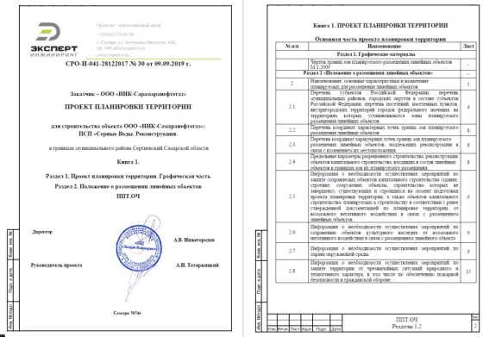 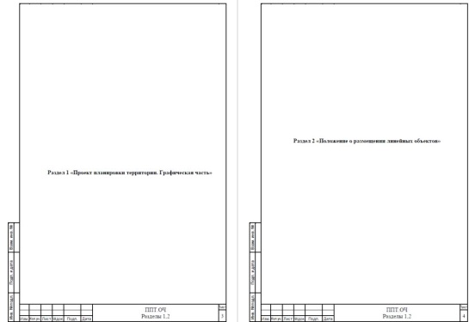

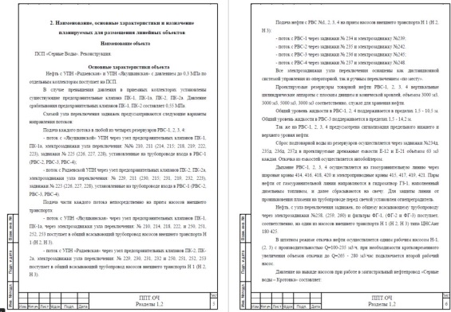 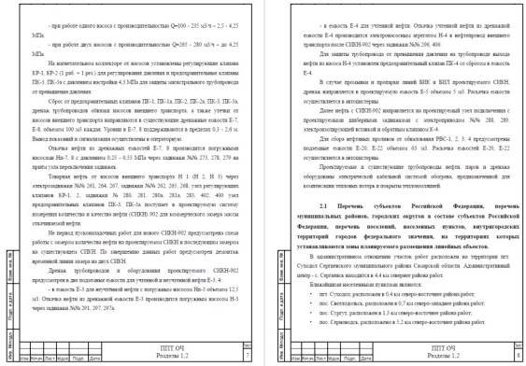

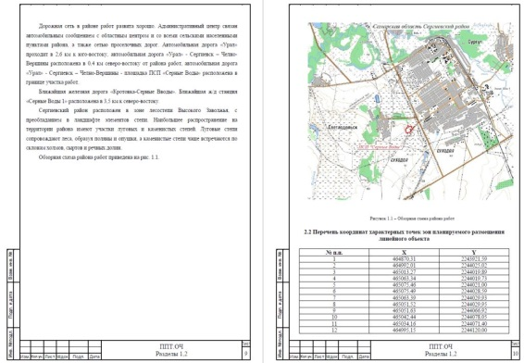 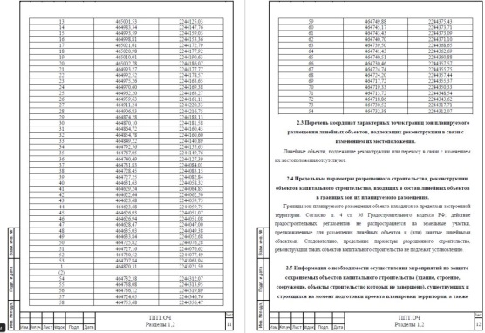

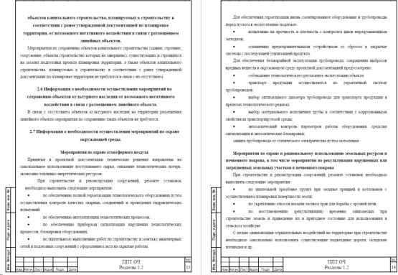 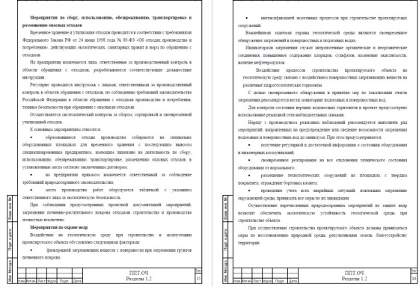

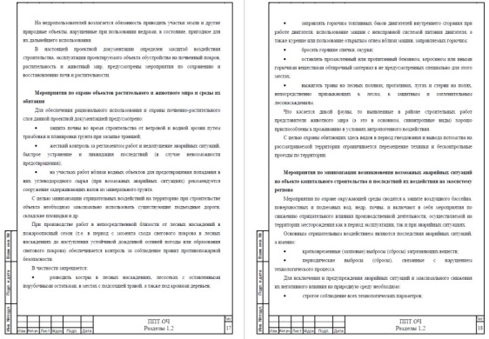 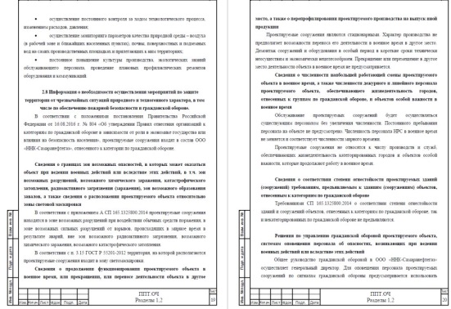

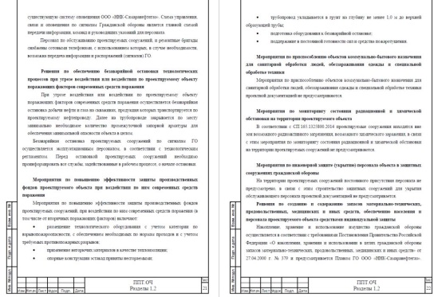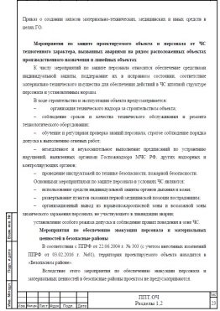

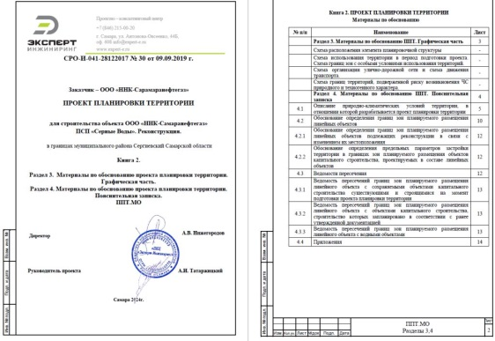 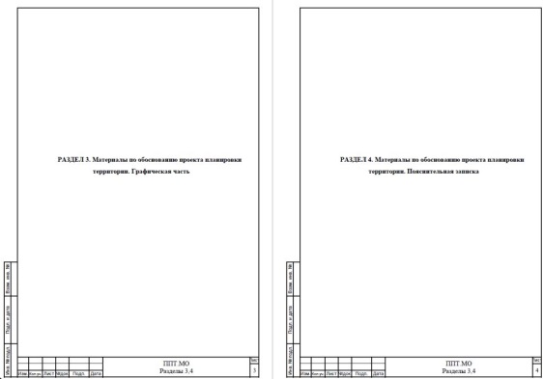

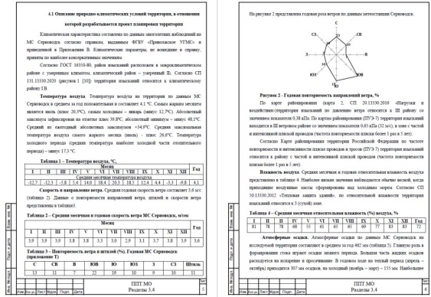 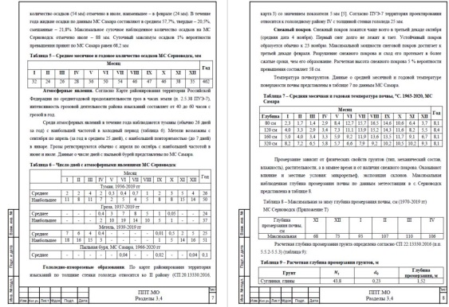

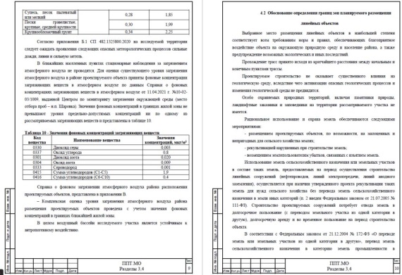 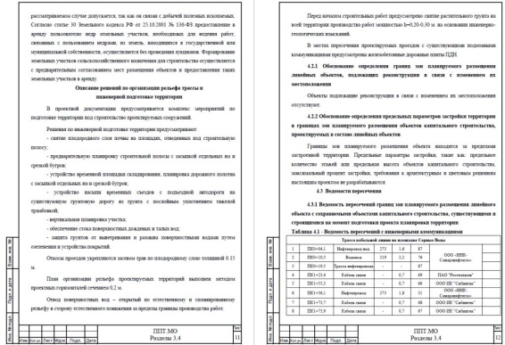

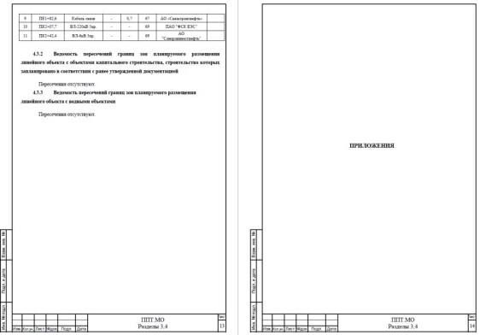 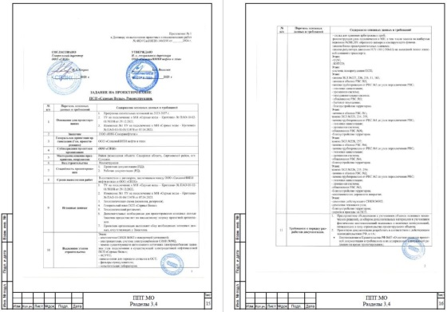

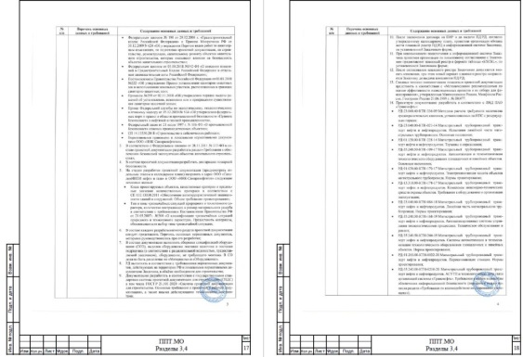 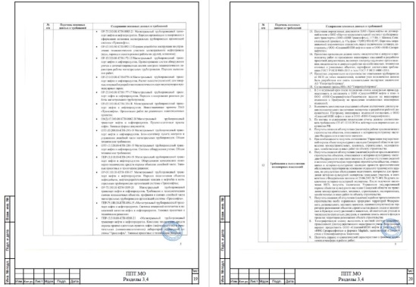

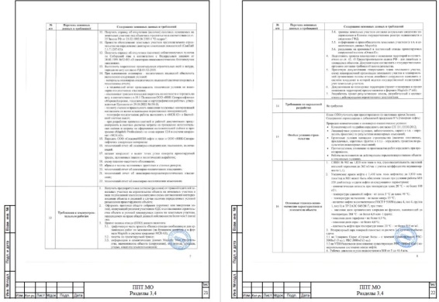 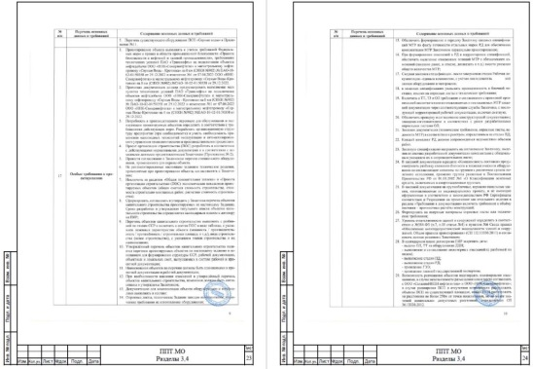

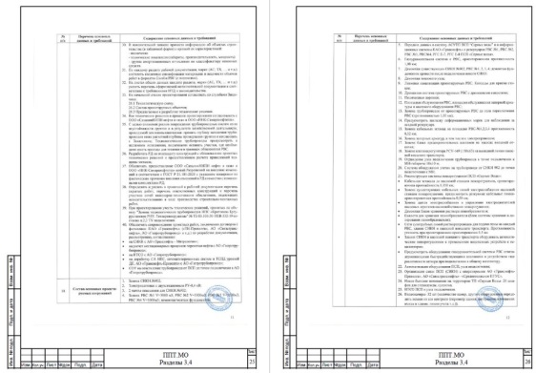 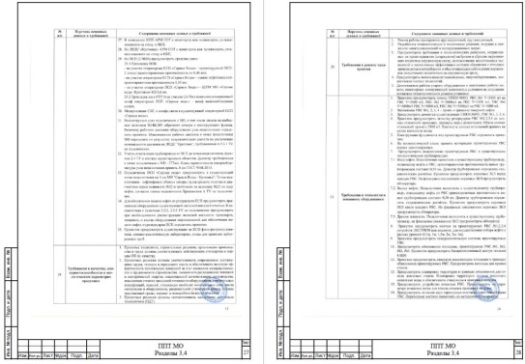

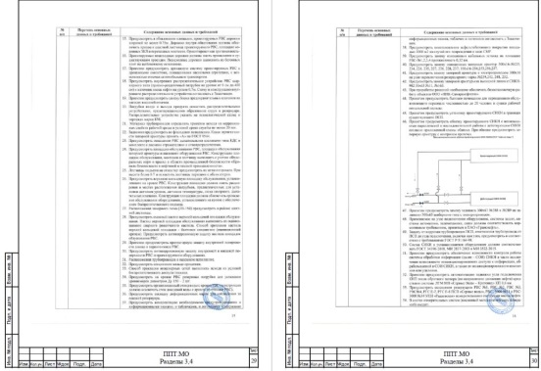 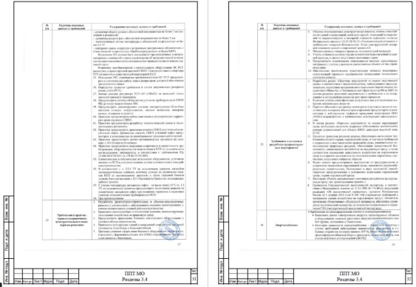

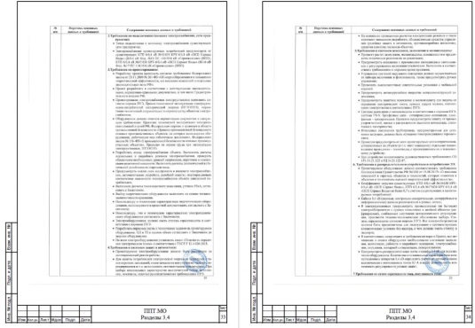 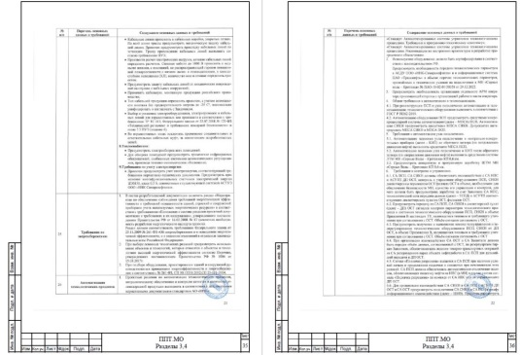

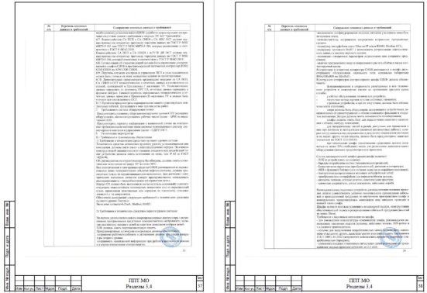 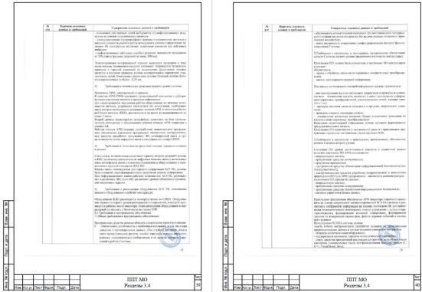

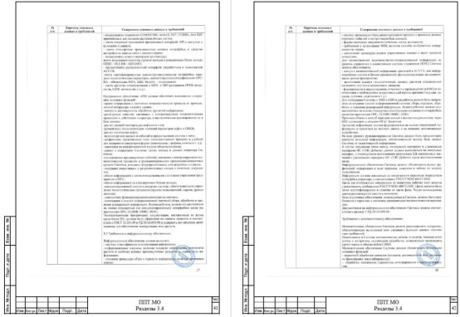 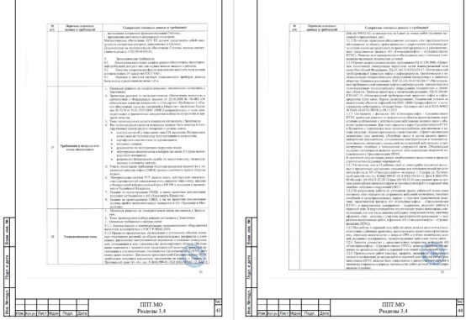

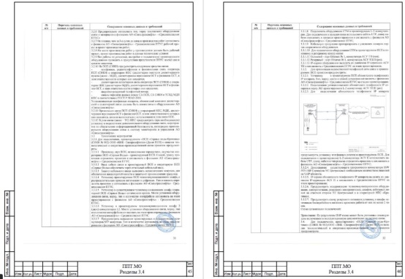 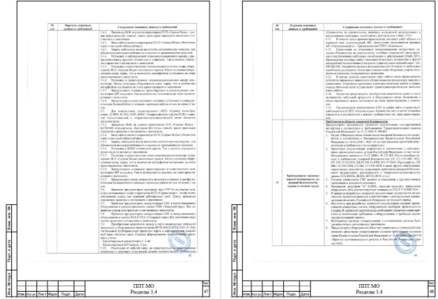

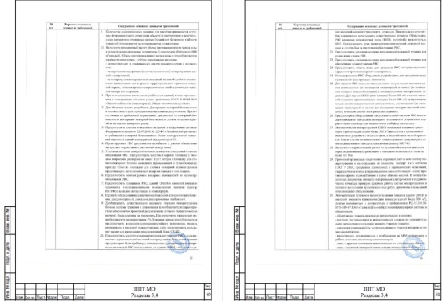 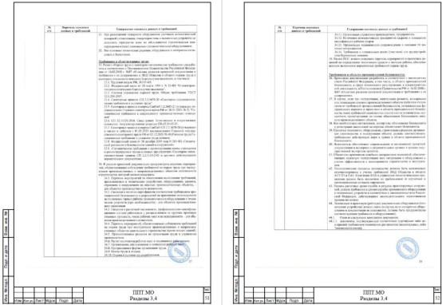

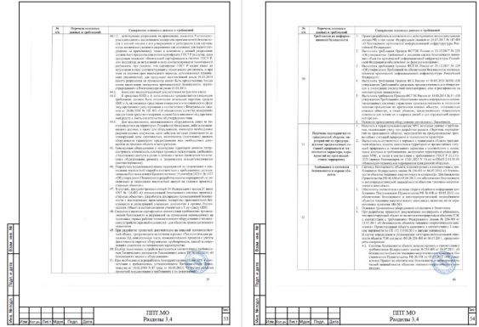 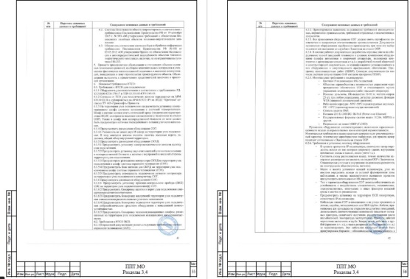

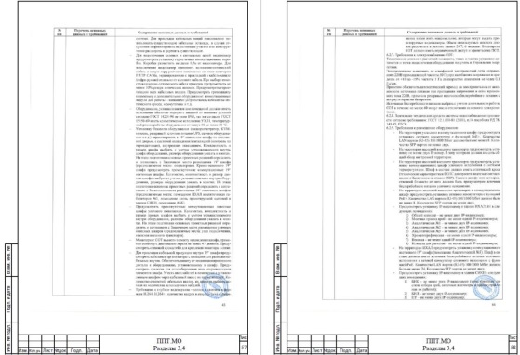 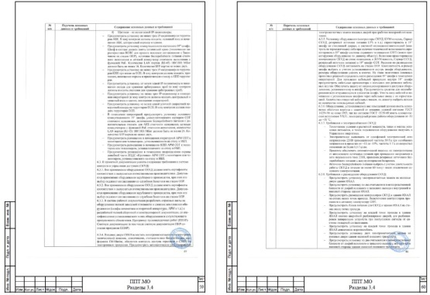

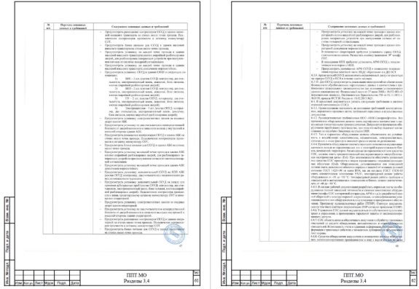 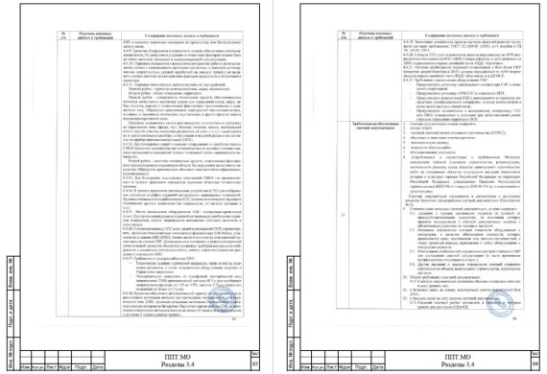

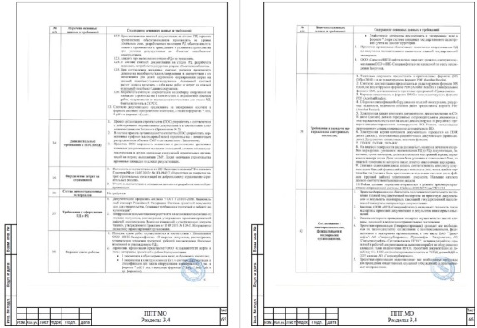 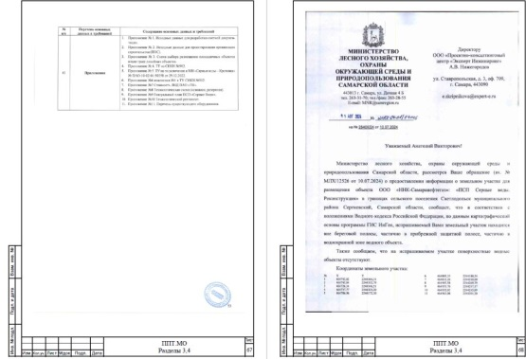

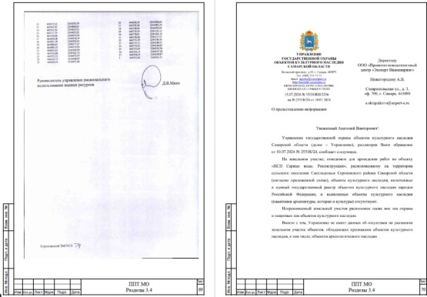 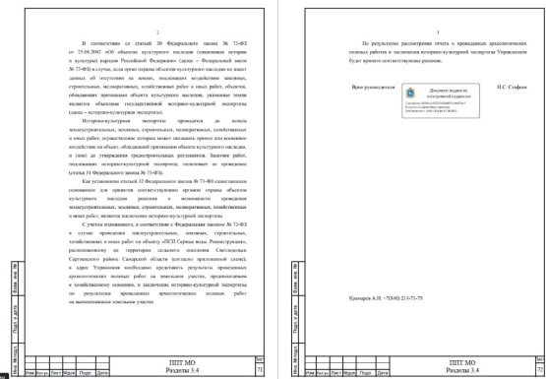

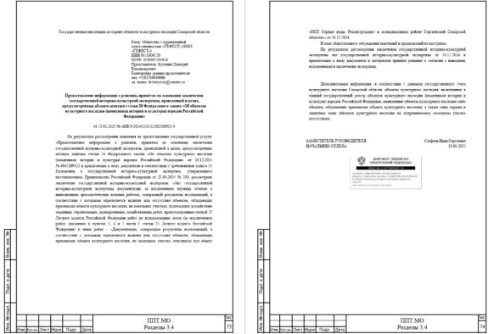 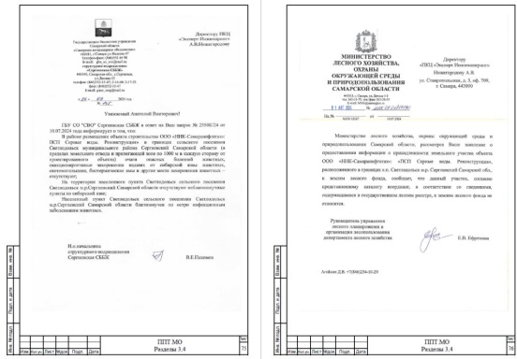

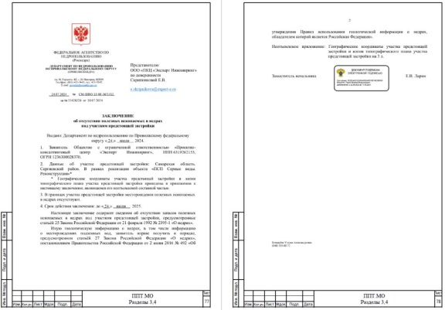 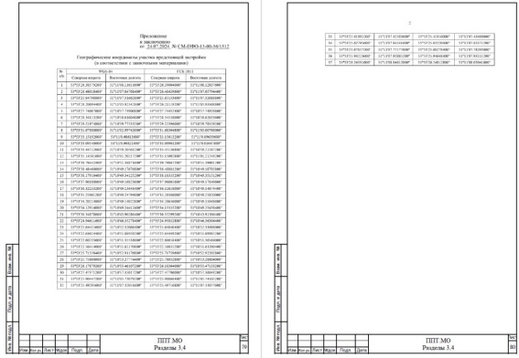

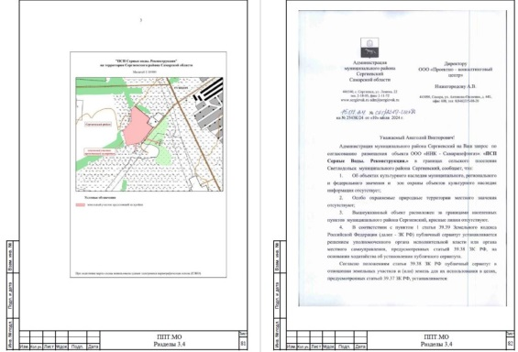 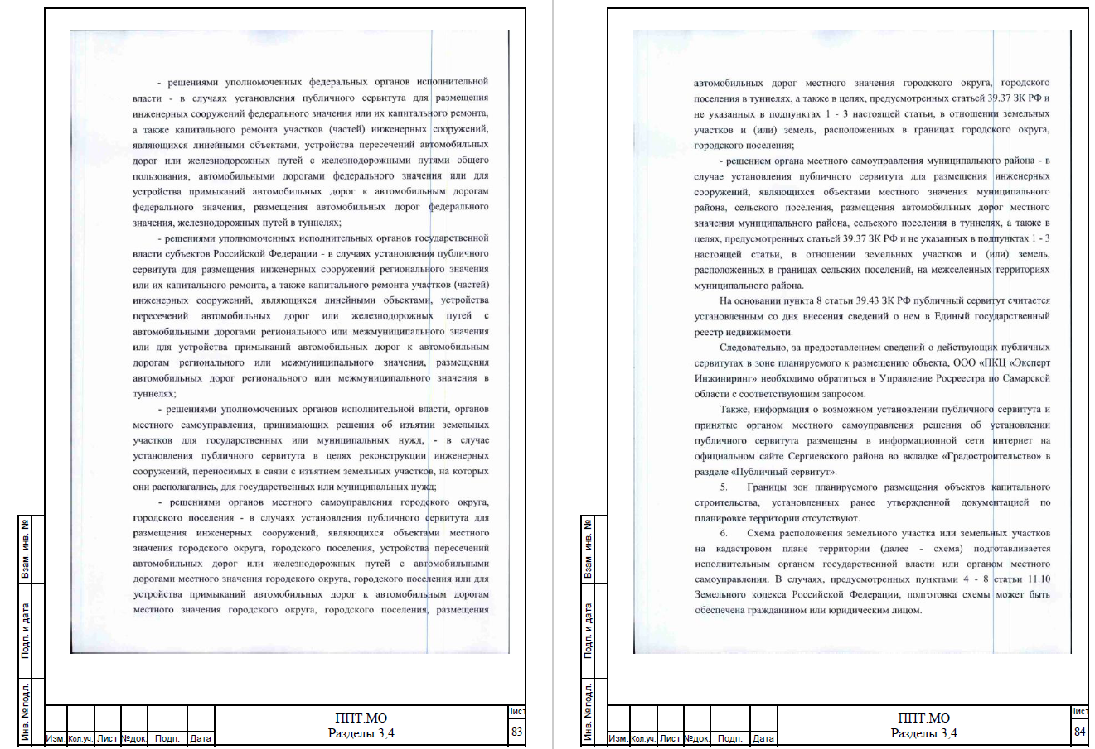

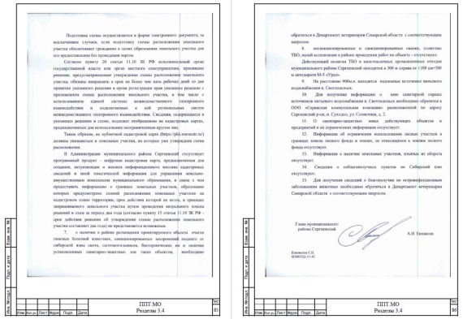 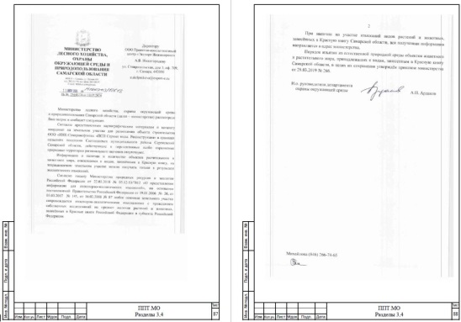

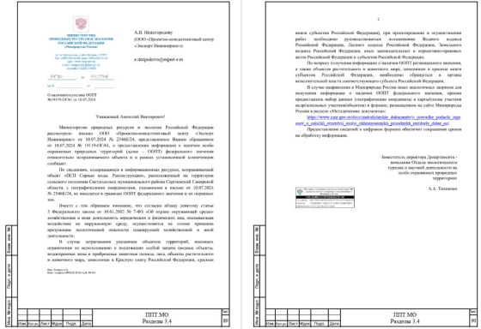 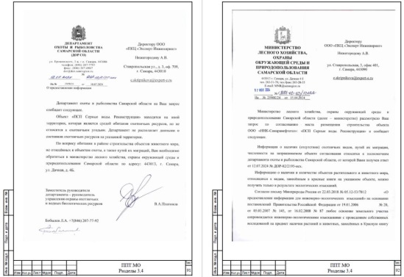

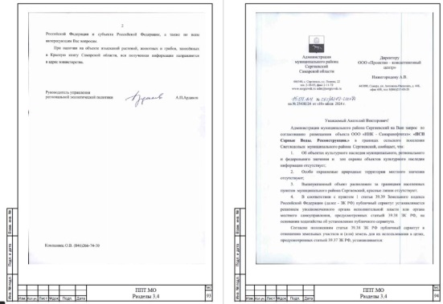 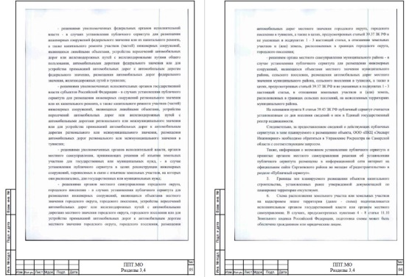

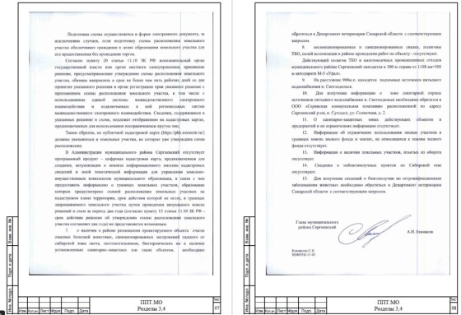 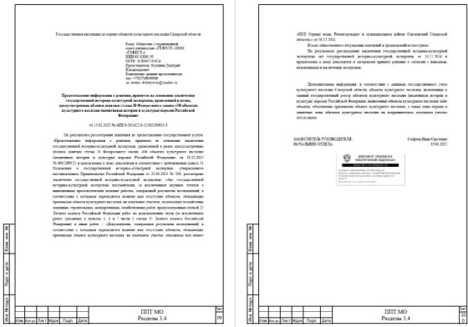

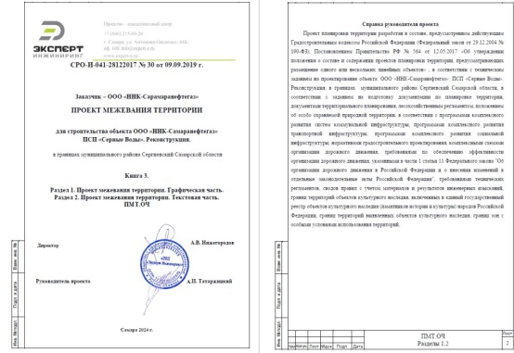 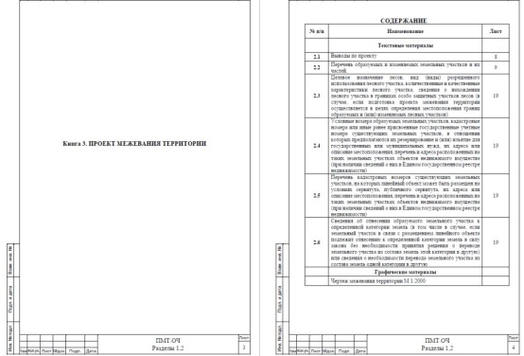

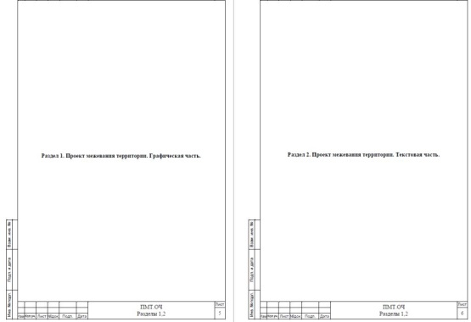 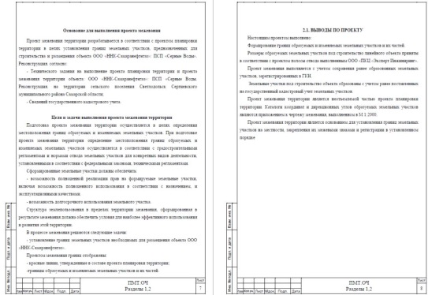

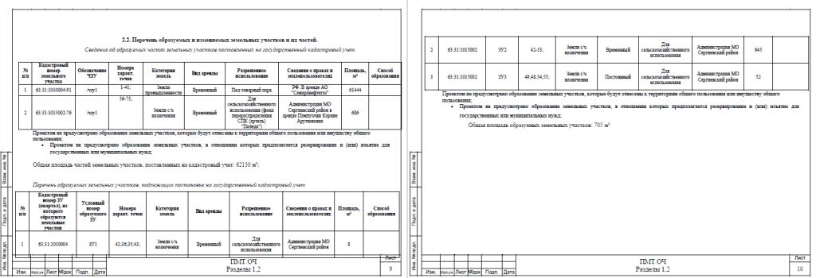

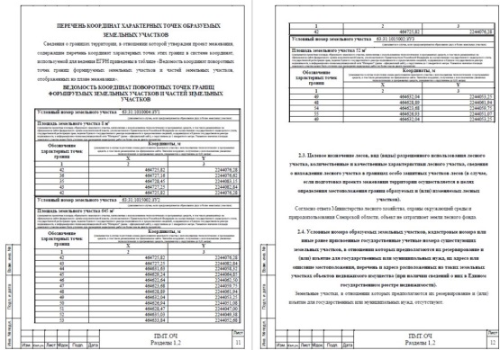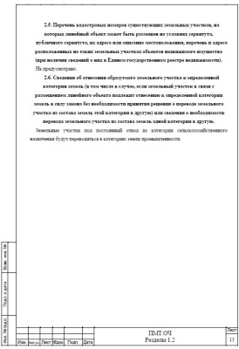

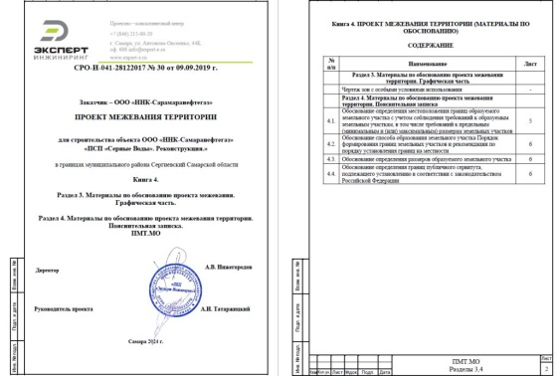 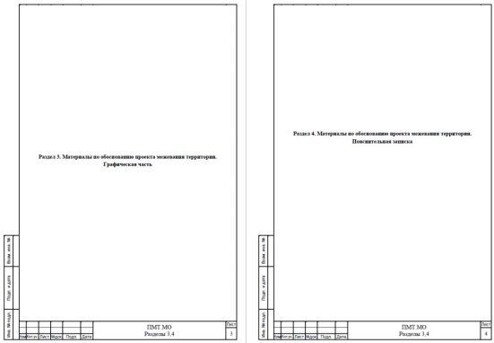

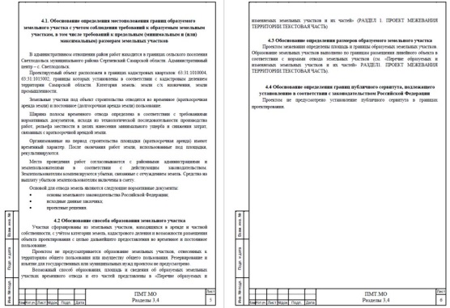

|  |  |  |
| --- | --- | --- |
| **Соучредители:**  - Собрание представителей муниципального района Сергиевский Самарской области;  - Администрации городского**,** сельских поселений муниципального района Сергиевский Самарской области. | Газета изготовлена в администрации муниципального района Сергиевский Самарской области: 446540, Самарская область, Сергиевский район, с. Сергиевск, ул. Ленина, 22.  Тел: (84655) 2-15-35  Гл. редактор: Л.Н. Мартынова | **«Сергиевский вестник»**  Номер подписан в печать 25.04.2025г.  в 09:00, по графику - в 09:00.  Тираж 18 экз.  Адрес редакции и издателя: с. Сергиевск,  ул. Ленина, 22.  «Бесплатно» |